UNIVERZITA PALACKÉHO V OLOMOUCI

Pedagogická fakulta
Katedra antropologie a zdravovědy

Darina Prokschová
V. ročník – kombinované studium
Obor: Učitelství pro 1. stupeň základní školy

Rozměry nohy a stav klenby nohy u dětí mladšího školního věku
Diplomová práce

Vedoucí práce: doc. PaedDr. Miroslav Kopecký, Ph.D.

Olomouc 2011

Prohlašuji, že jsem diplomovou práci vypracovala samostatně a použila jen uvedených pramenů a literatury.

V Pravčicích dne 25. 3. 2011 Darina Prokschová

Děkuji doc. PaedDr. Miroslavu Kopeckému, Ph.D. za odborné vedení při psaní diplomové práce, za poskytnutí materiálu k práci a odborných rad.

Dále děkuji paní Z. Machalové a panu J. Hanákovi, kteří mi poskytli veškeré informace o biomechanické stélce. Zároveň děkuji vedení 1. ZŠ v Holešově a ZŠ Bratrství Čechů a Slováků v Bystřici pod Hostýnem, které mi umožnili provést antropologický výzkum na jejich škole.

OBSAH

1 ÚVOD 6
2 CÍL PRÁCE 8

2.1 Hlavní cíl 8
3 TEORETICKÁ ČÁST 9
3. 1 Charakteristika dětí mladšího školního věku 9
3. 2 Biomechanika chůze 9
3. 3 Anatomie nohy 10
3. 3. 1 Kostra nohy 10
3. 3. 2 Svaly chodidla 12
3. 3. 3 Nožní klenba 16
3. 3.4 Cévní zásobení nohy 19
3. 3. 5 Nervy 20
3. 3. 6 Základní opěrné body 21
3. 3. 7 Pohyb nohy 21
3. 4 Otisk normálního chodidla 23
3. 5 Správný tvar nohy 24
3. 6 Vady klenby nožní 25
3. 6. 1 Vrozené vady 25
3. 6. 2 Získané vady 31
3. 6. 3 Deformity prstů 36

3. 7 Ontogenetický vývoj nohy 40
3. 8 Evoluce lidské nohy 43
3. 9 Biomechanická stélka 46
3. 9. 1 Navrhovatel stélky 46
3. 9. 2 Funkce biomechanické stélky 50
4 METODIKA PRÁCE 51
4. 1 Charakteristika souboru organizace výzkumu 51
4. 2 Somatometrie 52
4. 3 Hodnocení klenby nohy 54
5 PRAKTICKÁ ČÁST 57
5. 1 Hodnocení somatických parametrů u chlapců a dívek 57
5. 1. 1 Hodnocení tělesné výšky, tělesné hmotnosti a BMI u chlapců během 1. a 2. etapy měření s referenčními hodnotami 6. CAV 2001 pomocí normalizačního indexu 57
5. 1. 2 Hodnocení tělesné výšky, tělesné hmotnosti a BMI u dívek během 1. a 2. etapy měření s referenčními hodnotami 6.CAV 2001 pomocí normalizačního indexu 64
5. 2 Porovnání změn velikosti chodidel u chlapců a dívek 70
5. 2. 1 Porovnání změn velikosti chodidel u chlapců během 1. a 2 . etapy měření 70
5. 2. 2 Porovnání změn velikosti chodidel u dívek během 1. a 2 . etapy měření 74
5. 3 Hodnocení klenby nohy v 1.a 2. etapě měření 78
5. 3. 1 Hodnocení klenby nohy chlapců a dívek podle metody Chippaux – Šmiřáka (Klementa,1987) v 1. a 2. etapě měření 78
5. 3. 2 Hodnocení klenby nohy chlapců a dívek podle metody Sztriter-Godunova v 1. a 2. etapě měření 85
5. 3. 3 Hodnocení klenby nohy chlapců a dívek podle metody Mayera v 1. a 2. etapě měření 91
6 ZÁVĚR 97
7 SOUHRN 101
8. SUMMARY 103
9 LITERATURA 105

1 ÚVOD
Lidská noha se od počátku lidstva vyvíjí a neustále mění svůj tvar i v dnešní době, kdy na ni působí spousta vnitřních i vnějších faktorů. Mezi vnitřní faktory lze začlenit dědičnost, kterou nelze zcela zamezit. Mohou ji však zmírnit vnější faktory, které mají velký vlivy na naše chodidlo,do niž patří zejména obouvání.
Noha člověka díky jeho překotnému vývoji a změnám v životních podmínkách změnila svůj tvar. Je zcela přizpůsobena chůzi po zemi, ovšem je třeba připomenout, chůzi po měkkém podloží. Princip chodidla je dimenzován na měkké podloží, jako je hlína, nebo písek.
Aby si člověk chránil své chodidlo před tvrdým, nepohodlným terénem vytvořil podložku pro své chodidlo, což začalo mít neblahý vliv na náš organismus.
Noha je důležitým orgánem člověka. Pokud noha je zdravá, můžeme se bez jakýchkoliv obtíži pohybovat a vykonávat různé činnosti. V dnešní době se však setkáváme se spoustou deformací a nemocí dolních končetin. Dříve se obtíže dolních končetin začaly objevovat pouze u starší populace. V dnešní době však velké potíže mají už děti, kteří nezačali ani chodit. Podle pana Josefa Hanáka, jeto způsobeno tím, že od počátků obouvání lidé chodidly na nefunkčních stélkách, které deformovali celou dolní končetinu, což mělo za následek deformaci páteře s čím souviselo porucha nervové soustavy. Vady se začaly přenášet z generace na generaci. A proto, zde mají potíže už děti v kojeneckém období.

Spousta zdravotních studií se zabývá problematikou dolní končetiny. Jelikož si uvědomují závažný problém. Ví, že léčba jakékoliv vady by se neměla odkládat a měl by být hned stanovena léčba. Nabízí spoustu zdravotních stélek, která má zmírnit určitou neshodu na chodidle, ale nevyléčí jí.
I Pan Hanák se zapojil do studií lidské nohy a její deformity a snažil se, co nejúspěšněji odstranit, co nejvíce deformací na nohou. Po mnoha bádání vynalez biomechanickou stélku, která se zcela odlišná od jiných doposud patentovaných zdravotních stélek. Chodidlo na této stélce je postaveno na šesti bodech, což se vymyká normalitě, kdy lidstvo bylo doposud přesvědčeno, že lidské chodidlo stojí pouze na třech bodech. Tato informace, kterou pan Hanák zveřejnil, ohromila spoustu významných doktorů a výzkumných zařízení, které ihned začaly zkoumat, zda tato podložka pod chodidlo je novodobým výrobkem, které pozitivně poznamená lidstvo na dalších stovky let.
Při mé pedagogické činnosti se často setkávám s ortopedickými vadami u dětí a s jejich důsledky na jejich běžný život. Proto mě zaujaly stélky pana Hanáka, kromě nápravy ortopedických vady, by měly přinést pozitivní vliv u populace z hlediska schopnosti se lépe soustředit a snížit únavu, kterou dítě při dnešní zátěži trpí.
Jelikož tato problematika mě opravdu zajímá, proto jsem se zaměřila v mé diplomové práci na stavbu klenby u dětí mladšího školního věku. Zde se také zabývám výzkumem, který mi má objasnit, zda novodobá biomechanická stélka je účinná či nikoliv. Proto jsem navštívila Základní školu v Holešově a v Bystřici pod Hostýnem, kde jsem prováděla výzkum, jenž spočíval v porovnání výsledků probandů nosící biomechanickou stélku s probandy, kteří nosí běžné stélky.

Tato diplomová práce zdaleka nezodpoví všechny otázky o dolní končetině a její vady ale napomůže Vám si udělat představu o anatomii nohy a jejích problémech, s kterými se lidé běžně setkávají a napoví vám, jak těmto deformacím předcházet.
Podle pana Hanáka je to velice důležité téma, jelikož za několik let by se mohlo stát, že budoucí generace nebude moci vykonávat činnosti, které jsou pro nás v dnešní době běžné a to jenom z důvodu, že naše chodidlo bylo nesprávně postaveno a deformace dolních končetin se prohlubovala a objevovala čím dál častěji.

2 CÍL PRÁCE

2.1 Hlavní cíl
Hlavním cílem práce je sledování somatických parametrů zjistit vliv biomechanické stélky vyrobenou panem Hanákem na klenbu nohy u dítěte mladšího školního věku.

Dílčí úkoly práce:
1. Změřit somatické parametry kontrolní a experimentální skupiny dětí mladšího školního věku v 1.a 2 etapě měření (tělesná výška, tělesná hmotnost, BMI, délka pravé a levé nohy, šířka pravé a levé nohy) během sledovacího období u dětí ZŠ Holešov, kteří nosili ortopedickou vložku a dětí ze ZŠ Bystřice pod Hostýnem, jenž nosily běžnou stélku.

..
2. Porovnat hodnoty somatických parametrů (tělesná výška, tělesná hmotnost, BMI, délka pravé a levé nohy, šířka pravé a levé nohy) z 1. a 2. etapy měření u všech dětí základních škol.
3. Vytvořit otisky pravé a levé nohy u probandů v kontrolní a experimentální skupině.
4. Porovnat výsledky plantogramů z 1. a 2. etapy měření u jednotlivých probandů.
5. Celkově zhodnotit vliv biomechanických stélek na chodidla probandů ze ZŠ Holešov a porovnat je se stavem klenby probandů ZŠ Bystřice pod Hostýnem, kteří měli obyčejnou stélku.

3 TEORETICKÁ ČÁST

3.1 Charakteristika dětí mladšího školního věku
Suchý (1972) uvádí,že pro toto období je charakterizující věk v době povinné školní docházky a to od 1 .třídy do 5. třídy. V tomto věku probíhá tzv. druhé dětství. Vzhledem k vývoji jde o období relativného klidu. Tělesné tvary ve věku od 6 do 11 let se stávají plnějšími. I Malá, Klement říkají (1985), že dívkám mezi 9. a 10. rokem výrazněji roste pánevní kost,zaoblují se hýždě a dochází k částečnému vyklenutí mléčných žláz.
U dětí tohoto věku začíná druhá dentice. Začínají růst stále zuby. Jako první stálý zub se prořezává stolička. Růst druhé stoličky naznačuje, že končí období mladšího školního věku a nastupuje puberta (Suchý, 1972).
Tělesná hmotnost v období mladšího školního věku se během roku zvýší v průměru o 2,5 kg. Roční přírůstek tělesné výšky činí okolo 5 cm. Dítě ve věku 7 let měří 125 cm a váží 25 kg. Zde je potřeba zmínit, že jsou to průměrné hodnoty, tudiž se nemůžeme podle toho řídit, jelikož každé dítě má svůj individuální vývoj. (Malá, Klement, 1985).
Dívky i chlapci v tomto období mohou trpět vadou špatného držení těla či ortopedickými vadami (kulatá záda, deformity páteře, plochonoží). Příčina vad je nejen v nepoměru rychle rostoucí kostry a nástup kosterního svalstva, ale také dlouhé sezení v lavicích a nošení těžkých tašek. Díky začleňování tělovýchovné chvíle ve vyučování a o přestávkách můžeme částečně předcházet těmto deformacím (Malá, Klement, 1985).

3. 2 Biomechanika chůze
Chůze je základní složkou pohybu člověka a je to způsob lokomoce v celé živočišné říši zcela ojedinělý a pro každého člověka individuální. Denně ujdeme l0 - 15 tisíc kroků, noha je tedy velmi důležitým orgánem. Má několik základních funkcí, hlavně statickou a dynamickou. Je také tlumičem nárazů a senzorickým zařízením. Vnitřní polovina nohy hlavně nese váhu těla, zevní polovina udržuje stabilitu.
Z hlediska biomechaniky a stereotypu chůze lze rozdělit funkci nohy během kroku na dvě fáze. Fázi švihovou, ve které se noha pohybuje nad podložkou a fázi podpůrnou, ve které nese hmotnost těla.
3. 3 Anatomie nohy
Podle Kubáta (1985) chodidlo u člověka plní dvě funkce. A to statickou – zajišťuje stání člověka a dynamickou - umožňuje pohyb člověka. Díky stavbě nohy lze plnit tyto funkce.
Noha se skládá z 26 kostí, 33 kloubů, krátkých a lýtkových svalů. Vše společně tvoří jeden funkční celek.
3. 3. 1 Kostra nohy
Kostra nohy se skládá se ze tří částí: kostí zánártních (ossa tarsi), nártních (ossa metatarsi) a prstů (phalanges) (Obrázek 1).
Kosti zánártní - je kost hlezenní, patní, loďková, tři kost klínové a kost krychlová
- Kost hlezenní (talus) – tvořena z kosti hlezenní, krčku, hlavice. Na horní straně se hlezenní kost stýká s vidlicí. Vidlice je tvořena z kosti holenní a lýtkovou kostí.(Fleishmann, Linc, 1987)
- Kost patní (calcaneus) - je posunuta na kost hlezenní a ve předu se pojí s kostí krychlovou
- Kost loďková (os naviculare) – zadní část je spojena s kostí hlezenní a vpředu je spojena s kostmi klínovými
- Kosti klínové vnitřní, střední, zevní (os cuneiforme mediale,intermedium, laterale) - vzadu se spojují s kostí loďkovou a vpředu s kostmi nártními
- Kost krychlová (os cuboideum ) – je vzadu je spojena s kostí patní a vpředu s kostmi nártními (Flesichman, Linc, 1987)

Kosti nártní - tvoří pět kostí, které jsou krátké a poměrně silné. První tři se vzadní části setkávají s kostmi klínovými a s kostí krychlovou se setkávají zbylé dvě kůstky (Kubát, 1985)
Kostra prstů- sestavena prstními články. První prst je palec, který je tvořen dvěma články, na ostatních prstech jsou články tři (Fleishmann, Linc, 1987)
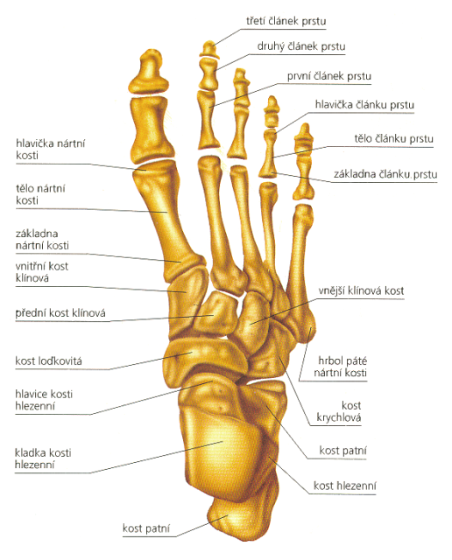

Obrázek 1.

3. 3. 2 Svaly chodidla
Patří zde: svaly palce a svaly malíkové

Svaly palce
Čihák (1987), Fleischmann a Linc (1987), Kubát (1985) charakterizují svaly palce:
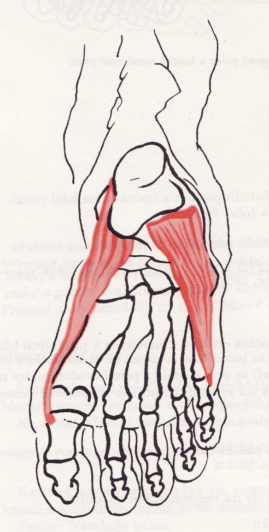
Odtahovač palce (m. abductor hallucis)- počátek má na patní kosti a upíná se prostřednictvím sezamských kůstek na článek palce. Funkce tohoto svalu spočívá odtahováním palce do strany (Obrázek 2).

Obrázek 2. Odtahovač palce a odtahovač malíku (Fleischmann,Linc, 1987)

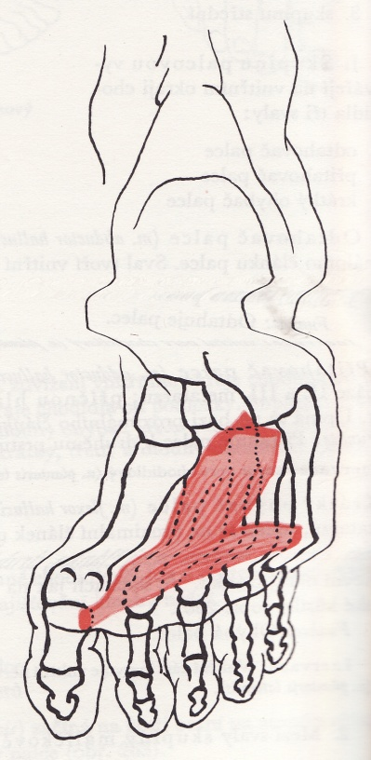
Přitahovač palce (m.adductor hallucis) - má počátek u nártních i klínových kostech a stahuje se na základní článek funkce, kde tento sval provádí přitahování palce k ostatním prstům(Obrázek 3).

Obrázek 3. Přitahovač palce (Fleischmann,Linc, 1987)

Krátký ohýbač palce (m. flexor digitorum brevis) - má počátek u klínových a nártních kostí, upíná se prostřednictvím sezamských kůstek na k metatarsofalangovému kloubu a stahuje se na konečný článek palce. Tento sval ohýbá palec (Obrázek 4).
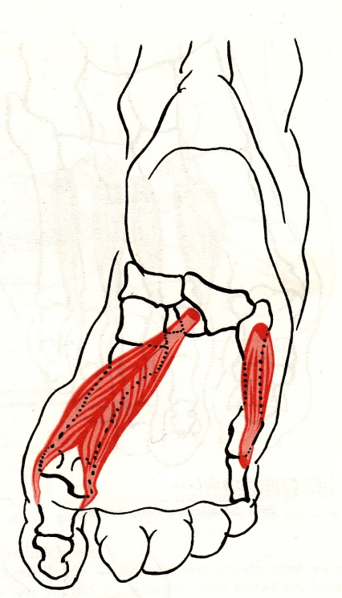
.
Obrázek4. Krátký ohýbač palce a krátký ohýbač malíku (Fleischmann,Linc, 1987)

Svaly malíkové podle Kubáta (1987)
Odtahovač malíku (m.abductor dogoto minimi V): Tvoří zevní okraj chodidla. Má počátek na patní kosti a upíná se na malíku. Sval mí odtahovat malík do strany (Obrázek 2).
Krátký ohybač malíku (m. flexor digiti minimi brevis V) - počátek má na krychlové kosti a upíná se na základní článek malíku, kde provádí ohýbání malíku (Obrázek 4).
Oponující sval malíku - má počátek na kosti krychlové a stahuje se na vnější okraj nártní kosti. Sval uskutečňuje sklonění zevní části nohy do plosky.

Mezikostní svaly
Podle Fleischmanna a Lince (1987) drobné svaly na hřbetní a chodidlové straně nohy. Nazývají se tzv. mezikostní svaly hřbetní a mezikostní svaly chodidlové. Tyto svaly mají funkci přitahování a odtahování prstů (Obrázek 5).
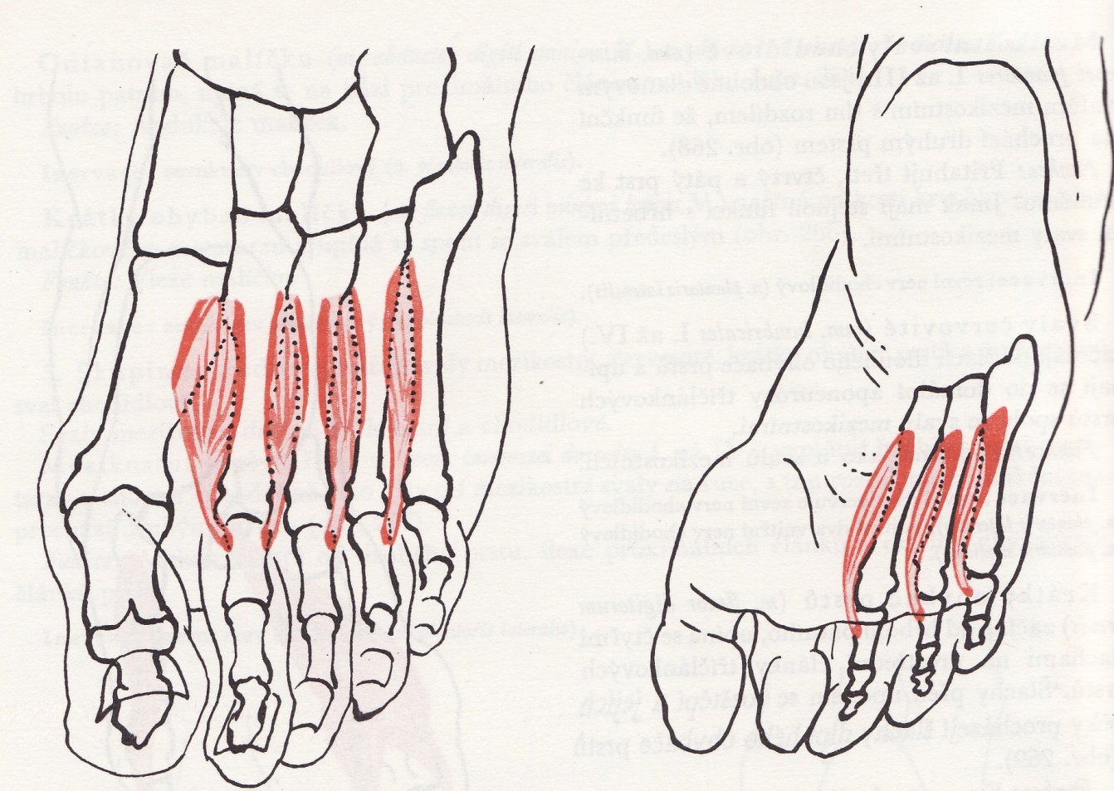

Obrázek 5. Mezikostní svaly hřbetní (vlevo) a mezikostní svaly chodidlové (vpravo),(Fleischmann,Linc, 1987)

Podle Čiháka (1987) Chodidlo má ještě další drobné svaly, které mají svou důležitou úlohu. Patří zde sval krátký ohybač prstů (m.flexor digitorum brevis) a čtyřhranný sval chodidlový (m. quadratus plantae)
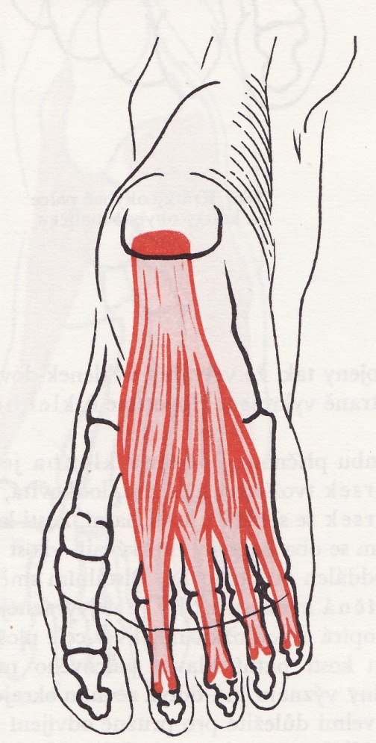
Krátký ohybač prstů ( m.flexor digitorum brevis) – podle Kubáta (1985) má počátek na kosti patní a rozvětvuje se do čtyř šlach. Tyto šlachy se upínají na střední články druhého až pátého prstu. Mají za úkol ohnutí prstů (Obrázek 6).

Obrázek 6. Krátký ohybač prstů, (Fleischamnn, Linc, 1987)
Čtyřhranný sval chodidlový (m. quadratus plantae) - má počátek na patě a upíná se do šlachy dlouhého ohybače prstů. Sval pomáhá při ohýbání prstů (Kubát, 1985)

3. 3. 3 Nožní klenba
Podle Novotné (2001) její výskyt umožňuje, aby noha při stání, chůzi a běhání měla správnou funkci. Klenby nohy umožňují ztlumení nárazu při vykonání chůze, běhu a jiné podobné činnosti. Ale také správný postoj při vytvoření kroku. Ztlumením nárazu se chrání jednak noha, ale také centrální nervová soustava, mozek a mícha.

Podle Čiháka (1987) přizpůsobivost chodidla podložce umožňují podélné a příčné klouby. Prostřednictvím těchto kloubů se chodidlo chová jako ohebná pružina, která se podle potřeby napíná nebo povoluje. Novotná (2001) vysvětluje, že tuto funkci splňují hlavně dlouhé a krátké svaly chodidla. Kosti a vazy mají funkci pasivního ochránce kleneb. Ale jestliže nastane povolení svalů, tak zároveň dojde k propadu kleneb, poněvadž svaly je chrání a udržují (Čihák, 1987).

Podélná klenba nohy
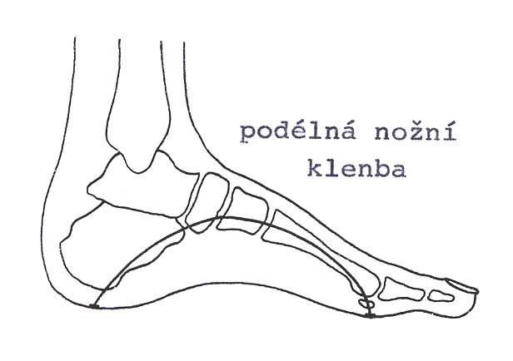
Podle Čiháka (1987) podélná klenba nohy je výrazně vytvořena na vnitřním okraji nohy. Na zevním okraji je podstatně nižší (Obrázek 7).

Obrázek 7.Podélná nožní klenba

Podle Fleischmanna a Lince (1987) podélnou klenbu nohy tvoří dva paprsky vnitřní podélný oblouk a vnější podélný oblouk.
Vnitřní (paprsek) podélný oblouk - má kost hlezenní (talus), loďkovitou (os naviculare), tři kůstky klínovité (os cuneiforme mediale,intermedium, laterale) a tři metatarsy. Novotná (2001) konstatuje, že vede od vnitřního výběžku kosti patní ke kotníkové kosti přes kost loďkovitou na první klínovou kost, podél první zánártní kosti, na jejíž hlavě končí. Nejvyšší bod vnitřního oblouku formuje kost loďkovitá, jejíž základ je vzdálen od země 15 – 20 mm a vytváří tak prohloubení na plantogramu normálního chodidla.
Vnější ( paprsek) podélný oblouk- má kosti patní (calcaneus), krychlové (os cuboideum) a dvou metatarzů. (Fleischmann, Linc, 1987). Novotná (2001) uvádí, že vede od vnější výběžku kosti patní přes krychlovou kost, podél V. zánártní kosti, na jejíž hlavě končí. Nejvyšším bodem vnějšího oblouku tvoří kost krychlová, jejíž základ je na 3–5 mm nad zemí, ale díky tloušce masitého polštářku je vidět na podložce a vytváří vnější okraj programu.
Podle Novotné (2001) kostra nohy by však podélnou klenbu trvale neudržela. Vazy nohy, které jsou vnitřní, více namáhané části nohy silnější, pomáhají udržet nožní klenbu, ale jen do určité míry. Vazy při trvalejším přepětí povolují, vytahují se a klenba nohy se zmenšuje, případně i vymizí. Hlavní silou, která udržuje podélnou klenbu nohy, jsou svaly, které již i bez pohybu pouhým svým stálým napětím udržují klenbu nohy v příslušném tvaru. Na nožní klenbu mají vliv i svaly dolní končetiny a do určité míry i svaly břišní a zádové. Nejsou-li tyto svaly v dobrém stavu může dojít k poničení nožní klenby a tím vzniknout plochá noha, která má za následek i únavu, bolesti.

Příčná klenba nohy
Tvoří ji přední příčný oblouk a zadní příčný oblouk (Obrázek 8).
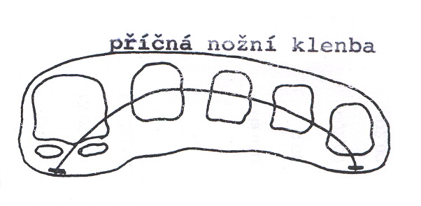

Obrázek 8. Příčná nožní klenba.

Příčná klenba nohy je vlastně vyklenutí přední části nohy mezi hlavičkami nártních kostí. Je více než podélná klenba udržována správnou funkcí svalů nohy a svalů dolních končetin. Kromě elasticity nohy má příčná klenba ještě funkci ochrannou, chrání před přetížením a poškozením měkké struktury přední kosti nohy, cévy a nervy.(Novotná 2001)

Podle Klementy a kol. (1981) obě nožní klenby si neudržují svůj správný stav natrvalo. Je to způsobeno civilizovaným způsobem života. Špatné nošení obuvi (cviček, tenisek aj.) Podle Novotné (2001) klenba nohy, jakož i tvar nohy jsou také individuálně značně rozdílné. Je to dáno dědičnými předpoklady i různým zatížením během života.

3. 3. 4 Cévní zásobení nohy

Cévní zásobení nohy zajišťují tepeny, žily a mízní cévyDolní končetiny zásobuje krví stehenní tepna.
Tepny
Dle Borovanského a kol. (1973) stehenní tepna (arteria femoralis) pokračuje dolů směrem k chodidlům, kde se během cesty rozvětvuje a mění se v tepnu zákolenní (a .politea). Dále přechází v tepny, přední tepnu holení a zadní tepnu holení. Přední tepna holení (a. tibialis anterior) vede na hřbet nohy, proto se nazývá hřbetní tepna nohy (a.dorsalis pedis), která se rozčleňuje na další větve jenž vedou až k obou kotníkům. Zadní holení tepna (a. tibialis posterior) vede po zadní straně lýtka – tepna lýtková (a.peronea) a dále se dostává za mediálním (vnitřním) kotníkem do plosky. Odtud se rozvětvuje na laterální tepnu chodidlovou (a. plantaris lateralit) a mediální tepnu chodidlovou (a. plantaris medialis). Podle Kubáta (1985) tyto tepny odvádí krev do plosky nohy a prstů. Tepna lýtková odvádí krev nejen do zevní strany lýtka, ale i do krajiny paty. Tepny se dále rozvětvují až na vlásečnice (tenké cévy, které propojují tepny a žíly), které odvádí krev až do prstů na noze.

Žíly
Borovanský (1973) uvádí, že žíly odvádějí krev z nohy a dolní končetiny, které vedou podél tepen. Žíly rozdělujeme na hluboké a povrchové. Většina krve je však odváděna povrchovými žilami. Hluboké žíly tvoří hlavní síť na plosce a hřbetu nohy. Odtud putuje krev do holenní přední žíly (venea tibialis anterior) a zadní (venea tibialis posterior). Zákolenní jamce, kde dojde ke spojení těchto žil a vznikne zákolenní žíla (vena poplitea), se odtud odvádí krev jako stehenní žíla (vena femoralis).
Povrchové žíly se skládají z malých růžových žil a velkých růžových žil. Velká růžová žila má počátek pod mediálním kotníkem a jde vzhůru po vnitřní straně lýtka. Na mediální straně stehna směřuje do oblasti číselné, kde se pojí se stehenní žilou. Malá růžová žíla má počátek u laterálního kotníku, odtud vede až do zákolenní jamky, kde prostupuje do žíly zákolenní (Kubát, 1985).

Mízní cévy
Dle Klementa a spol. (1981) vznikají spojením mízních vlásečnic, procházejí mízními uzlinami (nodi lymphatici), kde se filtruje míza a kde vznikají lymfocyty (bílé krvinky)
Tyto cévy provázejí tepny a žíly. Zvláště velkou žílu růžovou. Mízní cévy tedy vedou do mízních uzlin v tříselné oblasti.

3. 3. 5 Nervy
Podle Borovského a kol. (1973) nervy inervující dolní končetinu vycházejí z pleteně bederní a křížové. Z bederní pleteně vycházejí nervy stehenní. Stehenní nerv ( nervus femoralis ) vydává větve pro svaly, které směřují k prstovému skloubení palce u nohy.Z nervového křížového pleteně vzniká nerv hýžďový horní (nervus gluteus superior) a dolní (nervus gluteus inferior) a sedací (nervus ischiadicus).
Sedací nerv je nejdelší a nejsilnější nerv v těle a dělí se na společný nerv lýtkový a nerv holenní. Společný nerv lýtkový (nervus peroneus communis) se dále dělí na hluboký (jenž zásobuje hlubší části lýtka a nohy) a povrchový (zásobuje povrchovou část nohy a větví se dále až na nervy prstové). Nerv holenní (nervus tibialis) zásobuje zadní část bérce a přechází do plosky nohy, kde se dělí na vnitřní a zevní nerv chodidlový. Chodidlový nerv zásobuje celou oblast plosky.

3. 3. 6 Základní opěrné body
Podle Novotné (2001) při stání na rovné a tvrdé podložce chodidlo má tři základní opěrné body (Obrázek 9).
- Zadní opěrný bod- sestavený mediálním a laterálním výběžkem kosti patní
- Přední mediální opěrný bod – sestaven hlavicí první zánártní kosti, která je opřena o dvě sezamské kůstky, jež jsou vyvinuty v tětivě krátkého svalu na palci a podepírají hlavici první zánártní kosti,čímž uvolňují její veliké zatížení a umožňují její dobrou pohyblivost.
- Přední laterální opěrný bod - sestavený hlavou páté zánártní kosti.
Poměr zatížení patní kosti, hlavy první a páté zánártní kosti je 3:2:1

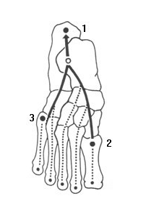
Obrázek 9. Tři základní opěrné body

3. 3. 7 Pohyb nohy
Podle Kubáta (1985) pohyb se děje v kloubech (Obrázek 10) Rozlišujeme pohyb pasivní a aktivní. Aktivní pohyb je ten, při kterém je pohyb prováděn vlastní svalovou činností, pasivní pohyb je takový, ke kterému není třeba vlastní svalové síly, ale je vytvářen pomocí druhé osoby. Dle Novotné (2001) pohyby nohy jsou značně komplikované. Jsou možné ve všech rovinách. A to ve frontální (dělí tělo na přední a zadní polovinu), což znamená frontální abdukce (odtažení), kde je pohyb od střední roviny a frontální addukce (přitažení), kde je pohyb ke střední rovině. Dále rovina sagitální (dělí tělo na pravou a levou polovinu), kde pohyb označujeme jako flexi (ohnutí) a extenzi (natažení). A v konečné rovině horizontální (dělí tělo na horní a dolní polovinu).

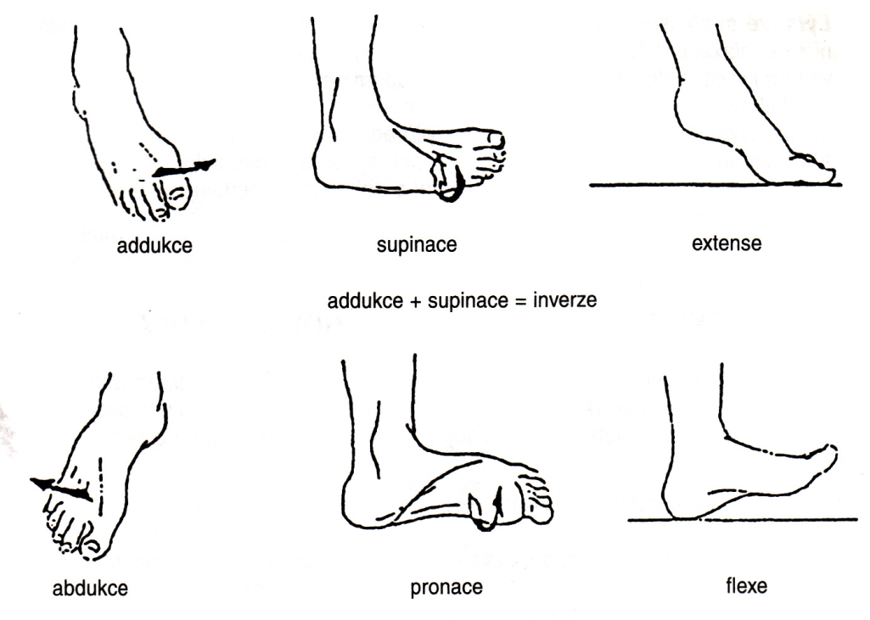
Obrázek 10. Pohyb nohy, (Novotná, 2001)
Horní a dolní zánártní klouby tvoří hlezenní kloub, který umožňuje pohyby ve všech směrech.
1. Horní zánártní kloub – je pravoúhlý kloub, ve kterém dochází k dorzální flexi = nárt chodidla se přibližuje k bérci v úhlu 20 – 25 stupňů.Také zde dochází k plantární extenzi = nárt se oddaluje od bérce v úhlu 40 – 45 stupňů.
2. Dolní zánártní kloub – je složitý kloub, který umožňuje nejen dorzální flexi a plantární extenzi, ale také addukci přední části chodidla ke střední tělesné rovině a abdukci od střední linie.
Při addukci (přitažení) přední části chodidla zároveň dochází k rotaci směrem dovnitř = supinace a k malé plantární extenci chodidla = inverze (směrem dovnitř).
Při abdukci (odtažení) přední části chodidla dochází i k rotaci směrem ven = pronace. Současně probíhá i malá dorzální flexe = everze (směrem ven).
Při největší everzi vnitřní okraj chodidla leží na podložce, zatímco zevní okraj je zvednutý.
Při výrazné inverzi leží zevní okraj chodidla na podložce, zatímco vnitřní okraj je zvednutý (Novotná, 2001).
Lýtkové svaly - začíná na horní části zadní strany kosti holenní a postranními hlavami na příslušných okrajích dolního konce kosti stehenní. Všechny tři hlavy se uprostřed bérce spojují v objemné bříško přecházející nad hlezenním kloubem v silnou šlachu zvanou achillovu, která se upíná na zadní výběžek kosti patní. Šlachy jsou upnuty na kosti nohy a stahováním a uvolňováním umožňují pohyb chodidel. Tento sval zajišťuje pružnou chůzi, běh a výskok. Pokud lýtkové svaly dobře fungují a svalová činnost je dobře koordinovaná, je statistika chodidel normální. V opačném případě dochází k poruchám chodidla. (Kubát, 1985)
3. 4 Otisk normálního chodidla
Otisk chodidla nám určí stupeň deformace nohy (Obrázek 11). Změna chodidla se může projevovat i s různými nežádoucími účinky, jako je bolest hlavy, únava, omezení pohybu. Otisk normálního chodidla se vyznačujeme že tvar paty má hruškovitý tvar, otisku nohy je spojnice, která spojuje patu s přední částí chodidla. Na otisku je zřetelný úhel mezi spojnicí a přední částí otisku chodidla a na potisku jde zřetelně vidět všech pět prstů, jenž jsou pravidelně seřazeny. (Novotná, 2001)
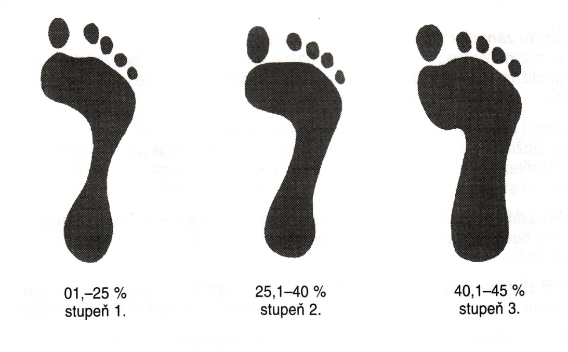
Obrázek 11. Otisk normálního chodidla, (Novotná,2001)

3. 5 Správný tvar nohy
Podle Kubáta (1985) a Novotné (2001) kostěný skelet je ve dvou rovinách sklenut, aby byla zajištěna jeho pevnost při pružnosti. Při posuzování nohy si všímáme podélné a příčné klenby. V podélné klenbě si můžeme všimnout dvou oblouků. Vnitřní oblouk je vyšší a směřuje od kosti patní k hlavičce V. kosti nártní. Tento oblouk je tvořen masivnějšími kostmi, protože v přenášení hmotnosti těla je významnější. Příčnou klenbu můžeme postřehnout přibližně ve středu nohy asi v úrovni člunkové kosti. Její tvar můžeme nejlépe sledovat ve stoji spojném, jsou-li nohy těsně u sebe. Ze zevní strany nižšího podélného oblouku na zevním okraji nohy přechází plynulý oblouk příčné klenby. Přes střed na vnitřní straně z jedné nohy na druhou nohu do zrcadlově stejného místa. Tvar příčné klenby si můžeme přesněji ověřit na otisku plantogramu. Zevní hrana nohy se v zatížení zakreslí, vnitřní část nezatížená a zvednutá výš zůstane bez otisku. Hlavní podíl na udržení správné klenby nohy mají svaly jak ve statických podmínkách, tak v dynamických podmínkách.
Noha je stavěna tak, že její zadní část směřuje svisle na podložku a její přední část se na podložku pokládá vodorovně. Noha může lépe tlumit nárazy při chůzi a běhu a chránit tak i celé tělo (Novotná, 2001).
Dle Kubáta (1985) velká hlezenní kost umístěna v pokračování bérce je ve skeletu nohy v zadní polovině. Na zadní část nohy se soustřeďuje větší zátěž než na přední partie. Však přední polovina nohy plní také důležitou úlohu. Při chůzi a běhu se odráží, střídavě nese celou hmotnost těla. Její uspořádání odpovídá také požadavku pevnosti a pružnosti. Mezi hlavičkami nártních kosti je vytvořena samostatná klenba. Největší zatížení se soustřeďuje na I. a V. nártní kosti. Ostatní hlavičky nártních kostí jsou mírně zvednuty a odlehčeny.

3. 6 Vady klenby nožní
Mezi vady nohy patří poruchy podélné a příčné klenby, poruchy vzájemného postavení hlezenní a patní kosti a deformity prstů. Vady mohou být vrozené nebo získané.

3. 6. 1 Vrozené vady
Dle Dungla (2005) u vrozených vad je velice důležité rozlišit, zda se jedná o vadu polohovou nebo rigidní. Vada polohová je prakticky vždy zvládnutelná konzervativně (rehabilitace, event. sádrový korekční obvaz). Vada rigidní vyžaduje intenzívní konzervativní terapii bezprostředně po narození s event. následným operačním řešením.
Vrozené ortopedické vady jsou velmi časté a mají nejrůznější formu. Vrozené vady dědičné vznikají přímou poruchou zárodečné tkáně. Zevní vlivy je nemohou ovlivnit. Atypické vrozené vady vznikají během vývoje plodu a dědičné nejsou. Však velká část vad jsou dědičné a lze je dokázat familiárním výskytem přímým nebo nepřímým děděním jednotlivých znaků. Vrozené vady vznikají také zevními vlivy a pravděpodobně i dědičný základ může být zevními faktory ovlivněn. Zevní vlivy se uplatňují zejména v 2. až 8. týdnu těhotenství. Tedy na počátku těhotenství. Nejdůležitější je doba mezi 16. a 22. dnem po početí, kdy se diferencují základy pro končetiny. (Kubát, 1975)
Zevní vlivy působící nepříznivě na vyvíjející se plod patří: ionizační záření (Kubát, 1975).
Dungl (2005) a Kubát (1975) uvádí, že rovněž pronikající jedy z matky na plod mohou velmi závažně poškodit vyvíjející se organismus (vznik malformací po použití některých léků). Rovněž nedostatek kyslíku může poškodit plod. Také nedostatek některých látek špatně působí na vývoj jedince. Je to zejména nedostatek bílkovin, vápníku, fosforu, jodu, železa a jiných prvků. Nedostatek vitamínu ovlivňuje nepříznivě plod. A to hlavně nedostatek vitamínu B, který je pro vyvíjející se organismus nezbytný. Vitamín D je také velmi důležitý.
Mezi vrozené klenby patří:

1. FLEXIBILNÍ PLOCHÁ NOHA (PES PLANOVALGUS)
Podle Poula (2009) pro ní je charakterizována everzí paty, podélná klenba je vymizelá, mediálně a plantárně prominuje (vyčnívá) hlavice talu. Přední oddíl nohy je relativně oproti zadní části nohy pronován (nadměrné došlapování na vnitřní stranu chodidla) a abdukován. Přibližně ¼ případů je plochá noha spojena se zkrácením Achillovy šlachy. Dítě s plochou nohou nedokáže stát a chodit po patách, pasivní dorziflexe nohy (ohyb kotníku směrem za hřbetem nohy) s patou drženou v inverzi je výrazně omezena. Plochá noha se vyskytuje hlavně u jedinců s generalizovanou ligamentózní laxicitou (hypermobilitou kloubů) ( Obrázek 12).
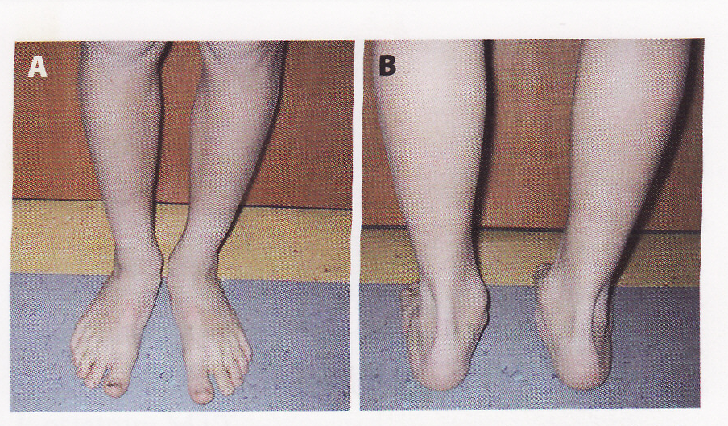

Obrázek 12. Pes planovalgus,A-ze předu je poznat abdukace přední části nohy,B-ze zadu je vidět valgozita pat, (Poul, 2009)
V dětském věku je příčinou chabost vazivového aparátu, slabost svalstva DK, přítomností anatomických variet nohy (os tibiale externum), součást generalizovaných syndromů (Ehlers-Danlosův syndrom aj.), periferní nervové parézy, centrální poruchy (DMO), juvenilní revmatoidní artritida. V dospělém věku pak potraumatické stavy, dětské plochonoží, trvalé přetěžování, oslabení svalstva a vazů DK při poruchách vaskularizace, lymfatického oběhu či parézách.
U dětí je zpravidla plochá noha nebolestivá, u starších a obézních dětí může vést k únavnosti končetin a zátěžovému diskomfortu. U dospělých se objevuje vyšší potivost, zátěžové bolesti a dysesthezie nohou, křeče lýtek, v pokročilých stavech i bolesti klidové.
Dle Kubáta (1985) plochá noha může být doprovázena i kožními nemoci. Objevují se kuří oka, otlaky, mozoly.
Při vyšetření je nutno dát velký důraz na funkční vyšetření nohy. Vyšetřujeme při chůzi, stoji, stoji na l noze, stoji v extenzi (kdy za fyziologických stavů pata mění své postavení z lehké valgozity do varozity ( Obrázek 13) se současnou obnovou mediální klenby). Pátráme po kontrakturách svalů – především lýtkových.
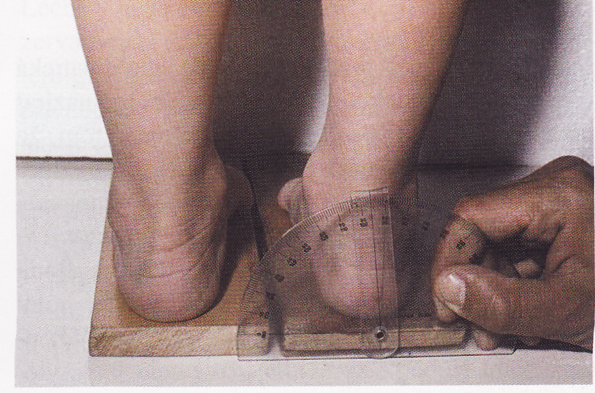
Obrázek 13.Zpúsob měření valgozity paty úhloměrem, (Poul, 2009)

Dle Paula (2009) nález lze objektivizovat změřením odklonu paty od valgozity úhloměrem a pořízením otisku plosky nohy tzv. planigramu. Pomocí RTG můžeme také diagnostikovat plochou nohu. Noha by měla být léčena jen symptomaticky. Ve většině případů konzervativní – posílení svalstva dolních končetiny hrou či sportem, výběr vhodné obuvi, stretching lýtkového svalstva. U dětí se velká většina plochonoží upraví růstem. U těžších deformit s poruchou dynamiky nohy je nutné zajištění ortopedickou vložkou po nezbytně nutnou dobu. U symptomatické dospělé ploché nohy je použití individuálních vložek v prostorné obuvi nutností s doplněním rehabilitace.
Operační terapie je indikována v případě anatomické dispozice. Však léčení je často svízelné. Hlavně je potřeba odstranit příčinu přetěžování. Tím se myslí hlavně obezita či přetěžující zaměstnání. Což je často náročná záležitost někdy i zcela nemožná. (Kubát, 1985)
2.VYBOČENÉ CHODIDLO (PES VARUS)
Při pohledu na zadní část chodidla je zřetelně vidět patu vytočenou směrem dovnitř. Přední část nohy je addukována (přitahována) a supinovaná (odvrácená). Aby se vada odstranila je zapotřebí pod koleno aplikovat sádrový obvaz říká Dungl (1989) a Novotná (2001) (Obrázek 14).

3. VBOČNÉ CHODIDLO (PES VALGUS)
Kubát (1985) s Novotnou (2001) uvádí, jestliže si dítě stěžuje na bolesti nohou, únavu, má omezenou pohyblivost a oslabené svalstvo. Neznamená to, že má plochou nohu, ale vbočné chodidlo. Při pohledu ze zadu je pata valgózní, linie achillovy šlachy je lomená do valgozity. Což znamená, že pata je vykroucená směrem ven a přední část chodidla je abdukovaná (odtažená) a pronovaná (přivrácená), zatížení je na vnitřním rubu chodidla (Obrázek 14).
Tato vada bývá spojena s valgozitou kolen a se zvětšením anteverze krčku stehenní kosti. Bolest je přechodná, zvyšuje se po námaze nebo je-li dítě delší dobu v měkké obuvi. Daný jedinec nevydrží delší chůze bez bolesti, nerad sportuje a má sklon k častému sedání. K této deformaci se používají modelové vložky zvedající mediální kraj nohy. Správná vložka by měla korigovat i postavení paty. Ke zlepšení formy chodidla se provádí různé cviky svalů nohy a chůze na boso. Stélka boty pro dítě by měla být měkká, prodyšná a měla by být zde volnost pro prsty na noze, aby měly volný pohyb (Kubát, 1985).
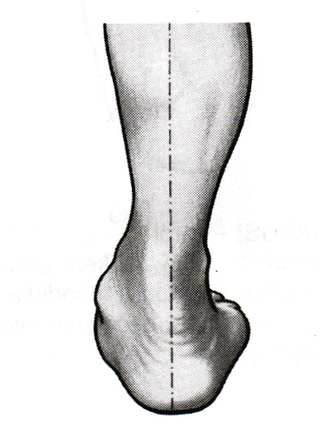

Obrázek 14. Vpravo od kolmice pes varus,vlevo od kolmice pes vagus, (Novotná, 2001)
4. PATNÍ CHODIDLO, HÁKOVITÁ NOHA (PES CALACANEUS)
Dungl (1989), Kubát (1985) Kučera (1966) a Novotná (2001), říkají, že jde o dorzálně flektované (přitažené k přední straně bérci) chodidlo, přičemž je pata položena níž než prsty. Nožka dítěte nelze převést přes pravý úhel. Lýtkový sval je delší, volnější,svaly na přední straně bérce jsou zkráceny.Pes calcaneus se může objevit i po obrně. Deformaci lze mírnit cvičením a masírováním bérce. U těžších vad musí být nastolena operace, však až v pozdějším věku (Obrázek 15).

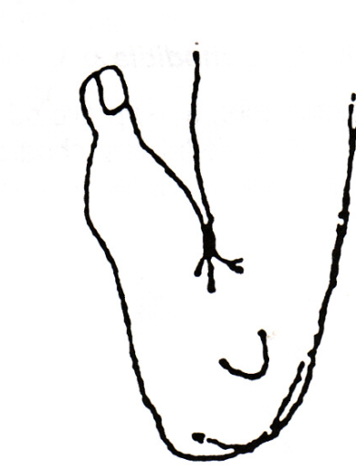
Obrázek 15. Noha hákovitá, (Novotná, 2001)
5. NOHA VYSOKÁ (PES EXCAVATUS)
Podélná nožní klenba je abnormálně zvednutá s nápadným zvýšeným nártem (Obrázek 16). Prsty jsou v drápovité kontraktuře. Příční klenba mezi hlavičkami nártní kosti je rozšířena a skleslá. Pod hlavičkami nártních kostí se tvoří mozoly. Příčina vzniku je většinou nejasná. Nejčastěji se mluví o příčině neurogení. Typický věk, kdy tato vada se nejčastěji objevuje kolem 10 roku. Deformace má důsledek špatného obouvání a tvoření kuřích ok. Terapie závisí na stupni deformity. U mírné vady není potřeba žádné terapie. Děti s touto vadou nosí zdravotní stélku. U vyšších stupňů se doporučuje operace (Novotná, 2001, Eis, 1986).
Podle Klementa (1987) vysoká noha má celkem 3. stupně:
1. vysoký nárt, nepřináší žádné obtíže
2.zvýšená podélná klenba,zborcení příčné klenby
3.vysoce vyklenutá, způsobuje velké bolesti
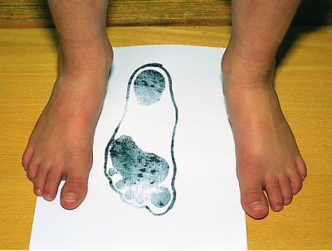
Obrázek 16.Pes excavatus

3. 6. 2 Získané vady
K získané deformitě nohy dochází během postnatálního života. Vady vznikají na kloubech, kostech, měkkých částech či u všech těchto útvarů. Vady se utváří při různých negativních návicích či při velkém zatížení chodidla. Deformace se postupně prohlubuje a fixuje. Také příčinou jsou různá onemocnění, afexe kloubů, hlavně zánětlivé a degenerativní. Také při špatném zahojení zlomeniny může dojít k deformaci. Můžeme tedy říci, že každá afekce dolní končetiny může nastolit vadu. Lékaři velmi často nedokážou odhadnout, zda jde o deformitu získanou či vrozenou(Kubát,1985).
Patří zde:
1. KOŇSKÁ NOHA, SVISLÁ NOHA (PES EKVINUS)
Dle Eise (1986) chodidlo je planatárně extenzované a prsty leží níž než pata (Obrázek 17). Noha má abnormálně vyklenutou klenbu a prsty jsou v drápovité kontraktuře. Všechna zátěž je na přední části nohy. Příčinou je zkrácení zadních lýtkových svalů. Deformace vznikla důsledkem extenzorových svalů.
Jakmile je chodidlo zatížené, prsty se ohýbají dorzálně (obráceně). Hmotnost se tedy přesměruje na hlavičky nártních kostí, čímž vznikají bolestivé mozoly. Toto zatížení směřuje až ke kolenou, které se vyklánějí dozadu (Novotná, 2001).
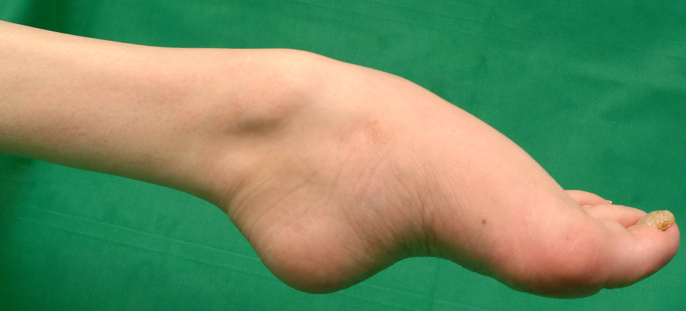
Pří odstranění potíží se nejprve zaměřuje na neurologické příčiny a přesměrování na zdravotní obuv. Při velké vadě může dojít i k menší operaci a to k prodloužení Achillovy šlachy.
Obrázek 17.Pes ekvinus
2. ZÍSKANÁ PLOCHÁ NOHA (PEDES PLANI)
Dungl (1989) a Srdečný a kol.(1977) konstatují, že se objevuje v útlém dětství a přenáší se do dospělosti. U mladších jedinců se projevuje společně s valgozitou koleních kloubů. Vliv má na tuto vadu i pohyblivost dítěte a správná obuv. Dítě s nízkou pohyblivostí má ochablé svalstvo, které negativně působí na chodidlo. Také příčinou ploché nohy jsou špatně zahojené zlomeniny bérce, ochrnutí svalů důležitých pro klenbu nohy. Dítě pro získané ploché nohy pociťuje bolest noh, zad a zvýšenou únavu.
4.stupně získané ploché nohy (Kubát, 1985) (Obrázek 18)
1. noha unavená – nejsou viditelné hlavní změny, během dne se však dítě cítí unaveno, má pocity těžkých nohou, poposedává
2. noha ochablá - je zde zřetelný pokles klenby, přesto v době kdy noha není zatížená se klenba vrátí klenba do původního stavu
3. noha deformovaná – pokles klenby je trvalý, bolesti se začínají objevovat hned po zatížení
4. noha fixovaná – valgózní pata, přední část nohy je v pronanci, jedinec prožívá neustálé bolesti, chůze je velmi obtížná
Nejvíce touto vadou trpí děti ve věku sedmi let.
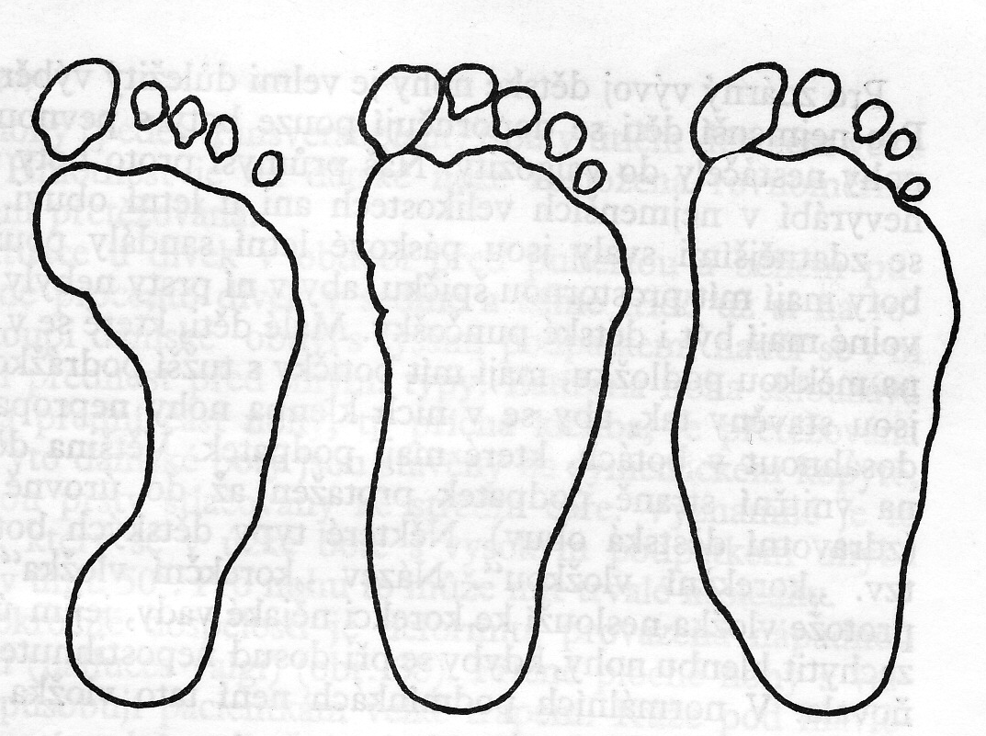
A B C
Obrázek 18. Pedes plani – A-I.stupeň, B-II., III.stupeň, C-IV.stupeň, (Eis, 1986)

3. BOLEST PATY (Kubát, 1975, 1985)
Bolesti pat (apofyzitida patní kosti) se často vyskytuje u dětí. Nejčastěji je způsobena ostruhou patní kosti. Jde o kostní výrůstek na patní kosti, který vyčnívá do plosky. Výrůstek lze nahmatat v místě bolesti. Kostní výrůstek lze léčit pomocí terapií, zdravotní vložkou a při velké vadě může dojít i k operaci (Obrázek 19).
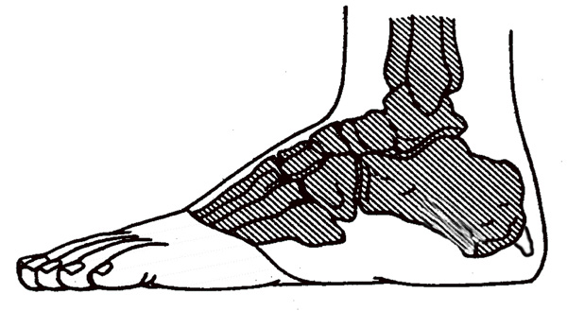
Obrázek 19. Ostruha patní kosti
Podobné obtíže mohou nastat při nadměrném zatížení chodidla. Bolí většinou celá pata. Léčí se pomocí masáži, fyzikální terapie, stélkou prohloubenou v místě s největší patní bolestivosti.
Burzy na patě vzniknou při zánětlivém onemocnění. Jsou bolestivé a v okolí postiženého místa se objevují otoky, zduření, zarudnutí kůže je zhrubělá. Doporučuje se podpatěnka do boty, změkčující masti, odstranění zhrubělé kůže (Obrázek 20).
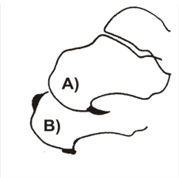

Obrázek 20. B- burza na patě
Občas při nadměrném zatížení dojde k chronickým zánětlivým procesům. Přitom dojde k zánětu Achillovy šlachy. Projevuje se to tím, že okolí Achillovy šlachy bývá bolestivé, zduřelé a zarudlé. Léčí se podle příčiny.doporučuje se teplé obklady na bolestivé místo, klid, zvýšení podpatku.
Při Haglundově nemoci je patní kost protažena vzhůru a horní okraj paty je hranatý. Vada se projeví bolestí horního okraje. Je to tedy místo, kde je ztluštění na hrbolu patní kosti nad úponem Achillovy šlachy. Příčinou je buď vrozená dispozice či špatná obuv. Místě deformace dojde ke zduření, zarudnutí měkké části a k sekundárně zánětlivé změny na patě nad úponem Achillovy šlachy. Doporučuje se při této vadě odlehčení opatku a nošení obuvi s měkkým opatkem (Obrázek 21).
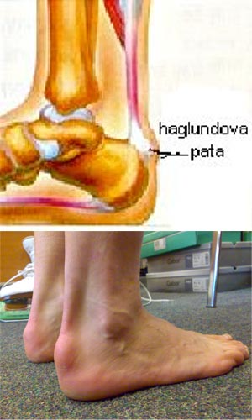
Obrázek 21.Haglindova pata
U bolesti paty se může objevit Köhlerova nemoc, kterou trpí většinou chlapci nízkého věku. Na rtg neobjeví loďkovitá kost sklerotická, občas s nerovným okrajem. Dítě při této deformaci kulhá, objevuje se v místech obtíží otok. Léčí se sádrovým obvazem (Obrázek 22).

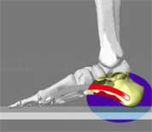

Obrázek 22. Köhlerova nemoc
3. 6. 3 Deformity prstů
Zařazujeme zde:
1. VBOČENÝ PALEC (HALLUX VALGUS)
Paul (2009) a Novotná (2001) uvádí, že patří k nejvíce se vyskytující deformitě přední části chodidla a je také nejzávaznější. K této deformaci dochází v pozdějším věku. Vada je charakterizována valgozitou palce a prominencí na mediální straně metatarzo-phalangeálního kloubu doprovázen s otlaky. Je dokázáno, že bývá postižení více u dívek než chlapců. Tato vada je často doprovázená kladívkovými prsty. Palec na noze se abdukuje (stačí) směrem k laterální straně a první metatarzální kost se addukuje (otáčí) směrem k mediální straně a společně vytváří úhle. Úhel může dosahovat až 90 stupňů. Na mediální straně hlavičky první nártní kosti se prominuje (utváří kostní výrůstek, PSEUDOEXOSTOZA) a na vrchu váček, burza. Palec se otáčí směrem ven. Říká se, že je ve valgózní poloze (Obrázek 23, 24).

Příčina Halle vagus je jednak ve vrozené slabosti abduktorů, ale i ve špatném obouvání a v trvalém přetížení přední části nohy. (Kubát, 1975)
V dětském věku se při léčení používá spíše konzervativní způsob. A to používání různých zdravotních vložek, vlepovací srdíčka podporující příčnou klenbu nebo nošení ortézy pro palce či masáže. Operace by měla být užita až u kostně zralých jedinců.
Bez léčby se deformita prohlubuje a dochází k větším bolestem až ke snížení pohyblivosti.
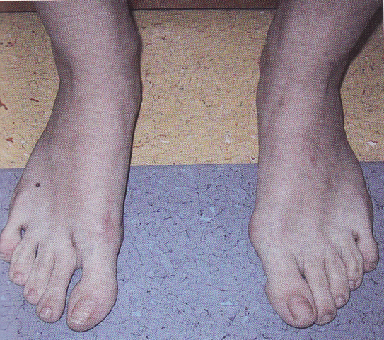
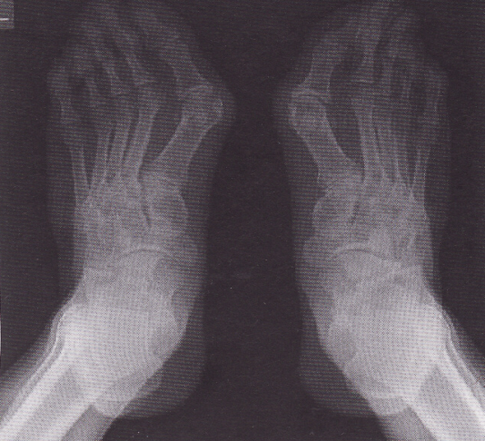
Obrázek 23,24.Hallux vagus (Poul,2009)
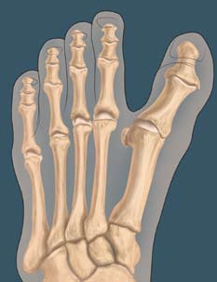
2. VYBOČENÝ PALEC (HALLUX VARUS)
Kloub palce se vychyluje směrem dovnitř (Obrázek 25).

Obrázek 25. Hallux varus
3. ZTUHNUTÍ PALCE (HALUX RIGIDUS)
Je značná výrazným omezením pohybu palce, na zadní straně nohy se dá vyhmatat okrajové osteofyty nad kterými vzniká burza. Lidé trpící touto vadou mají tendenci chodit na vnější straně chodidla (Obrázek 26, 27). Nejčastější příčina vzniku je přetížení či špatná obuv. Konzervativní léčba je prováděna pomocí obuvi na nízkém podpatku s pevnou podrážkou, rehabilitace, masáže. Nebo vada odstraněna operativně (Paul, 2009).
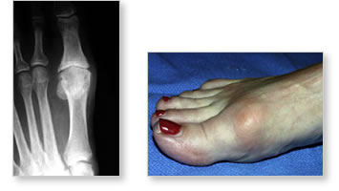
Obrázek 26,27.Halux rigidus
4. ZVLNĚNÉ PRSTY (CURLY TOUS)
Příčinou zvlněných prstů bývá zkrácení dlouhého a krátkého flexoru prstů. Postižené prsty se podsouvají pod okolní normální prsty (Obrázek 28). Většinou stačí konzervativní terapie, což znamená pasivní protahování prstů (Paul, 2009).
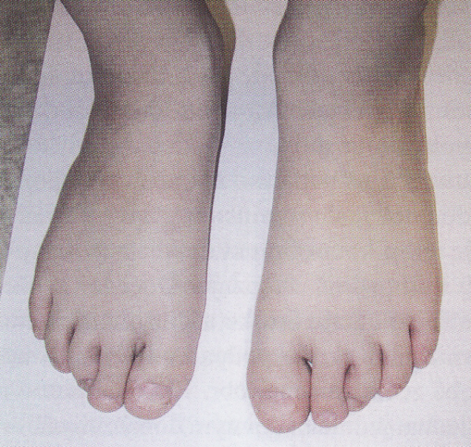
Obrázek 28.Curly tous, (Poul, 2009)

5. PŘELOŽENÝ MALÍK (DIGITUS QUINTUS SUPRADUCTUS)
Kubát (1985) a Paul (2009) uvádí, že je častou vrozenou vadou. Malík leží na ostatních prstech, je dezortifikován, addukován a rotován zevně (Obrázek 29, 30). Pod malíčkem se tvoří otlaky a kuří oka. Většinou se vada odstraňuje operačně.

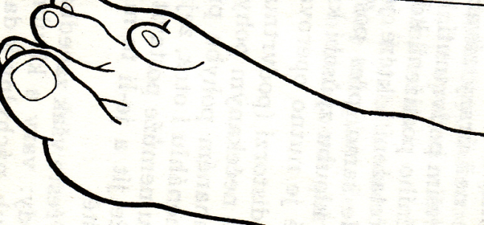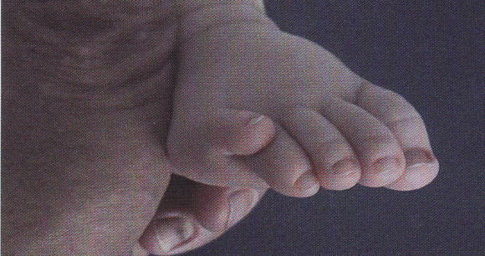
Obrázek 29, 30. Digitus quintus supraductus (Kubát, 1985, Poul, 2009)
6. KLADÍVKOVITÝ PRST (DIGITUS HAMMATUS)
V mezičlánkovém kloubu se prst ohýbá do pravého úhlu. Měkké části jsou staženy tak, že je nejde ani pasivně narovnat. Kladívkovitý prst se vyskytuje jako vrozená vada či získaná. U vrozené vady jsou postiženy více prstů najednou a to na obou stranách chodidla. U získané vady se nejčastěji objevuje deformita na 2. prstě, ale i na 3. či 4. článku (Obrázek 31). Deformita vzniká nošením krátké špičaté obuvi i těsných ponožek. Tyto skrčené prsty jedincům přináší obtíže svou vlastní deformitou, tím je namysli po estetické stránce, ale také zmenšením podílu prstů na přenosu tělesné hmotnosti. Tím jsou hlavičky článků přetíženy a dochází k tvorbě bolestivých otlaků a k vytvoření kuřího oka. Konzervativní léčba navrhuje nošení prostorné obuvi, zdravotních stélek. Při velkých problémech se doporučuje operace (Dungl, 1989, Kubát, 1985).
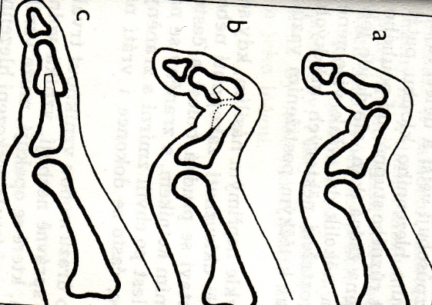
Obrázek 31. A – kladívkový prst před operací, B - Operace kladívkového prstu, C – prst po operaci, (Kubát, 1985)

3. 7 Ontogenetický vývoj nohy
Malá a Klementa (1985), Dungl (1989) a Suchy a kol. (1970) konstatují, že prenatální vývoj se dělí na dvě období. První období se nazývá zárodečné (embryonální). Začíná oplozením a trvá první dva měsíce. Druhé období se nazývá plodové a trvá od třetího měsíce až do desátého lunárního měsíce. V prvním embryálním období ve čtvrtém týdnu postovulačního vývoje se začnou tvořit základy končetiny. Horní končetiny vznikají o něco dříve než dolní končetiny. Vypadají jako malé pupeny po obou stranách trupu. Pupeny jsou tvořeny tenkou vrstvou mezodermu. Mezodernální základ končetiny obsahuje buňky, které mají dva původy. Buňky prvního původu jsou mezenchymu somatopleury. Z toho se vyvíjejí šlachy, skelet a jiné povrchové i hluboké struktury končetiny. Druhá část jsou buňky, které prochází v příčně pruhovanou svalovou tkáň. Jsou kryty ektodermem. Postupně se prodlužují a na jejich vnějším tvaru zažínají být patrné úseky končetin. Na konci embryonálního vývoje je uspořádání chrupavčitých základů kosti podobné jako u dospělého jedince. Ve třetím měsíci prenatálního vývoje se noha začne otáčet a vytvářet se klenba. V devátém měsíci jsou vytvořeny nehty, ale nemají volné okraje. V desátém měsíci těhotenství dochází přesahu nehtu u prstů (Obrázek 32).
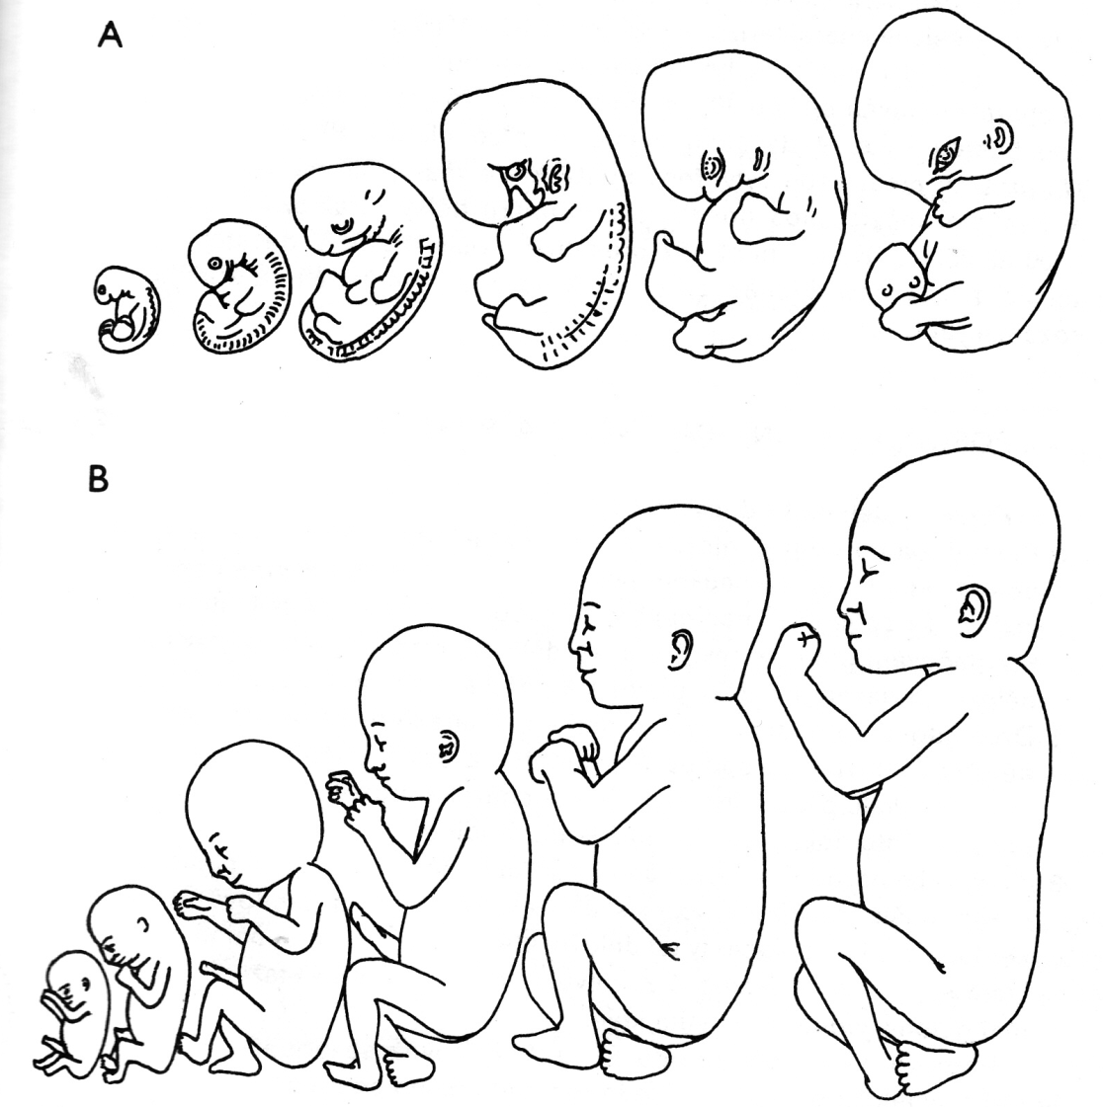
Obrázek 32. Vývoj jedince: A- schéma tvarových změn a poměru zárodku od 4. týdne do 8.týdne těhotenství, B – schéma tvarových změn poměru velikosti plodu od 3. měsíců do konce 5.měsíce těhotenství,(Malá, Klement, 1985)

Dungl (1989), Klementa (1981) a Malá a Klementa (1985) uvádí, že vývoj po narození není zcela dokončen. Lidský orgán roste, formuje se a diferencuje se. Rozmnožují se a zvětšují se buňky v těle jednice. Vývoj dítěte ovlivňují vnější a vnitřní faktory. Do vnitřních faktorů patří dědičné vlohy, nervová soustava, systém žláz s vnitřní sekrecí. Do vnějších faktorů zahrnujeme výživa a sociální prostředí. Vnitřní a vnější faktory se navzájem ovlivňují. U člověka se nevyvíjejí všechny orgány stejně rychle a tím se během vývoje mění vzájemný poměr velikosti jednotlivých částí těla (Obrázek 33).Období člověka je vzhledem tělesných a duševních rozdílnostech rozděleno do několika vývojových období. Je to období novorozenecké, kojenecké, předškolní věk, mladší školní věk, starší školní věk, dorostové, plné dospělosti, zralosti, středního věku a stáří.
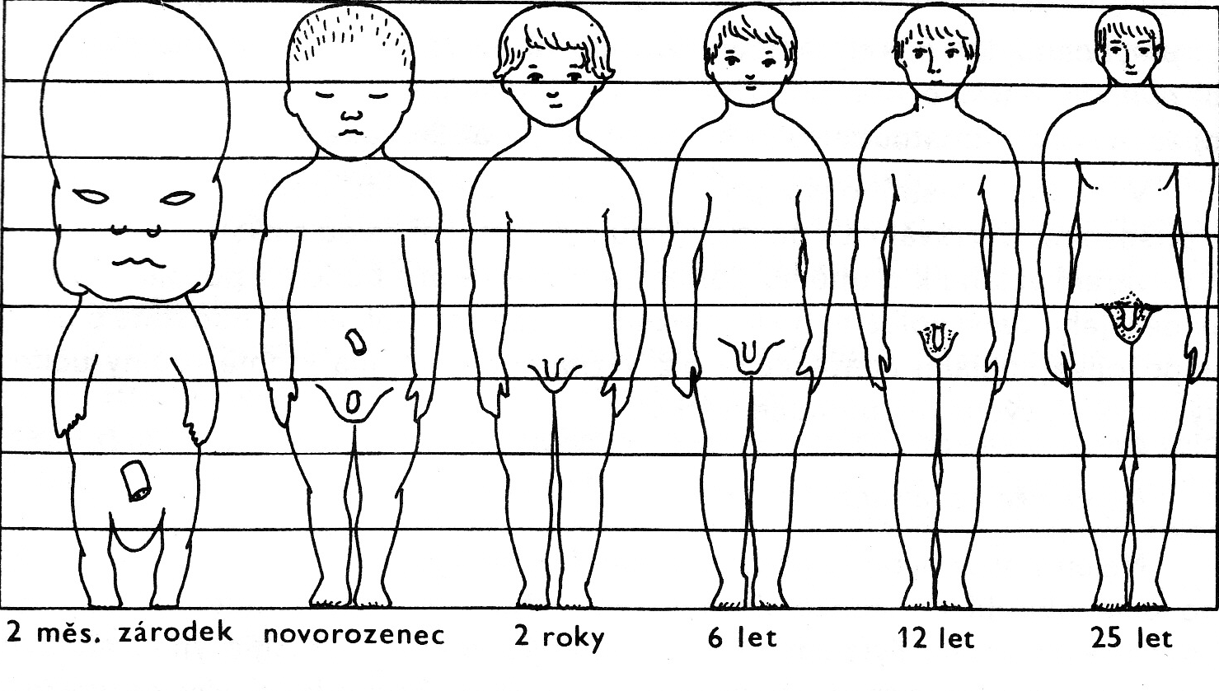
Obrázek 33. Vývojové změny tělesných proporcí od konce zárodečného vývoje do dospělosti, (Malá,Klementa, 1985)
Dle Dungla (1985), Klementa (1981), Kubáta (1985) a Jaroše (1953) v novorozeneckém věku se osa hlezenního kloubu sklání šikmo z vnějšku dovnitř. Nohy jsou ve tvaru O, tzv. varozita. Novorozenec má chodidlo, kde se nachází klenba, vyplněné tukem, který jde vidět pouhým okem. Vypadá jako malý polštářek. V období kojenecké jsou ještě končetiny krátké. Období batolete se končetiny začnou prodlužovat. Dítě v batolecím období zpočátku leze po čtyřech a později se naučí chodit po dvou, tzv. vzpřímeně. Jelikož jeho končetiny jsou krátké oproti tělíčku, tak jeho chůze má typický batolecí charakter. Při prvních krůčkách dítěte se začne měnit stavba dolních končetiny. Závisí to hlavně na svalové síle, která působí proti zemské tíži. Chůze člověka je velmi individuální a při velké vzdálenosti dokážeme poznat člověka podle jeho typické chůzi. Nejčastější chůze je pata-špička. Avšak existuje další chůze člověka. Např. indiánská chůze, kdy špičky jsou kladeny ve směru chůze nebo chůze špičkami dovnitř, špičkami ven. Za normální chůzi je považovaná špička, která směřuje přímo dopředu či vychýlena do 15 stupňů ven (Obrázek 34).
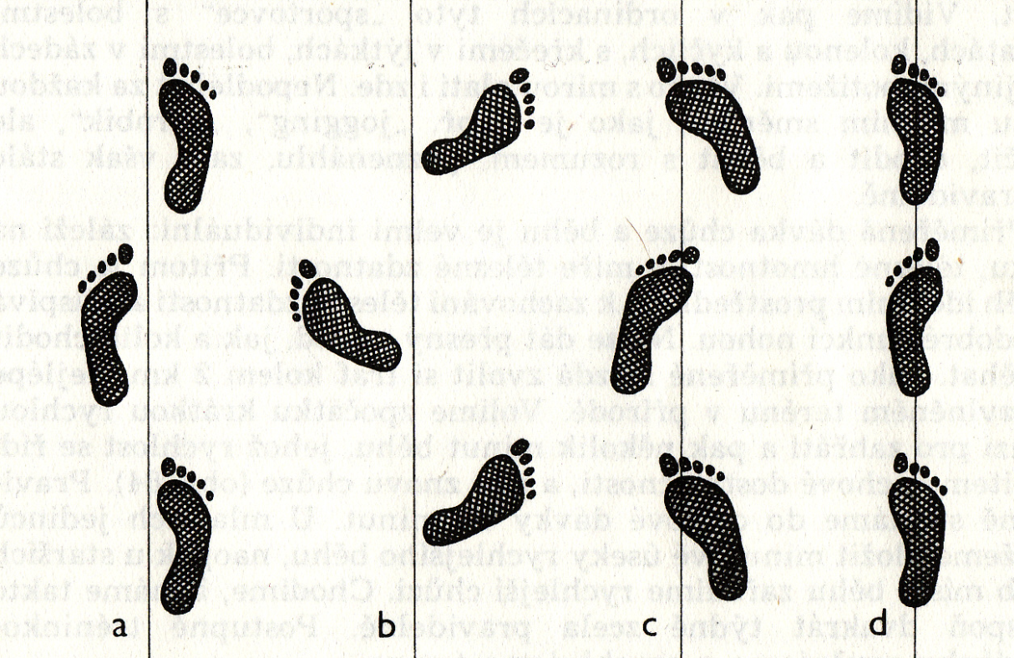
Obrázek 34. Typy chůze, a - běžná chůze, b - chůze špičkami ven, c - chůze špičkami dovnitř, c - indiánská chůze , (Kubát, 1985)

3. 8 Evoluce lidské nohy
Noha sloužila před několika milióny let ke šplhání a úchopu. Předchůdci lidoopů byli nalezeni asi před 30 milióny let. Podle naleziště se nazývají Egyptopithecus. Končetiny měli přizpůsobeny životu na stromech. Před 20 milióny let žil tzv. Dryuopithecus, který je přímý předchůdce lidoopů. Přední a zadní končetiny byly stejně dlouhé. Končetiny sloužili k uchopování a šplhu. Ramapithecus byl nejstarší předchůdce člověka. Jeho noha byla podobná šimpanzovi. Končetina měla divergující halux, která mu sloužila k úchopu (Dungl,1989).
Vývoj nohy u lidoopů a u člověka šel opačným směrem. U lidoopů se palec u nohy oddaloval od ostatních prstů a byl funkční k uchopování, u člověka se palec přiklonil k ostatním prstům a jeho funkce se změnila k zajištěná statické a dynamické rovnováhy. Což znamená k zabezpečení stání a pohybu. Dolní končetina plnící funkci stání byla objevena u Australaphiteca a to před 1,5 mil. let. Další změny u končetiny byly objeveny v kosterních pozůstalostech u Homo habilis. U Homo habilis byla již ruka lidská a měl téměř úplný skelet nohy. Asi před 40 000 lety byl zcela vyvinut člověk nazývající se Homo sapiens sapiens. Pouze lidská noha má vyvinutou příčnou a podélnou klenbu. Díky ní a také silného ligamentózního (vazového) aparátu lze rozdělit zátěž rovnoměrně na jednotlivé části nohy (Obrázek 35) (Dungl, 1989, Kubát, 1985).
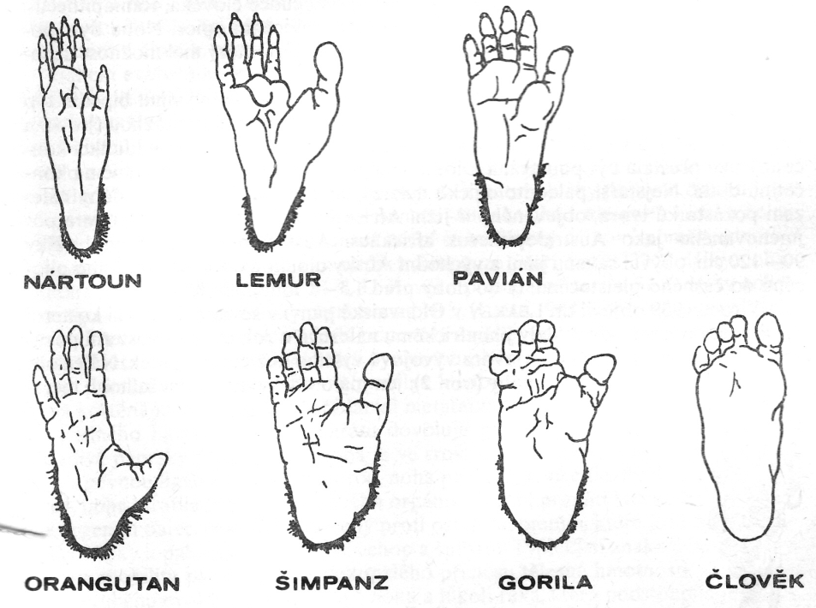
Obrázek 35 – Noha různých primátů a noha lidská,(Dungl, 1989)
I dnes se neustále mění klenba nohy. Vlivy, které působí na dnešní končetinu je spousta. Např. pracovní tempo, celodenní chůze po dlažbě, podlahách, používání různých dopravních prostředků, včetně výtahů a pohyblivých schodech. Odlišná klenba nohy je zajisté u dělníka, rolníka s porovnáním duševně pracujících lidí. (Jaroš, 1953)
Obuv je v dnešní době neodmyslitelnou součásti šatníku každého člověka.
Podle Kubáta (1985) první obuv člověka měla dva typy. První byly sandály, které byly v jižních zemích, kde bylo teplo a druhá obuv byla vyrobena z kožešin a to tam, kde měli chladno. V 16. st. byl zaveden podpatek, který usnadňoval chůzi na tvrdém terénu. Do konce 19. století se nerozlišovala obuv na pravou a levou nohu. První, kdo navrhl, aby se šila bota na každou nohu zvlášť, byl Mayer v roce 1862.
Podle Poula (2009) je každá obuv složena ze dvou částí svršku a spodku. Tyto části mají předem určené parametry, které se při výrobě musí dodržovat, aby obuv nepoškozovala chodidlo.
Podle Mayerové (The 1st.technical meeting, 1999) v dnešní době velmi upadá zájem o správné obouvání. Velmi často se setkává s porušováním zásad správného obouvání dětí, což vede ke zvýšení deformací nohou a různých jiných, často trvalých poškození nohou. Příčinou tohoto úpadku je ve změnách ekonomiky. Kvalitní obuv se zdražuje a lidé raději dají přednost obuvi ze zemí s levnou pracovní silou. Tato pokrývka nohy je však obvykle nižší kvality, převážně ze syntetických materiálů a svým tvarem neodpovídá normě dětské obuvi. Zvláště závažné jsou prohřešky vůči správnému obouvání u nejmenších dětí, jelikož špatně padnoucí nebo nevhodně zvolená obuv v raném věku, kdy se tělo vyvíjí, způsobuje po první chůzi poškození chodidel. Později celé dolní končetiny a v neposlední řadě páteře.
Podle Kubáta (1985) prsty musí mít v botě dostatek prostoru, aby mohla být zachována svalová rovnováha a funkce drobných svalů nohy a aby obuv dobře větrala. Zejména u dětí je zapotřebí, aby bota byla dostatečně velká v délce i v šířce, jelikož noha stále roste. Velikost můžeme přibližně odhadnout, tak, že přiložíme k levé plošce nohy podrážku pravé boty a když bota přesahuje obrys nohy o 1cm na délku i na šířku. Je vhodná pro obouvání. Svršek by měl být vždy z propustných materiálů, to hlavně z kůže. V obuvi by měla být kvalitním stélka, která splňuje normu (v nynější době biomechanická stélka). Obuvi jako jsou gumová obuv, cvičky, tenisky. By se měly nosit jen na příležitost, která je k nim určena.

3. 9 Biomechanická stélka
3. 9. 1 Navrhovatel stélky
Pan Hanák se narodil v Bučovicích 5. 3. 1944. Byl ze 3 dětí. Oženil se do Snovídek a má 2 děti. Vyučil se strojním mechanikem. Během svého života pracoval jako mistr či zásobovač. V jeho rodině už před dávnými lety se vyskytl obuvník, avšak tato tradice dále nepokračovala až do dnešní doby. Po revoluci se rozhodl Pan Hanák podnikat. Rozhodl se pro odvětví v obuvnictví, snad už z toho důvodu, že chtěl opět rozvíjet rodinné řemeslnictví. Nejprve otevřel obchod s obuvnictvím, ale vlivem díky velké konkurence neuspěl.
Jeho podnikatelská vášeň přesto neupadla a dál přemýšlel, kterým směrem by se měl vydat. K jeho budoucím plánům napomohly vinice, které vlastní. Potřeboval je přikrýt, tudiž si musel koupit šicí stroj, aby si mohl ušít plachtu. Odebral se do nedaleké firmy, která po neúspěchu rozprodávala šicí přístroje, a jeden si zakoupil. Při návštěvě této firmy dostal nápad, že by si mohl veškeré šicí stroje odkoupit a založit si firmu, jež by vyráběla stélky a boty. Ve Snovídkách si založil firmu z bývalého zemědělské objektu. Od té doby začal pan Hanák vyrábět klasickou obuv. Opět se setkal s velkou konkurencí a ani tehdy se nevzdával. V 90 letech odjel do Rakouska, kde nemohl přehlédnout zdravotní obuv podepírající pevnou klenbu. Nejvíce ho zaujala cena stélky, která byla o hodně vyšší něž klasická stélka. Tehdy si uvědomil, že je poptávka po zdravotní stélce, jelikož byla spousta lidí, jenž trpěla zejména deformací ploché nohy. Proto se začal zabývat studiem a výrobou stélky, jež má pomoci populaci s touto deformací.
Od té doby začal podrobněji studovat lidskou nohu. Seznámil se i s panem prof. Malinou z Masarykovy univerzity, který mu zapůjčil literaturu a pomáhal při výzkumech. Také srovnával vývoj lidské nohy s vývojem nohy primátů a vše konzultoval s zvěrolékaři Nejprve při studiích zjistil, že klenba, která je podepřena na pevno je špatná. Vyrobil první biomechanickou stélku, kterou mohl vyzkoušet sám na sobě, jelikož osobně trpěl vadou plochých chodidel. Při studiích se dozvěděl, že po klenbě nemůžeme chodit. Vytvořil první stélku, kde klenba nebyla podepřená, ale podpůrná. Noha se neustále nevyvracela ven. Stélka nebyla tolik funkční a neuspěla ani na trhu.
Aby více pochopil lidstvo, jeho vývoj a hlavně vývoj obuvi, musel si prostudovat několik historických knih. Během studií zjistil, že obuv má opravdu velký význam pro člověka. Osobně říká, že Římany (bohatou vrstvu) zničila samotná obuv, jelikož noha v obuvi nebyla správně postavena, a tím docházelo k deformaci nohy, která měla vliv na deformaci celého člověka. Naopak ho zaujala dávná minulost z opačného konce světa. Čínský císař u svých vojáků zavedl speciální boty s mírně zvýšenou špičkou, což dodávalo palci větší oporu a vojákům při chůzi spořilo energií. Velitelé tak mohli se svým vojskem překonávat dlouhé pochodové úseky s menším množstvím vynaložené energie, mající příznivý vliv na úspory v zásobování, což se následně promítlo do celkové efektivity čínských válečníků. U této armády si nemohl nevšimnout, že byla velice úspěšná v bojích. Začal se tedy zaobírat myšlenkou, z jakého důvodu to tak bylo. Zjistil, že příroda člověka oklamala. Skupiny svalů nohy a těla, tak byly minimálně aktivovány. Proto docházelo k patologickým deformacím chodidla, vybočení paty a následně kolena a dále k vertikálnímu i horizontálnímu vybočení celé kostry těla.
Při několika výzkumech se dostal k prvnímu významnému bodu ve své kariéře. Na stélce snížil palcový kloub oproti malíkovému kloubu. Tato stélka zaujímá novou představu o opěrných bodech nohy. Chodidlo na této stélce stálo na 7 bodech (Obrázek 36,37).
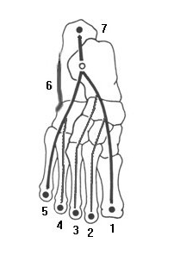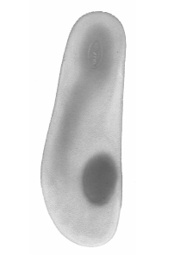
Obrázek 36. Sedm opěrných bodů. Obrázek 37. Biomechanická stélka
Díky první biomechanické aktivní stélce do obuvi (evropský patent) došlo k podstatné změně. Noha stála na sedmi bodech, ne však všechny svaly se staly aktivní, jelikož nebyla zachována rovnováha tahu dlouhých šlach od palce a prstů a Achillovy šlachy ke kolennímu kloubu, protože při sezení, stání a došlapu na patu byl tah přes patu přerušen.
Hlavní význam byl, že se odblokovaly spodní šlachy palce vrostlé do dvou sezamských kůstek, a tím se dosáhlo dokonalé rigidní páky palce a prstů, protože dlouhá šlacha palce a šlachy prstů ve svazku se upínají až na zevní stranu kolen. Především měly tyto stélky pomoci lidem s haluxy. Po několika týdnech se dostala stélka na trh, kde měla velkou úspěšnost. Tato stélka se certifikovala v roce 2005 a dostala český patent.
Pan Hanák však stále věděl, že je co zdokonalovat. Za nedlouho přišel s další novinkou a to s materiálem, z něhož je stélka vytvořena. Kromě deformací nohou se začal zabývat exémy na chodidlech, což způsoboval špatný materiál stélky. Již znalý věci věděl, že nejlepším izolantem je korek. Proto se zbytků korku začal vytvářet stélku. Opět je to velká novinka pro trh, jelikož je zde kombinace korku se sníženým palcovým kloubem. Korek má velký vliv na udržení stálé tělesné teploty chodidla. To znamená, že nepropouští vlhkost. Dřív se korek spojoval latexem, což nebylo funkční, jelikož stélka s latexovou výplní si vzala přibližně stejnou hodnotu teploty z venkovní stélky a neslučovala se s teplotou lidského těla. Tím se uprostřed stélky vytvářel rosný bod, který nám ochlazoval chodidlo. Docházelo pak ke špatnému prokrvení končetin a zároveň byl narušen lymfatický sytém, který je nedílnou součástí imunity člověka. Také docházelo ke špatnému průtoku krve v žilách a s tím souvislého špatné prokysličení celého těla, což mělo velký vliv na únavu lidského organismu a celého těla člověka. Pan Hanák při několika zkouškách dokázal korek spojit z odpadu korku. Tím vznikla přírodní podložka pro chodidlo. Stélka obdržela evropský patent v roce 2007.
Přesto pan Hanák i po takovém úspěchu věděl, že není u konce. Ve firmě ho navštěvovala spousta rodičů s dětmi, jež trpěly různými deformacemi nohou. Také ho navštívil chlapec jedné paní doktorky, jenž byl upoután od narození na vozíku. Trpěl valgozity kotníku. Hoch si zakoupil zdravotní stélku od pana Hanáka a nosil ji neustál celý rok. Po roce se opět setkal s panem Hanákem, kde zpozoroval, že změna na noze je nepatrná. Obuvník přiložil chlapci zdravotní stélu k chodidlu. Náhle chodidlo začalo kmitat. Což bylo zcela poprvé. Pan Hanák, po odchodu chlapce, ihned začal přemýšlet, co by to mohlo způsobit. Při bádání došel k závěru, že klasická stélka zablokuje Achillovu šlachu. Tehdy (v roce 2008) vyrobil další stélku (obdržel celosvětový patent), kde snížil patní místo. Tato stélka má působit jako přírodní podklad pod nohu. Noha nyní stojí na šesti bodech (Obrázek 38,39), a tak se dosáhne rovnovážného tahu svalů, šlach a vazů ke kolennímu kloubu. Tato rovnováha mezi kostním a svalovým systémem chodidla vede ke správnému postavení kotníku, kolenního a kyčelního kloubu, pánve, celé páteře, ramen a lebky. Omezilo se tak napětí svalového systému těla od špatných, nepřirozených poloh kloubů. Nebude již docházet k častým úrazům a natržení Achillovy šlachy (při sportu), protože teprve nyní noha funguje jako celek.

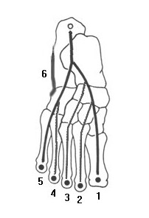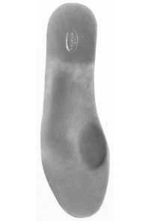
Obrázek 38. Šest opěrných bodů. Obrázek 39. Biomechanická stélka
Pata je volná, poněvadž krok začíná patou a přenášíme váhu na palec, což znamená rigidní páka nohy. Ale při klasické stélce tato páka nefungovala, jelikož první článek palce byl zablokován, druhý článek palce se také zablokoval na spodní šlachu palce a ohýbač palce nám otočil palec nahoru. Ztratili jsme tím rigidní páku, díky níž. Achillova pata, když je napnutá, nám umožní, že noha se drží horizontálně a nevychyluje se (např. nevznikne valgozita kotníku).
3. 9. 2 Funkce biomechanické stélky
Podle paní Machalové (spolupracovnice p. Hanáka) pan Hanák tedy dokázal jako jediný vytvořit biomechanickou stélku, která má dokonalou pružnost, je tzv. izolantem, maximálně respektuje plosku nohy a má prohlubeň v místě palcového kloubu a snížení v patního prostoru. Z toho vyplývá, že dosáhl dokonalé páky palce a prstů. Svaly a úpony udržující nožní klenbu se stávají aktivní a poté, co se srovná chodidlo a doosí se kotník, dojde k vertikalizaci a doosení celé kostry těla. Stélka nám zajišťuje optimální činnost krevního oběhu a lymfatického systému celé dolní končetiny. Korková vrstva nám zajišťuje stálou tělesnou teplotu, což je vhodné pro diabetiky (syndrom diabetické nohy), jelikož se může obnovovat měkká tkáň, a tak ani nevzniknou mozoly. Rovněž zabraňuje vybočení palce (Hallux vallgus) a napomáhá při jeho léčení. Při chůzi nepotřebujeme díky této stélce tolik energie a tělo jí může následně využít na jiném místě. Biomechanická stélka nám zajišťuje zdravé chodidlo a s tím i souvisí zdravý organismus.

4 METODIKA PRÁCE

4. 1 Charakteristika souboru organizace výzkumu
Měření dětí 1. třídy probíhal na 1. základní škole v Holešově se souhlasem ředitelky školy Mgr. Jarmily Růžičkové a na Základní škole Bratrství Čechů a Slováků v Bystřici pod Hostýnem se svolením ředitelky Mgr. Blanky Moráčkové. Předem byli informováni o provedení výzkumu zákonní zástupci žáků. Ti podepisovali souhlas s jeho uskutečním a zveřejněním naměřených hodnot v mé diplomové práci.
Při výzkumu mi pomáhaly Mgr. Denisa Hlavová, učitelka 1. třídy ZŠ v Bystřici pod Hostýnem, a Mgr. Dagmar Křenková, učitelka 1. třídy ZŠ v Holešově.
Na 1. základní škole v Holešově jsem zaznamenávala hodnoty dětí nosící obuv od pana Hanáka a srovnávala jsme je s hodnotami dětí ze základní školy v Bystřici pod Hostýnem, které nepřišly do styku s touto obuví.
1. měření proběhlo dne 11. 12. 2009, kde jsem zaznamenala hodnoty dětí a tvar chodidla, před nošením obuvi pana Hanáka. Ve 2. měření, které proběhlo dne 14. 6. 2010, jsem zaznamenala hodnoty dětí a tvar chodidla v Základní škole v Holešově po nošení obuvi Hanák a sledovala jsem možné změny ovlivněné touto obuví, srovnávala jsem je s výsledky dětí v Bystřici pod Hostýnem.
Měření probíhalo během vyučování tělesné výchovy a jazyka českého. Měření žáků v Bystřici pod Hostýnem a v Holešově se uskutečnilo vždy ve stejný den.
Při vyšetřování dětí byly použity předem připravené záznamové listy, kde jsem zapisovala údaje probandů (pořadí, narození, tělesnou výšku a hmotnost, šířku a délku pravého a levého chodidla). Byly použity i barevné kladívkové papíry a indulona pro otisky jejich nohou. Po provedení plantogramu jsem přebytečnou vrstvu odsála a otisk nohy jsem obtáhla tužkou.
První etapa měření proběhla v prosinci 2009, kdy jsem ve stejný den změřila experimentální skupinu žáků ZŠ Holešov, kteří měli biomechanickou stélku a kontrolní skupinu žáků ZŠ Bystřice pod Hostýnem, jež měli klasickou stélku. Druhá etapa měření proběhla opět ve stejný den u obou skupin a to v červnu 2010.
Tabulka 1. Počet zkoumaných probandů z experimentální a kontrolní skupiny
 | 1.etapa měření (prosinec 2009) |  | 2.etapa měření (červen 2010)
Probandi | Experimentální skupina | Kontrolní skupina | Experimentální skupina | Kontrolní skupina
Chlapci | 6 | 7 | 6 | 7
Dívky | 9 | 8 | 9 | 8

4. 2 Somatometrie
Abych mohla provést měření, potřebovala jsem k tomu tyto přístroje: posuvné měřidlo, antropometr, modifikovaný torakometr. Vše mi bylo zapůjčeno na Katedře antropologie a zdravovědy Pedagogické fakulty UP v Olomouci. Dále jsem použila vlastní digitální osobní váhu a dřevěnou destičku k rovnému stání.
Tělesná výška
Při měření tělesné výšky si proband před měřením vyzul obuv. Následně se postavil na rovnou podlahu ke stěně. Dítě stálo maximálně vzpřímené, paty a špičky u nohou mělo u sebe. Paty, hýždě a lopatky se dotýkaly stěny. Hlava se neopírala o stěnu a byla v poloze, jako by se proband díval do dálky. Ruce byly spuštěny podél těla. Při měření tělesné hmotnosti se dítě vážilo opět bez obuvi. Proband se postavil na označené místo na váze, tak aby váha měřila s přesností na 0,1 kg. Při měření šířky a délky chodidla si proband vyzul i ponožky, aby bylo měření co nejpřesnější.
Tělesná výška je celková výška těla v poloze ve stoje. Jde o vzdálenost bodu vertex od podložky, kde vertex je nejvyšší bod temene hlavy. Patu antropometru dáme k chodidlům probanda (kdy si dáváme pozor na posuvnou jehlici, která má být dána výš, něž je tělesná výška žáka, tak abychom ho nezranili) a posuvnou jehlu přiložíme k vertexu.

Tělesná hmotnost
Tělesná hmotnost byla zjištěna na digitální váze s přesností na 0,1 kg.
Šířka chodidla
Jde o vzdálenost dvou bodů. A to metatarsale fibulare a metatarsale tibiale. Metatarsale fibulare je nejvíce laterárně položená na hlavičce kosti nártní a metatarsale tibiale je bod nejvíce vystupující na mediální straně nohy na hlavičce kosti nártní I. Celé měření probíhá na zatížených chodidel. Tzn. dítě stojí vzpřímeně a je na boso (Bláha a kol., 1990).
Délka chodidla
Abychom správně změřili délku chodidla, musí proband stát a to na boso. Noha při stání je zatížena a tak můžeme co nejpřesněji naměřit hodnoty.
Jde o vzdálenost bodu pterionu a bodu akropodion. Pterion je bod nacházející se nejvíce vzadu na patě. Akropodion leží na špičce nohy a to co nejvíce vpředu (Bláha a kol., 1990).
BMI – Body Mass Index
Jde o vyjádření poměru hmotnosti kg a tělesné výšky v cm. Jde tedy o hodnoty vyjádřené tímto vzorcem:
BMI = ${Hmotnost \left(kg\right)}/{Tělesná výška {\left(m\right)}^{2}}$
(Bláha,Vignerová, 2005)
Zpracování a vyhodnocování výsledků
Podle Bláhy vyhodnocuji normalizační index NI probandů. Bláha uvádí, že hodnota somatických parametrů v rozmezí od 0,75 do – 0,75 je považována za průměr, od + 0,75 do + 1,5 SD za nadprůměr, výše než + 1,5 za vysoce nadprůměrnou. Od – 0,75 do – 1,5 SD za podprůměrnou a méně než – 1,5 za vysoce podprůměrnou.
Vzorec pro výpočet Ni: $Ni=x-$x / SD
Výsvětlivky: Ni- normalizační index, x – průměr referenčního souboru
x - zjištěná hodnota jednotlivce, SD – směrodatná odchylka referenčního souboru
Normalizované indexy nám udávají o kolik se v jednotkách směrodatné odchylky odlišuje konkrétní naměřená hodnota znaku od průměrné hodnoty daného rozměru referenčního souboru populace odpovídajícího věku (Bláha a kol., 1990).

4. 3 Hodnocení klenby nohy
Při vyhodnocení klenby nohy jsem použila vždy tři plantografické metody.
1. Chippaux – Šmiřák (Klementa, 1987)
2. Sztriter - Godunov (Kasperczyk, 1998)
3. Metoda podle Mayera (Purgarič, 1994)
1. Metoda Chippaux – Šmiřák (Klementa, 1987)
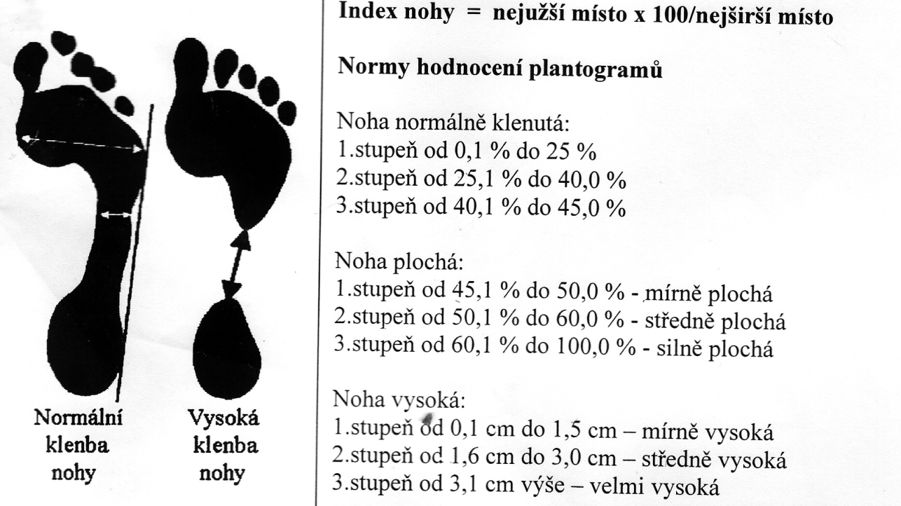
Jde o metodu indexovou, kdy je zjišťován poměr mezi nejširším a nejužším místem planigramu. Měří se vždy vzdálenost okrajů otisků na kolmici k vnější tečně plantogramu. Z těchto hodnot se vypočítá index nohy. Vysoká noha se vyhodnocuje na základě změření distance mezi otisknutou patní a přední části plantogramu v centimetrech. Normy toho hodnocení jsou na obrázku 40.
Obrázek 40. Metoda Chippaux – Šmiřák (Klementa, 1987)
2. Metoda Sztriter - Godunov (Kasperczyk, 1998)
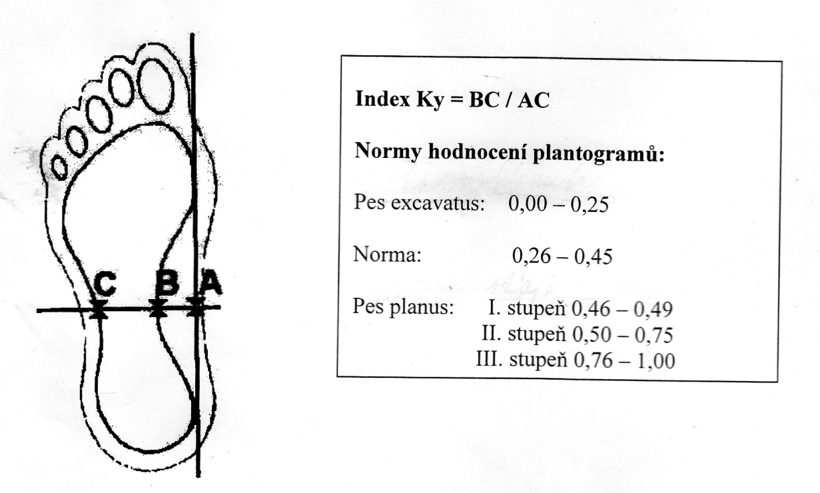
Pro hodnocení klenby nohy je použit index ,,Ky,,. Podle toho je pak noha zařazena do určitého stupně (Obrázek 41). K mediální tečně otisku nohy je vztyčena kolmice v nejužším místě planigramu.Její průsečík s tečnou je označen jako bod A, průsečík s mediálním okrajem jako bod B a s vnějším okrajem otisku jako bod C. Index „Ky“ je výsledkem poměru BC ku AC. Podle této metody se noha dělí na pes excavatus, norma, pes planus.

Obrázek 41 – Metoda Sztriter – Godunov (Kasperczyk, 1998)

3. Metoda Mayera (Purgarič,1994)

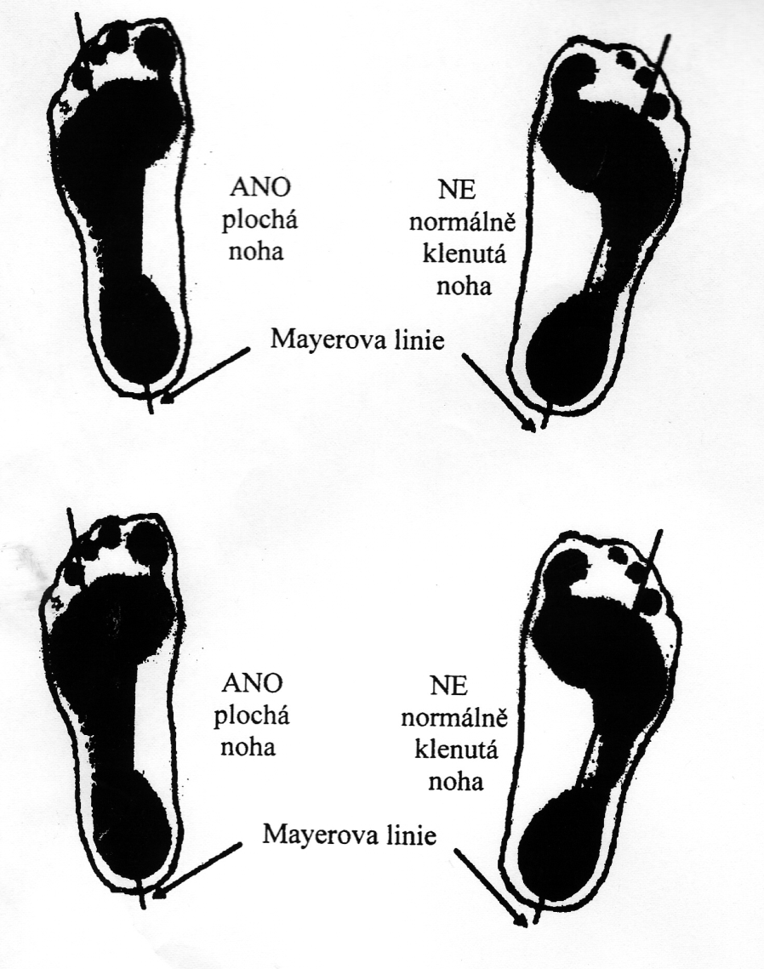
Při vyhodnocení a zpracování výsledků je tato metoda nejjednodušší. K vyhodnocení je zapotřebí tzv.,,Mayerova linie“. Je vymezena středem na nejširší části otisku nohy. Z tohoto bodu je vedena přímka, která se dotýká mediálního okraje otisku čtvrtého prstu.,,Mayerova linie“slouží k diagnostice stavu klenby nohy. Jestliže šíře otisku střední části nohy překrývá tuto linii na vnitřní straně otisku, výsledkem tohoto stavu je snížení podélné klenby (Obrázek 42).
Obrázek 42. Metoda podle Mayera,(Purgarič, 1994)

5 PRAKTICKÁ ČÁST
Tato kapitola je zaměřena na hodnocení naměřených údajů týkajících se tělesné výšky, tělesné hmotnosti, BMI, šířky a délky nohou u chlapců a dívek od 6 do 7 let ze základních škol v Holešově a v Bystřici pod Hostýnem, které bylo uskutečněno v roce 2010 podle Celostátního antropologického výzkumu z roku 2001 (dále jen 6.CAV 2001).

5.1. Hodnocení somatických parametrů u chlapců a dívek
Při hodnocení vlivu biomechanické stélky u žáků ZŠ Holešov se budu také dívat na jejich hodnocení somatických parametrů a porovnávat je s parametry žáků z Bystřice pod Hostýnem, jež biomechanické stélky nepoužívají.

5. 1. 1 Hodnocení tělesné výšky, tělesné hmotnosti a BMI u chlapců během 1. a 2. etapy měření s referenčními hodnotami 6. CAV 2001 pomocí normalizačního indexu
U experimentální skupiny chlapců, kteří byli porovnáváni s referenčními údaji CAV 2001 a jež nosili biomechanickou stélku, se jejich hodnota v tělesné výšce ve většině případů pohybuje v pásmu vysoce nadprůměrném nebo podprůměrném. Největší růstový přírůstek byl během sledovacího období o 7,20cm. U kontrolní skupiny chlapců , jež používali klasickou stélku, byla jejich hodnota spíše průměrná.Hodnota tělesné hmotnosti v porovnání s referenčními údaji CAV 2001 u experimentální skupiny chlapců během sledovacího období se pohybovala spíše v průměrném pásmu, jelikož rovněž byla zde nejvíce zaznamenána hodnota normalizačního indexu ± 0,75. Kontrolní skupina chlapců se ve srovnání s chlapci s referenčními údaji CAV 2001 pohybují převážně v průměrné hodnotě. Byl zde však zaznamenán největší váhový přírůstek během sledování, a to o 6,6 kg. Hodnota BMI během výzkumu je u kontrolní a experimentální skupin chlapců v s porovnání s údaji v CAV 2001 pomoci normalizačního indexu průměrná.

Graf 1 ukazuje, že tělesná výška probandů s č. 3 a 5 se nachází v průměrném pásmu. U probanda s č.1 můžeme vidět, že jeho výše uvedený somatický parametr v první etapě měření je vysoce nadprůměrný a v červnu, kdy povyrostl o 2,90 cm, se jeho tělesná výška (142,50 cm) přibližuje k průměru. Proband s č. 2 má těl.výšku v prosinci podprůměrnou a ve sledovaném období, kdy povyrostl o 2,40 cm, je jeho stav neměnný (118,30 cm). Proband s č. 4 měl v prosinci hodnotu Ni podprůměrnou (120,20 cm), však během šetření jeho hodnota vzrostla o 7,20 cm, a tudiž se dostal do průměrného pásma (127,40 cm). Proband s č. 6 má tělesnou výšku v první etapě měření nadprůměrnou (137,10 cm) a ve druhé etapě měření vysoce nadprůměrnou (140,90 cm) (Tabulka 2).
Tělesná hmotnost probandů s č. 1, 3, 4 a 5 podle grafu 1 se nachází v průměrném pásmu. Proband s č. 2 má tělesnou hmotnost po dobu sledování podprůměrnou. Proband s č. 6 má v prosinci a v červnu nadprůměrnou hodnotu Ni (Tabulka 2).
V BMI se většina probandů na grafu 1 nachází v průměrném pásmu. Proband č. 4 má na začátku šetření nadprůměrnou hodnotu, ale ke konci výzkumu se dostal do pásma průměru (Tabulka 2).
Z grafu 2, zaznamenávajícím tělesnou výšku chlapců, evidujeme, že probandi s č. 1, 2 a 5 mají hodnoty Ni v průměru. Proband č. 3 na začátku sledovacího období měl tělesnou výšku v průměrném pásmu (124,10 cm), ale po půlročním odstupu, byla jeho hodnot o 4,30 cm rozdílná, z tohoto důvodu se nachází po druhém měření v nadprůměrném pásmu. U probanda s č. 4 zaznamenáváme v obou měřeních hodnotu výše uvedeného somatického parametru vysoce nadprůměrnou. Proband s č. 6 se nachází během šetření v podprůměrném pásmu. Tabulka 5 ukazuje velký rozdíl mezi prvním a druhým měřením u probanda s č .7, kdy na začátku sledování měl hodnotu podprůměrnou (119,80 cm) a během sledovacího období vyrostl o 10,10 cm (129,90 cm), čímž se dostal do průměrného pásma (Tabulka 2).
Tělesná hmotnost se zobrazuje na grafu 2 u pěti probandů v průměrném pásmu. Proband 4 má vysoce nadprůměrnou hodnotu v obou etapách měření (32,20 kg na začátku měření a 38,20 kg na konci výzkumu). Proband s č. 6 má tělesnou hmotnost na hranici průměru a podprůměru (Tabulka 3).
BMI má v nadprůměrném pásmu v grafu 2 proband s č. 3, a to pouze v prvním měření (18,20), ve druhém měření jeho BMI kleslo o 2,90, tudiž se dostal na průměrnou hodnotu. Proband s č. 4 má vysoce nadprůměrnou hodnotu během celého sledovacího období. (21,50 – hodnota naměřená v prosinci a 23,60 - hodnota naměřená v červnu). Ostatní probandi mají průměrnou hodnotu (Tabulka 3).

Tabulka 2. Změny somatických parametrů u experimentální skupiny chlapců (1.ZŠ Holešov) během 1. a 2. etapy měření

PROBAND | VĚK |  | TĚLESNÁ VÝŠKA |  |  |  |  | TĚLESNÁ HMOTNOST |  |  |  |  |  | BMI
 | MĚŘENÍ  PROSIN.  2009 | MĚŘENÍ  ČERVEN  2010 | PROSINEC  2009 |  | ČERVEN  2010 |  |  | PROSINEC  2009 |  |  | ČERVEN  2010 |  |  | PROSINEC  2009 |  | ČERVEN  2010
 |  |  | TV (cm) | Ni | TV (cm) | Ni | R (cm) | TH (kg) | Ni |  | TH (kg) | Ni | R (kg) | BMI | Ni | BMI | Ni | R
1 | 7,58 | 8,10 | 139,60 | 1,99 | 142,50 | 1,43 | 2,90 | 31,60 | 0,90 |  | 34,00 | 0,65 | 2,40 | 16,30 | 0,00 | 16,60 | -0,11 | 0,30
2 | 6,56 | 7,10 | 115,90 | -1,22 | 118,30 | -1,70 | 2,40 | 20,30 | -0,94 |  | 21,50 | -1,10 | 1,20 | 14,90 | -0,60 | 15,80 | -0,23 | 0,90
3 | 6,69 | 7,20 | 122,00 | -0,12 | 126,10 | -0,39 | 4,10 | 21,50 | -0,65 |  | 23,20 | -0,76 | 1,70 | 14,80 | -0,61 | 14,50 | -0,83 | -0,30
4 | 7,42 | 7,93 | 120,20 | -1,42 | 127,40 | -0,17 | 7,20 | 27,00 | 0,00 |  | 27,70 | 0,13 | 0,70 | 18,80 | 1,15 | 17,40 | 0,51 | -1,40
5 | 6,62 | 7,13 | 119,50 | -0,57 | 123,50 | -0,83 | 4,00 | 22,10 | -0,50 |  | 23,50 | -0,70 | 1,40 | 15,30 | -0,36 | 15,60 | -0,32 | 0,30
6 | 7,39 | 7,90 | 137,10 | 1,47 | 140,90 | 2,11 | 3,80 | 31,80 | 0,94 |  | 32,30 | 1,05 | 0,50 | 17,00 | 0,32 | 16,10 | -0,09 | -0,90

Vysvětlivky: TV – tělesná výška, TH – tělesná hmotnost, BMI- kg/m², Ni- normalizační index, R-rozdíl

Tabulka 3. Změny somatických parametrů u kontrolní skupiny chlapců (ZŠ Bratrství Bystřice pod Hostýnem) během 1. a 2. etapy měření

PROBAND | VĚK |  | TĚLESNÁ VÝŠKA |  |  |  |  | TĚLESNÁ HMOTNOST |  |  |  |  |  | BMI
 | MĚŘENÍ  PROSIN.  2009 | MĚŘENÍ  ČERVEN  2010 | PROSINEC  2009 |  | ČERVEN  2010 |  |  | PROSINEC  2009 |  |  | ČERVEN  2010 |  |  | PROSINEC  2009 |  | ČERVEN  2010
 |  |  | TV (cm) | Ni | TV (cm) | Ni | R (cm) | TH (kg) | Ni |  | TH (kg) | Ni | R (kg) | BMI | Ni | BMI | Ni | R
1 | 7,23 | 7,73 | 125,70 | -0,45 | 128,00 | -0,07 | 2,30 | 26,50 | -0,10 |  | 29,00 | 0,39 | 2,50 | 17,10 | 0,37 | 17,10 | 0,37 | 0,00
2 | 6,73 | 7,23 | 125,50 | 0,51 | 129,50 | 0,19 | 4,00 | 25,10 | 0,22 |  | 27,80 | 0,15 | 2,70 | 15,80 | -0,11 | 16,60 | 0,14 | 0,80
3 | 6,65 | 7,16 | 124,10 | 0,26 | 128,40 | 1,70 | 4,30 | 27,50 | 0,79 |  | 25,40 | -0,32 | -2,10 | 18,20 | 1,10 | 15,30 | -0,46 | -2,90
4 | 6,51 | 7,01 | 121,50 | -0,21 | 126,50 | -0,32 | 5,00 | 32,20 | 1,92 |  | 38,20 | 2,21 | 6,00 | 21,50 | 2,75 | 23,60 | 3,36 | 2,10
5 | 7,66 | 8,17 | 133,50 | 0,86 | 138,80 | 0,82 | 5,30 | 32,60 | 1,10 |  | 34,70 | 0,77 | 2,10 | 18,40 | 0,97 | 18,10 | 0,54 | -0,30
6 | 7,12 | 7,62 | 117,90 | -1,77 | 121,00 | -1,25 | 3,10 | 20,40 | -1,31 |  | 21,60 | -1,07 | 1,20 | 14,40 | -0,88 | 15,00 | -0,60 | 0,60
7 | 7,41 | 7,91 | 119,80 | -1,45 | 129,90 | 0,26 | 10,10 | 23,20 | -0,76 |  | 24,40 | -0,52 | 1,20 | 16,00 | -0,14 | 14,20 | -0,97 | -1,80

Vysvětlivky: TV – tělesná výška, TH – tělesná hmotnost, BMI kg/m², Ni- normalizační index, R-rozdíl
Graf 1. Porovnání somatických parametrů u experimentální skupiny chlapců ( 1. ZŠ Holešov) během 1. a 2. etapy měření s referenčními hodnotami 6.CAV 2001 pomocí normalizačního indexu

Vysvětlivka: Ni – hodnota normalizačního indexu
Pozn.: Nulové hodnoty se na grafu nezobrazují

Graf 2 Porovnání somatických parametrů u kontrolní skupiny chlapců (ZŠ Bratrství Bystřice pod Hostýnem) během 1. a 2. etapy měření s referenčními hodnotami 6.CAV 2001 pomocí normalizačního indexu

Vysvětlivka: Ni – hodnota normalizačního indexu

Pozn. . Nulové hodnoty se na grafu nezobrazují

5. 1. 2 Hodnocení tělesné výšky, tělesné hmotnosti a BMI u dívek během 1. a 2. etapy měření s referenčními hodnotami 6.CAV 2001 pomocí normalizačního indexu
U experimentální skupiny dívek ze Základní školy Holešov, které opět v obuvi používaly biomechanickou stélku, se vypočítáním normalizačního indexu zjistilo, že jejich hodnoty se pohybují spíše v průměrné hranici. U kontrolní skupiny dívek Základní školy v Bystřici pod Hostýnem nosící obyčejnou stélku se jejich hodnota pohybovala v hranici podprůměrnosti. U experimentální skupiny dívek ze ZŠ v Holešově je hodnota tohoto somatického parametru ve srovnání se souborem CAV 2001 opět ve větší míře průměrná. A to platí i u kontrolní skupiny dívek ze ZŠ Bystřice pod Hostýnem. Největší váhový přírůstek během pozorování byl o 3,50 kg. Hodnota BMI během výzkumu je u experimentální a kontrolní skupiny dívek v porovnání s údaji v CAV 2001 pomoci normalizačního indexu průměrná.

Graf 3 znázorňuje tělesnou výšku u pěti dívek v pásmu normálního rozmezí. Proband s č. 2 má tělesnou výšku během šetření až vysoce nadprůměrnou. U probanda s č. 7 se výška dostala do podprůměrného pásma. U probanda s č. 8 se somatický parametr tělesné výšky dostal po dobu výzkumu do vysoce nadprůměrného pásma, kde v druhé etapě měření má tělesnou výšku 140,20 cm. Na začátku šetření u probanda s č. 9 byla zjištěna podprůměrná tělesná výška, ale v 2. etapě měření povyrostl o 2,90 cm, tudiž se jeho hodnota přesunula do normy (Tabulka 4).
Tělesná hmotnost u grafu 3 se nachází v normálním pásmu u pěti probandů. Proband s č. 1 má na začátku výzkumu tělesnou hmotnost nadprůměrnou (21,10 kg) a v druhém měření, kdy se jeho váha se zvýšila o pouhých 0,90 kg, se dostal do podprůměrného pásma. Tělesná hmotnost u probanda s č. 2 se nachází v první etapě měření v průměru, ale během sledování se jeho váha zvýšila o 2,10 kg (32,10 kg), z tohoto důvodu se dostala do nadprůměrného pásma. Proband s č. 7 se během výzkumu nachází v podprůměrném pásmu. Proband s č. 8 má tělesnou hmotnost na začátku šetření v průměrném pásmu, ale po zvýšení váhy o 3,5 kg se dostal do nadprůměrného pásma (Tabulka 4).
BMI na grafu 3 je v průměrné hodnotě u všech probandů (Tabulka 4).
Graf 4 ukazuje, že tři probandi mají hodnotu tělesné výšky průměrnou. U probandů s č. 1 a 2 se nachází jejich hodnoty tělesné výšky v druhé etapě v podprůměrném pásmu. U probanda s č. 5 je jeho hodnota v první etapě měření podprůměrná (114,30 cm) a na konci šetření vysoce podprůměrná (118,00 cm). V 1. etapě měření u probanda s č. 6 je hodnota vysoce podprůměrná (116,60 cm) a ve druhém měření se dostala jeho hodnota do pásma podprůměrného (121,20 cm). Proband s č. 8 má na začátku sledovacího období hodnotu vysoce podprůměrnou (116,30 cm) a na konci sledovacího období se nachází v pásmu podprůměrném (Tabulka 5).

Tělesná hmotnost na grafu 4 je v průměrném pásmu u všech probandů kromě probanda s č. 5, kde jeho hodnota je podprůměrná (Tabulka 5).
BMI v grafu č. 4 má průměrnou hodnotu u všech probandů (Tabulka 5).

Tabulka 4. Změny somatických parametrů u experimentální skupiny dívek (ZŠ Holešov) během 1. a 2. etapy měření
PROBAND | VĚK |  |  | TĚLESNÁ VÝŠKA |  |  |  |  | TĚLESNÁ HMOTNOST |  |  |  |  |  | BMI
 | MĚŘENÍ  PROSIN.  2009 |  | MĚŘENÍ  ČERVEN  2010 | PROSINEC  2009 |  | ČERVEN  2010 |  |  | PROSINEC  2009 |  |  | ČERVEN  2010 |  |  | PROSINEC  2009 |  | ČERVEN  2010
 |  |  |  | TV (cm) | Ni | TV (cm) | Ni | R (cm) | TH (kg) | Ni |  | TH (kg) | Ni | R (kg) | BMI | Ni | BMI | Ni | R
1 | 7,28 | 7,79 |  | 121,60 | -0,98 | 125,00 | -0,38 | 3,40 | 21,10 | 1,07 |  | 22,00 | -0,87 | 0,90 | 14,1 | -0,93 | 14,10 | -0,93 | 0,00
2 | 7,1 | 7,6 |  | 133,20 | 1,07 | 137,10 | 1,76 | 3,90 | 30,00 | 0,74 |  | 32,10 | 1,17 | 2,10 | 17,00 | 0,35 | 17,00 | 0,35 | 0,00
3 | 7,41 | 7,9 |  | 127,70 | 0,10 | 131,90 | 0,84 | 4,20 | 24,50 | -0,36 |  | 26,60 | 0,06 | 2,10 | 15,30 | -0,40 | 15,50 | -0,31 | 0,20
4 | 6,93 | 7,89 |  | 127,00 | 0,97 | 130,40 | 0,58 | 3,40 | 26,90 | 0,80 |  | 28,20 | 0,38 | 1,30 | 16,70 | 0,38 | 16,60 | 0,18 | -0,10
5 | 6,95 | 7,45 |  | 123,10 | 0,26 | 126,50 | -0,11 | 3,40 | 21,50 | -0,52 |  | 23,20 | -0,63 | 1,70 | 14,50 | -0,68 | 14,30 | -0,84 | -0,20
6 | 7,1 | 7,6 |  | 126,40 | -0,13 | 130,90 | 0,66 | 4,50 | 24,70 | -0,32 |  | 26,40 | -0,02 | 1,70 | 15,80 | -0,18 | 15,20 | -0,44 | -0,60
7 | 6,77 | 7,28 |  | 114,00 | -1,39 | 119,10 | -1,42 | 5,10 | 19,60 | -0,99 |  | 20,50 | -1,17 | 0,90 | 15,40 | -0,25 | 14,80 | -0,62 | -0,60
8 | 7,25 | 7,76 |  | 135,60 | 1,50 | 140,20 | 2,31 | 4,60 | 30,80 | 0,91 |  | 34,30 | 1,61 | 3,50 | 16,80 | 0,26 | 17,30 | 0,48 | 0,50
9 | 7,25 | 7,75 |  | 120,10 | -1,24 | 123,00 | -0,73 | 2,90 | 23,30 | -0,61 |  | 24,60 | -0,34 | 1,30 | 16,00 | -0,09 | 16,50 | 0,13 | 0,50

Vysvětlivky: TV – tělesná výška, TH – tělesná hmotnost, BMI- hmotnostně – výškový poměr= kg/m², Ni- normalizační index, R-rozdíl
Tabulka 5. Změny somatických parametrů u kontrolní skupiny dívek (ZŠ Bratrství Bystřice pod Hostýnem) během 1. a 2. etapy měření

PROBAND | VĚK |  | TĚLESNÁ VÝŠKA |  |  |  |  | TĚLESNÁ HMOTNOST |  |  |  |  |  | BMI
 | MĚŘENÍ  PROSIN.  2009 | MĚŘENÍ  ČERVEN  2010 | PROSINEC  2009 |  | ČERVEN  2010 |  |  | PROSINEC  2009 |  |  | ČERVEN  2010 |  |  | PROSINEC  2009 |  | ČERVEN  2010
 |  |  | TV (cm) | Ni | TV (cm) | Ni | R (cm) | TH (kg) | Ni |  | TH (kg) | Ni | R (kg) | BMI | Ni | BMI | Ni | R
1 | 6,65 | 7,16 | 117,30 | -0,79 | 120,50 | -1,17 | 3,20 | 23,60 | 0,00 |  | 25,10 | -0,24 | 1,50 | 17,50 | 0,76 | 17,10 | 0,40 | -0,40
2 | 7,22 | 7,72 | 127,70 | 0,10 | 131,80 | 0,82 | 4,10 | 29,50 | 0,64 |  | 31,20 | 0,99 | 1,70 | 18,30 | 0,93 | 16,60 | 0,18 | -1,70
3 | 6,86 | 7,37 | 116,60 | -0,92 | 119,90 | -1,28 | 3,30 | 22,00 | -0,40 |  | 22,70 | -0,73 | 0,70 | 16,10 | 0,09 | 16,00 | -0,09 | -0,10
4 | 6,93 | 7,44 | 120,50 | -0,21 | 125,00 | -0,38 | 4,50 | 24,50 | 0,21 |  | 25,70 | -0,12 | 1,20 | 17,10 | 0,57 | 16,60 | 0,18 | -0,50
5 | 6,65 | 7,16 | 114,30 | -1,34 | 118,00 | -1,61 | 3,70 | 18,00 | -1,38 |  | 20,50 | -1,17 | 2,50 | 13,90 | -0,97 | 15,10 | -0,48 | 1,20
6 | 7,39 | 7,90 | 116,60 | -1,86 | 121,20 | -1,05 | 4,60 | 23,20 | -0,63 |  | 23,40 | -0,59 | 0,20 | 16,80 | 0,26 | 15,70 | -0,22 | -1,10
7 | 6,58 | 7,10 | 119,40 | -0,41 | 123,40 | -0,66 | 4,00 | 24,00 | 0,09 |  | 25,30 | -0,20 | 1,30 | 17,00 | 0,52 | 16,50 | 0,13 | -0,50
8 | 7,30 | 7,84 | 116,30 | -1,91 | 119,30 | -1,38 | 3,00 | 23,40 | -0,59 |  | 23,70 | -0,53 | 0,30 | 17,10 | 0,40 | 16,20 | 0,00 | -0,90

Vysvětlivky: TV – tělesná výška, TH – tělesná hmotnost, BMI- hmotnostně – výškový poměr= kg/m², Ni- normalizační index, R-rozdíl
Graf 3. Porovnání somatických parametrů u experimentální skupiny dívek (ZŠ Holešov) během 1. a 2. etapy měření s referenčními hodnotami 6.CAV 2001 pomocí normalizačního indexu

Vysvětlivka: Ni – hodnota normalizačního indexu

Pozn. : Nulové hodnoty se na grafu nezobrazují
Graf 4. Porovnání somatických parametrů u kontrolní skupiny dívek (ZŠ Bratrství Bystřice pod Hostýnem) během 1. a 2. etapy měření s referenčními hodnotami 6.CAV 2001 pomocí normalizačního indexu

Vysvětlivka: Ni – hodnota normalizačního indexu

Pozn. : Nulové hodnoty se na grafu nezobrazují

5. 2 Porovnání změn velikosti chodidel u chlapců a dívek
Získané údaje délkových a šířkových rozměrů chodidla porovnávám mezi dvěma etapami měření, a to z toho důvodu, abych věděla, zda se žákům ZŠ Holešov výrazně měnila velikost chodidla díky biomechanické stélce, či zda vývoj jejich chodidla je stejný jako u žáků ZŠ Bystřice pod Hostýnem, jež mají klasickou či jinou ortopedickou stélku.

5. 2. 1 Porovnání změn velikosti chodidel u chlapců během 1. a 2 . etapy měření
Patrný rozdíl je vidět u šířky pravé nohy mezi experimentální skupinou chlapců ZŠ Holešov a kontrolní skupinou chlapců ZŠ Bystřice pod Hostýnem, kdy během sledování měli větší průměrné hodnoty chlapci ZŠ Holešov, ale větší průměrný rozdíl byl zaznamenán u kontrolní skupiny chlapců ZŠ Bystřice pod Hostýnem (0,54 cm). Podobný výsledek je i u šířky levé nohy.

Tabulka 6 ukazuje, že nejdelší pravou nohu v první a ve druhé etapě měření měl proband s č.1 (22,6 cm a 23,0 cm). Nejmenší hodnota u pravé nohy byla zaznamenána v prosinci a v červnu u probanda s č.2 (17,9 cm a 18,3 cm). Nejvíce povyrostla pravá noha o 0,8 cm probandů s č. 3 a 5. Nejméně povyrostla u probanda s č. 4, a to o 0,2 cm. Nejdelší levou nohu během celého výzkumu měl proband s č. 1 (22,6 cm a 23,4 cm). Nejkratší levou nohu měl proband s č. 2 (17,9 cm a 18,3 cm), a to opět v obou etapách měření. Levá noha nejvíce povyrostla probandu č. 5 o 1,0 cm. Nejmenší rozdíl byl zaznamenán u probanda s č. 2 (0,4 cm). Nejširší pravou nohu během šetření má proband č. 1 (8,2 cm a 8,4 cm). Nejmenší hodnotu šířky pravé nohy během celého období měl proband s č. 2 (7,1 cm a 7,3 cm). Nejvíce povyrostla pravá noha do šířky probandu s č. 4 o 0,5 cm a v druhé etapě měření se zúžila pravá noha probandu s č. 5 o 0,1 cm. Největší hodnota šířky levé nohy byla zaznamenána u probanda s č. 3 a 6 (7,9 cm) během první etapy měření a ve druhé etapě měření byla změřena nejširší noha probanda s č.1 (8,4 cm). Nejužší nohy měl během celého období proband s č. 2. Rozdíl s největší hodnotou měl proband s č.1 (1,0 cm) a s nejmenší hodnotou proband s č. 6 (0,1 cm).
Průměrná hodnota délky pravé nohy v první etapě měření je 19,9 cm a ve druhé etapě je 20,4 cm. Rozdílný průměr pravé nohy je 0,5 cm. U levé nohy je průměrná délka během sledovacího období 19,7 cm a 20,4 cm. Rozdíl délky levé nohy činí 0,7 cm. Průměrná hodnota šířky pravé nohy na začátku měření je 7,7 cm a na konci sledovacího období je 7,9 cm. Jejich průměrný rozdíl je 1,1 cm. Šířka levé nohy probandů je v průměru 7,6 cm a 8,0 cm. Průměrný rozdíl šířky levé nohy je 0,3 cm (Tabulka 6).

Tabulka 7 ukazuje, že nejdelší pravou nohu má proband s č. 5 během celého výzkumu (20,8 cm a 21,1 cm). Nejvíce povyrostla pravá noha probandu s č. 6 o 1,0 cm, přesto má stále nejmenší hodnotu délky pravé nohy. Probandu s č. 7 během sledovacího období se délka pravé nohy nezměnila. Délka levé nohy je nejvíce naměřena u probanda s č. 5 v první etapě měření (20,8 cm) a ve druhé etapě měření mají největší délku probandi s č. 5 a 1. Nejmenší délka nohy byla naměřena probandu s č. 6 v obou etapách měření. Nejvíce povyrostla za dobou sledování levá noha u probanda s č. 2 o 1,1 cm a nejméně probandu s č. 3 o 0,3 cm. Šířka pravé nohy je největší u probanda s č. 5 (8,0 cm) v první etapě měření a ve druhé etapě měření je největší hodnota u probandů s č. 1, 5 a 7 (8,4 cm) . Nejmenší hodnota na začátku měření byla naměřena u probanda s č. 6 (6,2 cm) a na konci měření u probandů s č. 3 a 6 (7,0 cm). Největší rozdíl během měření šířky pravé nohy byl u probandů s č. 2 a 7 (1,0 cm) a u probanda s č. 3 bylo zaznamenáno v druhé etapě měření zúžení pravé nohy o 0,6 cm. Šířka levé nohy byla na začátku sledovacího období největší u probanda s č. 1 (7,9 cm) a na konci u probandů s č. 1 a 5 (8,5 cm). Nejmenší hodnota šířky levé nohy během celého období byla naměřena u probanda s č. 6 (6,4 cm a 6,9 cm). Největší rozdíl během výzkumu byl zaznamenán u probanda s č. 2 (1,8cm) a u probanda s č. 3 bylo zaznamenáno zúžení levé nohy o 0,6 cm.
Průměr délky pravé nohy na začátku výzkumu je 19,6 cm a na konci 19,8 cm. Průměrný rozdíl činil 0,3 cm. Průměrná hodnota délky levé nohy je 19,5 cm a 19,7 cm. Jejich průměrný rozdíl je 0,6 cm. U šířky pravé nohy je průměrná hodnota 7,3 cm a 7,84 cm. Průměrná hodnota v rozdílu šířky pravé nohy je 0,5 cm. Šířka levé nohy má průměrnou hodnotu v první etapě měření 7,3 cm a ve druhé etapě měření 7,9 cm. Rozdíl má průměrnou hodnotu 0,6 cm (Tabulka 7).

Tabulka 6. Změny velikosti chodidel u experimentální skupiny chlapců (1.ZŠ Holešov) během 1. a 2 . etapy měření

 | DÉLKÁ PRAVÉ NOHY |  |  | ŠÍŘKA PRAVÉ NOHY |  |  | DÉLKA LÉVÉ NOHY |  |  | ŠÍŘKA LEVÉ NOHY
PROBAND | MĚŘENÍ  PROSINEC  2009 | MĚŘENÍ  ČERVEN  2010 | R | MĚŘENÍ  PROSINEC  2009 | MĚŘENÍ  ČRVEN  2010 | R | MĚŘENÍ  PROSINEC  2009 | MĚŘENÍ  ČERVEN  2010 | R | MĚŘENÍ  PROSINEC  2009 | MĚŘENÍ  ČERVEN  2010 | R
 | Délka  P n. | Délka  P n. |  | Šířka  P n. | Šířka  P n. |  | Délka  L n. | Délka  L n. |  | Šířka  L n. | Šířka  L n.
1 | 22,6 | 23,0 | 0,4 | 8,2 | 8,4 | 0,2 | 22,6 | 23,4 | 0.8 | 7,4 | 8,4 | 1,0
2 | 17,9 | 18,3 | 0,4 | 7,1 | 7,3 | 0,2 | 17,9 | 18,3 | 0,4 | 6,9 | 7,3 | 0,4
3 | 19,5 | 20,3 | 0,8 | 7,9 | 8,1 | 0,2 | 19,3 | 20,2 | 0,9 | 7,9 | 8,2 | 0,3
4 | 19,5 | 19,7 | 0,2 | 7,5 | 8,0 | 0,5 | 19,4 | 20,0 | 0,6 | 7,5 | 8,0 | 0,5
5 | 19,0 | 19,8 | 0,8 | 7,8 | 7,7 | -0,1 | 18,4 | 19,4 | 1,0 | 7,7 | 8,0 | 0,3
6 | 20,6 | 21,0 | 0,4 | 7,9 | 8,0 | 0,1 | 20,6 | 21,1 | 0,5 | 7,9 | 8,0 | 0,1

Vysvětlivky: Pn. – pravá noha, Ln.- levá noha, R-rozdíl

Tabulka 7. Změny velikosti chodidel u kontrolní skupiny chlapců (ZŠ Bratrství Bystřice pod Hostýnem) během 1. a 2. etapy měření

 | DÉLKA PRAVÉ NOHY |  |  | ŠÍŘKA PRAVÉ NOHY |  |  | DÉLKA LEVÉ NOHY |  |  | ŠÍŘKA LEVÉ NOHY
PROBAND | MĚŘENÍ  PROSINEC  2009 | MĚŘENÍ  ČERVEN  2010 | R | MĚŘENÍ  PROSINEC  2009 | MĚŘENÍ  ČERVEN  2010 | R | MĚŘENÍ  PROSINEC  2009 | MĚŘENÍ  ČERVEN  2010 | R | MĚŘENÍ  PROSINEC  2009 | MĚŘENÍ  ČERVEN  2010 | R
 | Délka  P n. | Délka  P n. |  | Šířka  P n. | Šířka  P n. |  | Délka  L n. | Délka  L n. |  | Šířka  L n. | Šířka  L n.
1 | 19,7 | 20,1 | 0,4 | 7,9 | 8,4 | 0,5 | 20,0 | 21,0 | 1,0 | 7,9 | 8,5 | 0,6
2 | 19,5 | 19,7 | 0,2 | 6,5 | 7,5 | 1,0 | 19,3 | 20,4 | 1,1 | 6,6 | 8,4 | 1,8
3 | 20,1 | 19,9 | -0,2 | 7,6 | 7,0 | -0,6 | 20,1 | 20,0 | 0,1 | 7,6 | 7,0 | -0,6
4 | 19,4 | 19,6 | 0,2 | 7,5 | 8,2 | 0,7 | 19,2 | 20,0 | 0,8 | 7,6 | 7,9 | 0,3
5 | 20,8 | 21,1 | 0,3 | 8,0 | 8,4 | 0,4 | 20,8 | 21,0 | 0,2 | 7,8 | 8,5 | 0,7
6 | 17,7 | 18,7 | 1,0 | 6,2 | 7,0 | 0,8 | 18,0 | 18,7 | 0,7 | 6,4 | 6,9 | 0,5
7 | 19,5 | 19,5 | 0,0 | 7,4 | 8,4 | 1,0 | 19,3 | 19,7 | 0,4 | 7,3 | 8,3 | 1,0

Vysvětlivky: Pn. – pravá noha, Ln.- levá noha, R - rozdíl

5. 2. 2 Porovnání změn velikosti chodidel u dívek během 1. a 2 . etapy měření
Šířka pravé nohy u experimentální skupiny dívek ZŠ Holešov má na začátku výzkumu průměrnou hodnotu 7,24 cm, což je více než u kontrolní skupiny dívek ZŠ Bystřice pod Hostýnem. I během celého výzkumu šířka pravé nohy byla v průměru větší u experimentální skupiny dívek ZŠ Holešov. Rovněž šířka levé nohy byla během sledovacího období průměrně větší u dívek ZŠ Holešov.

Tabulka 8 ukazuje, že největší délku pravé nohy má dívka s č. 8 během celého sledovacího období (21,4 cm a 21, 8 cm). Nejmenší hodnota na začátku šetření byla naměřena u probanda s č. 1 (16,9 cm) a na konci šetření u probanda s č. 5 a 7. Největší rozdíl během dvou měření byl zaznamenán u probanda s č.1, kdy mu povyrostla pravá noha o 2,1 cm. Stagnace byla u probanda s č. 6. Nejdelší levou nohu měl proband s č. 8 během celého výzkumu (21,4 cm a 22,0 cm). Nejmenší hodnota byla naměřená probandu s č.1 (16,9 cm) na začátku měření a na konci měl nejmenší hodnotu proband s č. 7 (18,0 cm). Největší rozdíl byl zaznamenán u probanda s č.1 (2,1 cm) a stagnace růstu levé nohy u probandů s č. 3 a 6. Šířka pravé nohy byla největší u probanda s č. 2 a 6 (7,7 cm) v první etapě měření a ve druhé etapě měření měl největší hodnotu probandi s č. 2, 6 a 8 (8,0 cm) . Nejmenší šířka během výzkumu pravé nohy byla naměřena u probanda s č. 1 (6,5 cm). Největší rozdíl měl proband s č. 5 (0,8 cm). U probanda s č. 4 jsem zpozorovala zúžení pravé nohy o 0,3 cm. na začátku měření šířka levé nohy má největší hodnotu u probanda s č. 2 (7,8 cm) a na konci měření má největší hodnotu proband s č.2, 4 a 6 (8,0 cm). Nejmenší hodnotu během celého období má proband s č. 1 (6,5 cm a 7,0 cm). Největší rozdíl u šířky levé nohy činil u probanda s č. 5 (0,6 cm) a nejmenší u probanda s č. 7 (0,1 cm).
Na začátku výzkumu průměrná hodnota délky pravé nohy byla 19,1 cm a u druhého měření 19,6 cm. Průměrný rozdíl byl 0,6 cm. U délky levé nohy byla průměrná hodnota 19 cm a 19,5 cm. Průměrný rozdíl délky levé nohy byl 0,7 cm. Průměrná šířka pravé nohy na začátku sledovacího období byla 7,2 cm a na konci sledovacího období 7,6 cm. Jejich průměrný rozdíl činil 0,3 cm. Šířka levé nohy měla průměrnou hodnotu 7,2 cm a 7,6 cm. Průměrný rozdíl šířky levé nohy byl 0,4 cm (Tabulka 8).

Tabulka 9 ukazuje největší délku pravé nohy u probanda s č. 2 (20,9 cm a 21,8 cm) během celého období. Nejmenší délka pravé nohy byla na začátku první etapy měření u probandů s č. 5 a 8 (17,7 cm) a ve druhé etapě měření má nejmenší délku proband s č. 3 (18,1 cm). Rozdíl délky pravé nohy mezi prvním a druhým obdobím je největší u probandů s č. 2 a 6 (0,9 cm). Stagnace je u probanda s č. 3. Délka levé nohy má největší hodnotu u probanda s č. 2, a to během celého výzkumu (20,9 cm a 21,8 cm). Nejmenší délka první v etapě měření je zaznamenána u probanda s č. 8 (17,6), ve druhé etapě měření u probandů s č.3, 5 a 8 (18,4 cm). Největší rozdíl délky levé nohy mezi prvním a druhým obdobím je u probanda s č. 2 (0,9 cm) a nejmenší rozdíl u probanda s č. 7 (0,4 cm). Šířka pravé nohy má největší hodnotu během celého šetření u probanda s č. 2 (7,7 cm a 7,9 cm) a nejmenší hodnotu u probanda s č. 8 (6,3 cm) a to i v druhé etapě měření, jelikož jeho noha nezměnila svoji hodnotu. Největší rozdíl u šířky pravé nohy během dvou etap měření byl u probanda č. 1 (0,6 cm). Šířka levé nohy měla největší hodnotu v celém sledovacím období u probanda s č. 2 (7,6 cm a 7,9 cm). Nejmenší neměřenou hodnotu měla u probanda s č. 8 (6,3 cm) v celém období, jelikož noha neprodělala žádné změny. Největší rozdíl během měření šířky levé nohy byl u probanda s č. 1.
Průměrná hodnota délky pravé nohy v první etapě měření činila 18,6 cm a ve druhé etapě 19,3 cm. Jejich průměrný rozdíl byl 0,6 cm. Délka levé nohy měla průměrnou hodnotu na začátku měření 18,6 cm a na konci 19,3 cm. Průměrný rozdíl činil 0,7 cm. Šířka pravé nohy měla průměrnou hodnotu 7 cm a 7,2 cm. Jejich průměrný rozdíl byl 0,2 cm. Šířka levé nohy na začátku sledovacího období měla průměrnou hodnotu 6,9 cm a na konci sledovací ho období 7,3 cm. Průměrný rozdíl mezi prvním měřením a druhým měřením byl 0,3 cm (Tabulka 9).

Tabulka 8. Změny velikosti chodidel u experimentální skupiny dívek (1. ZŠ Holešov) během 1. a 2. etapy měření

 | DÉLKA PRAVÉ NOHY |  |  | ŠÍŘKA PRAVÉ NOHY |  |  | DÉLKA LEVÉ NOHY |  |  | ŠÍŘKA LEVÉ NOHY
PROBAND | MĚŘENÍ  PROSINEC  2009 | MĚŘENÍ  ČERVEN  2010 | R | MĚŘENÍ  PROSINEC  2009 | MĚŘENÍ  ČERVEN 2010 | R | MĚŘENÍ  PROSINEC  2009 | MĚŘENÍ ČERVEN  2010 | R | MĚŘENÍ  PROSINEC  2009 | MĚŘENÍ  ČERVEN  2010 | R
 | Délka  P n. | Délka  P n. |  | Šířka  P n. | Šířka  P n. |  | Délka  L n. | Délka  L n. |  | Šířka  L n. | Šířka  L n.
1 | 16,9 | 19,0 | 2,1 | 6,5 | 7,0 | 0,5 | 16,9 | 19,0 | 2,1 | 6,5 | 7,0 | 0,5
2 | 20,4 | 20,5 | 0,1 | 7,7 | 8,0 | 0,3 | 19,4 | 21,0 | 1,6 | 7,8 | 8,0 | 0,2
3 | 19,2 | 19,7 | 0,5 | 7,2 | 7,6 | 0,4 | 19,5 | 19,5 | 0,0 | 7,2 | 7,6 | 0,4
4 | 19,4 | 19,7 | 0,3 | 7,6 | 7,3 | -0,3 | 19,4 | 19,7 | 0,3 | 7,5 | 8,0 | 0,5
5 | 18,2 | 18,5 | 0,3 | 6,6 | 7,4 | 0,8 | 18,0 | 18,5 | 0,5 | 6,5 | 7,1 | 0,6
6 | 20,0 | 20,0 | 0,0 | 7,7 | 8,0 | 0,3 | 20,0 | 20,0 | 0,0 | 7,7 | 8,0 | 0,3
7 | 17,5 | 18,5 | 1,0 | 7,0 | 7,3 | 0,3 | 17,6 | 18,0 | 0,4 | 7,0 | 7,1 | 0,1
8 | 21,4 | 21,8 | 0,4 | 7,5 | 8,0 | 0,5 | 21,4 | 22,0 | 0,6 | 7,7 | 8,0 | 0,3
9 | 18,6 | 19,0 | 0,4 | 7,4 | 7,5 | 0,1 | 18,5 | 19,1 | 0,6 | 7,2 | 7,5 | 0,3

Vysvětlivky: Pn. – pravá noha, Ln.-levá noha, R- rozdíl
Tabulka 9. Změny velikosti chodidel u kontrolní skupiny dívek (ZŠ Bratrství Bystřice pod Hostýnem) během 1. a 2. etapy měření

 | DÉLKA PRAVÉ NOHY |  |  | ŠÍŘKA PRAVÉ NOHY |  |  | DÉLKA LEVÉ NOHY |  |  | ŠÍŘKA LEVÉ NOHY
PROBAND | MĚŘENÍ  PROSINEC  2009 | MĚŘENÍ  ČERVEN  2010 | R | MĚŘENÍ  PROSINEC  2009 | MĚŘENÍ  ČERVEN  2010 | R | MĚŘENÍ  PROSINEC  2009 | MĚŘENÍ  ČERVEN  2010 | R | MĚŘENÍ  PROSINEC  2009 | MĚŘENÍ  ČERVEN  2010 | R
 | Délka  P n. | Délka  P n. |  | Šířka  P n. | Šířka  P n. |  | Délka  L n. | Délka  L n. |  | Šířka  L n. | Šířka  L n.
1 | 18,5 | 19,3 | 0,8 | 6,6 | 7,2 | 0,6 | 18,6 | 19,4 | 0,8 | 6,6 | 7,4 | 0,8
2 | 20,9 | 21,8 | 0,9 | 7,7 | 7,9 | 0,2 | 20,9 | 21,8 | 0,9 | 7,6 | 7,9 | 0,3
3 | 18,1 | 18,1 | 0,0 | 6,7 | 6,8 | 0,1 | 17,9 | 18,4 | 0,5 | 6,6 | 6,8 | 0,2
4 | 19,0 | 19,5 | 0,5 | 7,3 | 7,6 | 0,3 | 18,7 | 19,3 | 0,6 | 7,5 | 7,7 | 0,2
5 | 17,7 | 18,4 | 0,7 | 6,4 | 6,8 | 0,2 | 17,8 | 18,4 | 0,6 | 6,4 | 6,8 | 0,4
6 | 18,5 | 19,4 | 0,9 | 7,6 | 7,7 | 0,1 | 18,6 | 19,4 | 0,8 | 7,6 | 8,0 | 0,4
7 | 18,5 | 19,1 | 0,6 | 7,0 | 7,2 | 0,2 | 18,6 | 19,0 | 0,4 | 6,9 | 7,1 | 0,2
8 | 17,7 | 18,4 | 0,7 | 6,3 | 6,3 | 0,0 | 17,6 | 18,4 | 0,8 | 6,3 | 6,3 | 0,0

Vysvětlivky: Pn. – pravá noha, Ln.- levá noha, R - rozdíl

5. 3 Hodnocení klenby nohy v 1.a 2. etapě měření
Otisky nohou dětí prvních tříd ZŠ Holešov (experimentální skupiny) a ZŠ Bystřice pod Hostýnem (kontrolní skupiny) byly vyhodnoceny třemi plantografickými metodami: Chippaux – Šmiřák (Klementa, 1987), Sztriter-Godunov (Kasperczyk, 1998) a Mayera (Purgarič, 1994).

5. 3. 1 Hodnocení klenby nohy chlapců a dívek podle metody Chippaux – Šmiřáka (Klementa,1987) v 1. a 2. etapě
měření
Touto metodou dokážeme vyhodnotit všechny otisky klenby nohy.
a) u chlapců
U experimentální skupiny chlapců ZŠ Holešov s biomechanickou stélkou se zlepšila pravá noha u jednoho probanda a zhoršení proběhlo rovněž u jednoho probanda. U kontrolní skupiny chlapců ZŠ Bystřice pod Hostýnem, kteří používali klasickou stélku, se zlepšila pravá noha třem probandům a zhoršila se dvěma probandům. U ostatních stav klenby stagnoval. Levá noha se spravila u dvou probandů jak u chlapců ZŠ Holešov tak i u chlapců ZŠ Bystřice pod Hostýnem. K negativní změně levé nohy došlo u dvou probandů v experimentální skupině ZŠ Holešov a u jednoho probanda v kontrolní skupině ZŠ Bystřice pod Hostýnem.

Podle tabulky 10 můžeme říci, že proběhlo zlepšení klenby pravé nohy během sledovacího období u probanda s číslem 3. Pravá noha se zhoršila probandu s č. 5. U ostatních probandů zůstala klenba nezměněna. 1. stupeň normální klenby má v první etapě měření jeden proband a ve druhé etapě měření dva probandi. Levá noha se změnila k lepšímu u dvou probandů. Zhoršení došlo u probandů s č. 1 a 6. U ostatních probandů zůstala klenba stejná. 1. st. normálně klenuté klenby na začátku měření mají probandi s č. 3 a 6, na konci měření probandi s č. 2 a 3.
V tabulce 11 vidíme, že klenbu pravé nohy mají zlepšenou tři probandi. Stagnace byla zaznamenána během sledovacího šetření u probandů s č. 1 a 3. Ke zhoršení pravé nohy došlo u dvou probandů. V první etapě měření má 1. stupeň normálně klenuté klenby u pravé nohy proband č. 4 a ve druhé etapě měření proband č. 6. U levé nohy se klenba spravila během výzkumu u probandů č. 6 a 7. Zhoršila se u probanda č. 4. Klenba levé nohy zůstala během šetření stejná u čtyř probandů. U prvního měření měl 1. stupeň normálně klenuté klenby proband s č. 4 a ve druhém měření proband s č. 6.

b) u dívek
Pravé chodidlo podle této metody se kladně změnilo u jednoho probanda a to u dívky v experimentální skupině ZŠ Holešov s biomechanickou stélkou a zároveň v kontrolní skupině ZŠ Bystřici pod Hostýnem, jež nosí klasickou stélku. U čtyř probandů v ZŠ Holešov došlo ke zhoršení pravé nohy a v ZŠ Bystřici pod Hostýnem došlo k poklesu hodnoty u dvou probandů. Plantogram levé nohy u dívek ZŠ Holešov ukazuje zlepšení u dvou probandů a v ZŠ Bystřici pod Hostýnem u čtyř probandů. K poklesu hodnoty u levého chodidla u experimentální skupiny dívek s biomechanickou stélkou proběhlo u tří probandů a v kontrolní skupině s klasickou stélkou u jednoho probanda.

Dle tabulky 12 má proband s č. 8 pravou nohu zlepšenou během sledovacího období. U třech probandů vidíme zhoršení klenby. Nezměněná klenba u pravé nohy zůstala u pěti probandů. V první etapě měření měli čtyři probandi 1. stupeň normálně klenuté klenby. U levé nohy během výzkumu došlo ke zlepšení u probandů s č. 1 a 3. Ke zhoršení levé nohy proběhlo u třech probandů. U ostatních probandů zůstala klenba nezměněna. Na začátku výzkumu měli probandi s č. 4, 5 a 9 1. stupeň normálně klenuté klenby.

Stav pravé a levé nohy dívek z Bystřice pod Hostýnem, které měly klasickou stélku, znázorňuje tabulka 13. Proband s č. 6 má pravou nohu během šetření lepší. U dvou probandů došlo ke zhoršení pravé klenby. U ostatních probandů nedošlo k žádné změně během šetření. 1. stupeň normálně klenuté klenby v první etapě měření neměl žádný uvedený proband. Ve druhé etapě měření měl 1. stupeň normálně klenuté klenby u pravé nohy proband s č. 6. Levá noha se spravila třem probandům. K zhoršení došlo u probandů s č. 5 a 8. U probanda s č.1, 2 a 6 nedošlo k žádné změně. U prvního měření neměl jediný proband 1.stupeň normálně klenuté klenby a u druhého měření měli 1. stupeň normálně klenuté klenby probandi s č. 4 a 7.

PROBAND | PRAVÁ NOHA |  |  |  |  | LEVÁ NOHA
 | 1. etapa |  | 2. etapa |  | Hodnocení | 1. etapa |  | 2. etapa |  | Hodnocení
 | index | hodnocení | index | hodnocení |  | index | hodnocení | index | hodnocení
1 | 65,79 | 3.st.-silně plochá | 68,35 | 3.st.silně plochá | = | 55,71 | 2.st.středně plochá | 68,57 | 3.st.silně plochá | -
2 | 23,08 | 1.st.-norm.klenutá | 21,43 | 1.st norm.klenutá | = | 37,93 | 2.st.normál.klenutá | 24,62 | 1.sr.norm.klenutá | +
3 | 0 | 2.st.-středně vysoká | 12,33 | 1.st.norm.klenutá | + | 11,77 | 1.st.norm.klenutá | 11,84 | 1.st.norm.klenutá | =
4 | 56,94 | 2.st.-středně plochá | 55,26 | 2.st.středně plochá | = | 64,86 | 3.st.silně plochá | 43,84 | 3.st.norm.klenutá | +
5 | 43,06 | 3.st.-norm.klenutá | 51,52 | 2.st.středně plochá | - | 46,05 | 1.st.mírně plochá | 50 | 1.st.mírně plochá | =
6 | 30,38 | 2.st..-norm.klenutá | 36,67 | 2.st. norm.klenutá | = | 15,28 | 1.st.norm.klenutá | 0 | 1.st.mírně vysoká | -
Tabulka 10. Hodnocení klenby nohy chlapců experimentální skupiny ZŠ Holešov podle metody Chippaux – Šmiřáka ( Klementa, 1987) v 1. a 2. etapě měření

Vysvětlivky: zlepšení +, zhoršení - , stagnace =
PROBAND | PRAVÁ NOHA |  |  |  |  | LEVÁ NOHA
 | 1. etapa |  | 2. etapa |  | Hodnocení | 1. etapa |  | 2. etapa |  | Hodnocení
 | index | hodnocení | Index | hodnocení |  | index | hodnocení | index | hodnocení
1 | 30,26 | 2.st.norm.klenutá | 31,17 | 2.st.norm.klenutá | = | 35,06 | 2.st.norm.klenutá | 35,90 | 2.st.norm.klenutá | =
2 | 41,94 | 3.st.norm.klenutá | 36,49 | 2.st.norm.klenutá | + | 40,58 | 3.st.norm.klenutá | 42,03 | 3.st.norm.klenutá | =
3 | 34,21 | 2.st.norm.klenutá | 27,27 | 2.st.norm.klenutá | = | 33,80 | 2.st.norm.klenutá | 28,36 | 2.st.norm.klenutá | =
4 | 5,64 | 1.st.norm.klenutá | 36,23 | 2.st.norm.klenutá | - | 11,27 | 1.st.norm.klenutá | 46,58 | 1.st.mírně plochá | -
5 | 46,99 | 1.st.mírně plochá | 37,66 | 2.st.norm.klenutá | + | 44,87 | 3.st.norm.klenutá | 42,50 | 3.st.norm.klenutá | =
6 | 27,27 | 2.st.norm.klenutá | 18,33 | 1.st.norm.klenutá | + | 33,78 | 2.st.norm.klenutá | 22,58 | 1.st.norm.klenutá | +
7 | 41,10 | 3.st.norm.klenutá | 29,87 | 2.st.norm.klenutá | - | 41,79 | 3.st.norm.klenutá | 37,68 | 2.st.norm.klenutá | +
Tabulka 11. Hodnocení klenby nohy chlapců kontrolní skupiny ZŠ Bystřice p.H. podle metody Chippaux – Šmiřáka ( Klementa, 1987) v 1. a 2. etapě měření

Vysvětlivky: zlepšení +, zhoršení - , stagnace =

Tabulka 12 Hodnocení klenby nohy dívek experimentální skupiny ZŠ Holešov podle metody Chippaux – Šmiřáka ( Klementa, 1987) v 1. a 2. etapě měření
PROBAND | PRAVÁ NOHA |  |  |  |  | LEVÁ NOHA
 | 1. etapa |  | 2. etapa |  | Hodnocení | 1. etapa |  | 2. etapa |  | Hodnocení
 | index | hodnocení | index | hodnocení |  | index | hodnocení | Index | hodnocení
1 | 20,63 | 1.st. norm.klenutá | 0,00 | 3.st.velmi vysoká | - | 30,65 | 2st.norm.klenutá | 16,67 | 1.st.norm.klenutá | +
2 | 32,43 | 2.st.norm.klenutá | 55,84 | 2.st.středně plochá | - | 28,99 | 2.st.norm.klenutá | 37,08 | 2.st.norm.klenutá | =
3 | 22,22 | 1.st. norm.klenutá | 19,44 | 1.st.norm.klenutá | = | 29,41 | 2.st.norm.klenutá | 15,15 | 1.st.norm.klenutá | +
4 | 22,39 | 1.st. norm.klenutá | 17,14 | 1.st.norm.klenutá | = | 12,50 | 1.st.norm.klenutá | 28,57 | 2.st.norm.klenutá | -
5 | 21,54 | 1.st.norm.klenutá | 23,94 | 1.st.norm.klenutá | = | 22,39 | 1.st.norm.klenutá | 27,54 | 2.st.norm.klenutá | -
6 | 38,36 | 2.st.norm.klenutá | 33,85 | 2.st.norm.klenutá | = | 31,08 | 2.st.norm.klenutá | 36,99 | 2.st.norm.klenutá | =
7 | 57,41 | 2.st.středně plochá | 68,12 | 3.st.silně plochá | - | 48,33 | 1.st.mírně plochá | 60,32 | 3.st.silně plochá | -
8 | 40,85 | 3.st.norm.klen. | 38,16 | 2.st.norm.klenutá | + | 35,82 | 2.st.norm.klenutá | 31,34 | 2.st.norm.klenutá | =
9 | 31,43 | 2.st.norm.klenutá | 29,58 | 2.st.norm.klenutá | = | 18,57 | 1.st.norm.klenutá | 18,84 | 1.st.norm.klenutá | =

Vysvětlivky: zlepšení +, zhoršení - , stagnace =
Tabulka 13. Hodnocení klenby nohy dívek kontrolní skupiny ZŠ Bystřice p.H. podle metody Chippaux – Šmiřáka ( Klementa, 1987) v 1. a 2. etapě měření
PROBAND | PRAVÁ NOHA |  |  |  |  | LEVÁ NOHA
 | 1. etapa |  | 2. etapa |  | Hodnocení | 1. etapa |  | 2. etapa |  | Hodnocení
 | index | hodnocení | index | hodnocení |  | index | hodnocení | index | hodnocení
1 | 31,94 | 2.st.norm.klenutá | 35,82 | 2.st.norm.klenutá | = | 35,62 | 2.st.norm.klenutá | 32,88 | 2.st.norm.klenutá | =
2 | 26,87 | 2.st.norm.klenutá | 28,17 | 2.st.norm.klenutá | = | 27,03 | 2.st.norm.klenutá | 29,73 | 2.st.norm.klenutá | =
3 | 35,38 | 2.st.norm.klenutá | 33,33 | 2.st.norm.klenutá | = | 40,32 | 3.st.norm.klenutá | 34,92 | 2.st.norm.klenutá | +
4 | 37,50 | 2.st.norm.klenutá | 30,00 | 2.st.norm.klenutá | = | 28,57 | 2.st.norm.klenutá | 22,86 | 1.st.norm.klenutá | +
5 | 40,63 | 3.st.norm.klenutá | 56,67 | 2.st.středně plochá | - | 71,43 | 3.st.silně plochá | 65,57 | 3.st.silně plochá | =
6 | 40,28 | 3.st.norm.klenutá | 24,29 | 1.st.norm.klenutá | + | 38,46 | 2.st.norm.klenutá | 30,88 | 2.st.norm.klenutá | =
7 | 30,65 | 2.st.norm.klenutá | 30,00 | 2.st.norm.klenutá | = | 32,26 | 2.st.norm.klenutá | 23,81 | 1.st.norm.klenutá | +
8 | 39,68 | 2.st.norm.klenutá | 50,00 | 1.st mírně plochá | - | 38,71 | 2.st.norm.klenutá | 59,67 | 2.st.noha plochá | -

Vysvětlivky: zlepšení +, zhoršení - , stagnace =
5. 3. 2 Hodnocení klenby nohy chlapců a dívek podle metody
Sztriter-Godunova v 1. a 2. etapě měření
Výše uvedená metoda vyhodnocuje 3 typy otisků, kde plochou nohu rozděluje na tři stupně a u normální a vysoké klenby určuje pouze jednu kategorii.
a) u chlapců
U experimentální skupiny chlapců ZŠ Holešov se pravá noha během výzkumu vysoce neměnila, pouze u jednoho probanda došlo ke zhoršení. V kontrolní skupině Bystřici p.H. byli dva probandi, u kterých jsem zaznamenala zlepšení. Na druhou stranu proběhlo rovněž u dvou probandů k zhoršení pravé nohy v uvedené škole. Hodnota levé nohy se změnila v obou základních školách, u jednoho probanda k lepšímu stavu a u jednoho probanda k horšímu stavu nožní klenby
Podle tabulky 14 nedošlo u žádného chlapce během sledovacího období ke zlepšení pravé nohy. Klenba pravé nohy se zhoršila probandu s č. 6 a stagnace proběhla u probandů s č. 1 - 5. V první etapě měření mají normu probandi s č. 2 a 6. Ve druhé etapě měření proband s č. 2. Levá noha se zlepšila během výzkumu u probanda s č. 4. Ke zhoršení došlo u probanda s č.1. Během měření se nezměnila klenba u čtyř. U levé nohy v prvním a ve druhém měření má normu proband s č. 2.

V tabulce 15 vidíme, že došlo ke kladné změně pravé nohy u dvou probandů. U probandů s č. 1 a 4 proběhlo během šetření zhoršení klenby. Ostatní probandi měli klenbu pravé nohy v neměnné fázi. Klenbu pravé nohy měli na začátku sledování v normě dva probandi a na konci sledováni tři probandi. Levá noha se zlepšila u probanda s č. 3 a u probanda s č. 4 se zhoršila. Ostatní probandi měli klenby beze změny. V první etapě měření měl klenbu levé nohy v normě proband s č. 6 a ve 2. etapě probandi s č. 3 a 6.
b) u dívek
U všech dívek základních škol jsem i tady zpozorovala stejný vývoj klenby. U dvou dívek došlo ke zlepšení i k zhoršení pravé nohy. Je zajímavé, že na levé noze u dívek z experimentální skupiny ZŠ Holešov s biomechanickou stélkou došlo ve velké míře k deformaci nohy, a to v počtu 5 z 9 dívek. Zde bych mohla uvést, že tyto dívky měly větší rozdíly v hodnotách tělesné výšky i hmotnosti (Tabulka 4). Kdežto u dívek z kontrolní skupiny Bystřice pod Hostýnem, jejichž somatické parametry se natolik nezměnily, se levá klenba napravila u třech probandů a k žádné deformaci nedošlo.

Tabulka 16 ukazuje zlepšení pravé nohy u probanda s č. 6 a 9. U probandů s č. 1 a 2 došlo u pravé nožní klenby ke zhoršení. Klenba u ostatních probandů je neměnná. Normu během první etapy měření měli tři probandi. Ve druhé etapě měření pět probandů. Levá noha se nezlepšila u žádného probanda během měření. Pěti probandům se zhoršila klenba. Stagnace byla u probandů s č. 4, 5, 8 a 9. Na začátku sledovacího období mělo levou nožní klenbu v normě šest probandů. Na konci výzkumu měli klenbu v normě probandi s č. 5, 8 a 9.

Dle tabulky 17 vidíme, že u probandů s č. 4 a 6 se pravá noha zlepšila. U probandů s č. 5 a 7 se zhoršila klenba pravé nohy. Ke stagnaci došlo u čtyř probandů. Norma pravé nožní klenby na začátku sledovacího období je u tří probandů a na konci u čtyř probandů. Levá noha má kladné změny u probandů s č. 6, 7 a 8.U ostatních nedošlo k žádné změně. Levá nožní klenba je v normě v první a ve druhé etapě měření u třech probandů.

PROBAND | PRAVÁ NOHA |  |  |  |  | LEVÁ NOHA
 | 1. etapa |  | 2. etapa |  | Hodnocení | 1. etapa |  | 2. etapa |  | Hodnocení
 | index | hodnocení | index | hodnocení |  | index | hodnocení | index | hodnocení
1 | 0,90 | 3.st.plochá noha | 0,98 | 3.st.plochá noha | = | 0,57 | 2.st.plochá noha | 0,91 | 3.st.plochá noha | -
2 | 0,38 | norma | 0,34 | norma | = | 0,44 | norma | 0,41 | norma | =
3 | 0,00 | noha vyklenutá | 0,20 | noha vyklenutá | = | 0,25 | noha vyklenutá | 0,18 | noha vyklenutá | =
4 | 0,69 | 2.st.plochá noha | 0,70 | 2.st.plochá noha | = | 0,86 | 3.st.plochá noha | 0,61 | 2.st.plochá noha | +
5 | 0,62 | 2.st.plochá noha | 0,69 | 2.st.plochá noha | = | 0,59 | 2.st.plochá noha | 0,70 | 2.st.plochá noha | =
6 | 0,43 | norma | 0,49 | 1.st.plochá noha | - | 0,24 | noha vyklenutá | 0,00 | noha vyklenutá | =
Tabulka 14. Hodnocení klenby nohy chlapců experimentální skupiny ZŠ Holešov podle metody Sztriter-Godunov (Kasperczyk, 1998) v 1. a 2. etapě měření

Vysvětlivky: zlepšení +, zhoršení - , stagnace =

Tabulka 15. Hodnocení klenby nohy chlapců kontrolní skupiny ZŠ Bystřice p.H. podle metody Sztriter-Godunov (Kasperczyk, 1998) v 1. a 2. etapě měření
PROBAND | PRAVÁ NOHA |  |  |  |  | LEVÁ NOHA
 | 1. etapa |  | 2. etapa |  | Hodnocení | 1. etapa |  | 2. etapa |  | Hodnocení
 | index | hodnocení | index | hodnocení |  | index | hodnocení | index | hodnocení
1 | 0,46 | norma | 0,47 | 1.st.plochá noha | - | 0,56 | 2.st.plochá noha | 0,56 | 2.st.plochá noha | =
2 | 0,50 | 2.st.plochá noha | 0,54 | 2.st.plochá noha | = | 0,58 | 2.st.plochá noha | 0,59 | 2.st.plochá noha | =
3 | 0,45 | norma | 0,35 | norma | = | 0,47 | 1.st.plochá noha | 0,37 | norma | +
4 | 0,09 | noha vyklenutá | 0,47 | 1.st.plochá noha | - | 0,18 | noha vyklenutá | 0,59 | 2.st.plochá noha | -
5 | 0,65 | 2.st.plochá noha | 0,48 | 1.st.plochá noha | + | 0,57 | 2.st.plochá noha | 0,53 | 2.st.plochá noha | =
6 | 0,43 | norma | 0,36 | norma | = | 0,45 | norma | 0,33 | norma | =
7 | 0,54 | 2.st.plochá noha | 0,44 | norma | + | 0,60 | 2.st.plochá noha | 0,56 | 2.st.plochá noha | =

Vysvětlivky: zlepšení +, zhoršení - , stagnace =

Tabulka 16. Hodnocení klenby nohy dívek experimentální skupiny ZŠ Holešov podle metody Sztriter-Godunov (Kasperczyk, 1998) v 1. a 2. etapě
PROBAND | PRAVÁ NOHA |  |  |  |  | LEVÁ NOHA
 | 1. etapa |  | 2. etapa |  | Hodnocení | 1. etapa |  | 2. etapa |  | Hodnocení
 | index | hodnocení | index | hodnocení |  | index | hodnocení | index | hodnocení
1 | 0,30 | norma | - | noha vyklenutá | - | 0,43 | norma | 0,24 | noha vyklenutá | -
2 | 0,47 | 1.st.ploché nohy | 0,85 | 3.st.plochá noha | - | 0,35 | norma | 0,71 | 2.st.plochá noha | -
3 | 0,35 | norma | 0,29 | norma | = | 0,43 | norma | 0,24 | noha vyklenutá | -
4 | 0,23 | norma | 0,26 | norma | = | 0,18 | noha vyklenutá | 0,21 | noha vyklenutá | =
5 | 0,30 | norma | 0,35 | norma | = | 0,34 | norma | 0,40 | norma | =
6 | 0,53 | 2.st.ploché nohy | 0,36 | norma | + | 0,46 | 1.st.plochá noha | 0,55 | 2.st.plochá noha | -
7 | 0,76 | 3.st.ploché nohy | 0,96 | 3.st.plochá noha | = | 0,58 | 2.st.plochá noha | 0,91 | 3.st.plochá noha | -
8 | 0,48 | 1.st.ploché nohy | 0,47 | 1.st.plochá noha | = | 0,42 | norma | 0,37 | norma | =
9 | 0,46 | 1.st.ploché nohy | 0,41 | norma | + | 0,29 | norma | 0,27 | norma | =

Vysvětlivky: zlepšení +, zhoršení - , stagnace =
Tabulka. 17. Hodnocení klenby nohy dívek kontrolní skupiny ZŠ Bystřice p.H. podle metody Sztriter-Godunov (Kasperczyk, 1998) v 1. a 2. etapě
PROBAND | PRAVÁ NOHA |  |  |  |  | LEVÁ NOHA
 | 1. etapa |  | 2. etapa |  | Hodnocení | 1. etapa |  | 2. etapa |  | Hodnocení
 | index | hodnocení | index | hodnocení |  | index | hodnocení | index | hodnocení
1 | 0,46 | norma | 0,45 | norma | = | 0,44 | norma | 0,42 | norma | =
2 | 0,38 | norma | 0,35 | norma | = | 0,39 | norma | 0,39 | norma | =
3 | 0,51 | 1.st.plochá noha | 0,47 | 1.st.plochá noha | = | 0,52 | 2.st.plochá noha | 0,54 | 2.st.plochá noha | =
4 | 0,47 | 1.st.plochá noha | 0,40 | norma | + | 0,41 | norma | 0,35 | norma | =
5 | 0,56 | 2.st.plochá noha | 0,77 | 3.st.plochá noha | - | 0,85 | 3.st.plochá noha | 0,88 | 3.st.plochá noha | =
6 | 0,60 | 2.st.plochá noha | 0,40 | norma | + | 0,53 | 2.st.plochá noha | 0,47 | 1.st.plochá noha | +
7 | 0,44 | norma | 0,50 | 2.st.plochá noha | - | 0,50 | 2.st.plochá noha | 0,48 | 1.st.plochá noha | +
8 | 0,53 | 2.st.plochá noha | 0,53 | 2.st.plochá noha | = | 0,60 | 2.st.plochá noha | 0,47 | 1.st.plochá noha | +

Vysvětlivky: zlepšení +, zhoršení - , stagnace
5. 3. 3 Hodnocení klenby nohy chlapců a dívek podle metody
Mayera v 1. a 2. etapě měření
Tato metoda je nejméně náročná a hodnotí otisky na dva typy: plochá noha nebo normálně klenutá noha.
Opět zde porovnávám získané údaje z měření žáků ZŠ Holešov, jež v obuvi měli biomechanickou stélku, a žáků z Bystřice pod Hostýnem, kteří v obuvi měli klasickou či jinou ortopedickou stélku.

a) u chlapců
Při srovnání plantogramů z prvního měření a druhého měření chlapců z experimentální skupiny ZŠ Holešov, kteří ve školní obuvi mají biomechanickou stélku, je vidět u pravého chodidla zlepšení a též zhoršení. U chlapců z kontrolní skupiny Bystřice p.H. (používají klasickou stélku) se jejich stav na pravé noze nezměnil během celého sledovacího období. Otisky levé nohy u chlapců z obou základních škol se zhoršily vždy u jednoho probanda a u ostatních zůstaly neměnné.
Tabulka 18 ukazuje kladné změny u pravé nohy a to u probanda s č. 3. U probanda s č. 6 došlo ke zhoršení nožní klenby. Stagnace byla zaznamenána během výzkumu u ostatních probandů. Pravou nožní klenbu měli normálně klenutou v první etapě měření dva probandi a ve druhé etapě měření rovněž dva probandi. U levé nohy nedošlo k žádnému zlepšení. Zhoršení levé nožní klenby proběhlo u probanda s č. 6. U dalších neproběhla žádná změna. Na začátku výzkumu měli probandi s č. 3 a 6 klenbu normální a na konci výzkumu měl výše uvedený stav klenby proband s č. 3.
Podle tabulky 19 nedošlo k žádné změně u pravé nohy. Všichni probandi mají během sledovacího období pravou nožní klenbu beze změny. Normální klenbu během sledování mají dva probandi. U levé nohy neproběhla rovněž žádné zlepšení, pouze u probanda s č. 4 se klenba zhoršila. Ostatní měli nožní klenbu během výzkumu neměnnou. Normální klenbu u levé nohy měli v první etapě měření probandi s č. 4 a 6. Ve druhé etapě měření měl normální klenbu proband s č. 6.

b) u dívek
U dívek z experimentální skupiny ZŠ Holešov nosících biomechanickou stélku se stav pravé klenby zhoršil u jednoho probanda. V kontrolní skupině Bystřici p. H. se stav pravé nohy změnil k lepšímu právě u jednoho probanda. V ostatní případech byla zaznamenána stagnace pravé klenby. U otisku levé nohy došlo u dívek z obou škol ke zlepšení u jednoho probanda a v ZŠ Holešov zároveň proběhlo zhoršení rovněž u jednoho probanda.

Tabulka 20 nezaznamenává jediné zlepšení u pravé nohy během sledování. U probanda s č. 1 došlo ke zhoršení. U ostatních probandů noha stagnovala. Normální klenbu měli na začátku sledovacího období čtyři probandi. Na konci šetření měli normální klenbu probandi s č. 3, 4 a 5. U levé nohy došlo ke zlepšení u probanda s č. 3. Ke zhoršení došlo u probanda s č. 2. U dalších probandů byla noha ve stagnaci. Normální klenbu mělo u levé nohy v první etapě měření šest probandů a ve druhé etapě rovněž šest probandů.

Dle tabulky 21 můžeme říci, že ke kladné změně u pravé nohy došlo u probanda s č. 4. Během šetření se nezhoršila pravá noha žádnému probandu, jelikož jejich klenba byla neměnná. Normální klenbu u pravé nohy na začátku sledovacího období měli probandi s č. 1 a 2, na konci probandi s č. 1, 2 a 4. Levá noha se zlepšila u probanda s č. 1. U ostatních probandů nedocházelo k žádné změně. V první etapě měření měl normální klenbu probandi s č. 2 a 4. Ve druhé etapě měli normální klenbu tři probandi.

Tabulka 18. Hodnocení klenby nohy chlapců experimentální skupiny ZŠ Holešov podle metody Mayera ( Purgarič, 1994) v 1. a 2. etapě měření
PROBAND | PRAVÁ NOHA |  |  | LEVÁ NOHA
 | 1. etapa | 2. etapa | Hodnocení | 1. etapa | 2. etapa | Hodnocení
 | hodnocení | hodnocení |  | hodnocení | hodnocení
1 | plochá noha | plochá noha | = | plochá noha | plochá noha | =
2 | normálně klenutá | normálně klenutá | = | plochá noha | plochá noha | =
3 | nelze určit | normálně klenutá | + | normálně klenutá | normálně klenutá | =
4 | plochá noha | plochá noha | = | plochá noha | plochá noha | =
5 | plochá noha | plochá noha | = | plochá noha | plochá noha | =
6 | normálně klenutá | plochá noha | - | normálně klenutá | nelze určit | -

Vysvětlivky: zlepšení +, zhoršení - , stagnace =
Tabulka 19. Hodnocení klenby nohy chlapců kontrolní skupiny ZŠ Bystřice p.H. podle metody Mayera ( Purgarič, 1994) v 1. a 2. etapě měření
PROBAND | PRAVÁ NOHA |  |  | LEVÁ NOHA
 | 1. etapa | 2. etapa | Hodnocení | 1. etapa | 2. etapa | Hodnocení
 | hodnocení | hodnocení |  | hodnocení | hodnocení
1 | plochá noha | plochá noha | = | plochá noha | plochá noha | =
2 | plochá noha | plochá noha | = | plochá noha | plochá noha | =
3 | normálně klenutá | normálně klenutá | = | plochá noha | plochá noha | =
4 | normálně klenutá | normálně klenutá | = | normálně klenutá | plochá noha | -
5 | plochá noha | plochá noha | = | plochá noha | plochá noha | =
6 | plochá noha | plochá noha | = | normálně klenutá | normálně klenutá | =
7 | plochá noha | plochá noha | = | plochá noha | plochá noha | =

Vysvětlivky: zlepšení +, zhoršení - , stagnace =
Tabulka 20. Hodnocení klenby nohy dívky experimentální skupiny ZŠ Holešov podle metody Mayera (Purgarič, 1994) v 1. a 2. etapě měření
PROBAND | PRAVÁ NOHA |  |  | LEVÁ NOHA
 | 1. etapa | 2. etapa | Hodnocení | 1. etapa | 2. etapa | Hodnocení
 | hodnocení | hodnocení |  | hodnocení | hodnocení
1 | normálně klenutá | nelze určit | - | normálně klenutá | normálně klenutá | =
2 | plochá noha | plochá noha | = | normálně klenutá | plochá noha | -
3 | normálně klenutá | normálně klenutá | = | plochá noha | normálně klenutá | +
4 | normálně klenutá | normálně klenutá | = | normálně klenutá | normálně klenutá | =
5 | normálně klenutá | normálně klenutá | = | normálně klenutá | normálně klenutá | =
6 | plochá noha | plochá noha | = | plochá noha | plochá noha | =
7 | plochá noha | plochá noha | = | plochá noha | plochá noha | =
8 | plochá noha | plochá noha | = | normálně klenutá | normálně klenutá | =
9 | plochá noha | plochá noha | = | normálně klenutá | normálně klenutá | =
Vysvětlivky: zlepšení +, zhoršení - , stagnace
Tabulka 21. Hodnocení klenby nohy dívky kontrolní skupinyZŠ Bystřice p.H. podle metody Mayera (Purgarič, 1994) v 1. a 2. etapě měření
PROBAND | PRAVÁ NOHA |  |  | LEVÁ NOHA
 | 1. etapa | 2. etapa | Hodnocení | 1. etapa | 2. etapa | Hodnocení
 | hodnocení | hodnocení |  | hodnocení | hodnocení
1 | normálně klenutá | normálně klenutá | = | plochá noha | normálně klenutá | +
2 | normálně klenutá | normálně klenutá | = | normálně klenutá | normálně klenutá | =
3 | plochá noha | plochá noha | = | plochá noha | plochá noha | =
4 | plochá noha | normálně klenutá | + | normálně klenutá | normálně klenutá | =
5 | plochá noha | plochá noha | = | plochá noha | plochá noha | =
6 | plochá noha | plochá noha | = | plochá noha | plochá noha | =
7 | plochá noha | plochá noha | = | plochá noha | plochá noha | =
8 | plochá noha | plochá noha | = | plochá noha | plochá noha | =
Vysvětlivky: zlepšení +, zhoršení - , stagnace =

6 ZÁVĚR
Na závěr mé diplomové práce bych chtěla shrnout zjištěné výsledky z mého výzkumu. Cílem mé diplomové práce bylo zjistit, zda má pozitivní vliv biomechanická stélka od pana Hanáka na nožní klenbu u dětí mladšího školního věku. Abych zjistila působení této stélky, porovnávala jsem somatické parametry a plantografické otisky probandů experimentální skupiny ze ZŠ Holešov, jež během celého výzkumu nosili biomechanické stélky, s žáky kontrolní skupiny ZŠ Bratrství v Bystřici pod Hostýnem, kteří měli v obuvi klasickou stélku. Somatické parametry všech probandů jsem také porovnávala s referenčními standardy Antropometrie českých předškolních dětí ve věku od 3 do 7 let (Bláha a kol., 1990) (dále jen CAV 2001). Plantografické otisky probandů jsem vyhodnocovala podle tří metod: Chippaux-Šmiřák (Klementa, 1987), Sztriter – Godunov (Kasperzyk, 1998) a Mayer (Purgarič, 1994).
Dle zjištěných údajů můžeme konstatovat:
a) Tělesná výška a tělesná hmotnost
U chlapců ze Základní školy v Holešově, kteří byli porovnáváni s referenčními údaji CAV 2001 a jež nosili biomechanickou stélku, se jejich hodnota v rozvoji tělesné výšky ve většině případů pohybuje v pásmu vysoce nadprůměrném nebo podprůměrném. Největší růstový přírůstek byl během sledovacího období o 7,20 cm. U chlapců Základní školy v Bystřici pod Hostýnem, jež používali klasickou stélku, byla jejich hodnota spíše průměrná, neboť jejich hodnota normalizačního indexu se pohybuje ± 0,75. Byl zde zaznamenán případ, kdy proband během výzkumu povyrostl o 10,10 cm. U dívek ze Základní školy Holešov, které opět v obuvi používaly biomechanickou stélku, se vypočítáním normalizačního indexu zjistilo, že jejich hodnoty se pohybují spíše v průměrné hranici. U dívek Základní školy v Bystřici pod Hostýnem nosící obyčejnou stélku se jejich hodnota pohybovala v hranici podprůměrnosti.
Tělesná hmotnost v porovnání s referenčními údaji CAV 2001 u chlapců ZŠ Holešov během sledovacího období se pohybovala spíše v průměrném pásmu, jelikož rovněž byla zde nejvíce zaznamenána hodnota normalizačního indexu ± 0,75. Chlapci ZŠ Bystřice pod Hostýnem se ve srovnání s chlapci s referenčními údaji CAV 2001 pohybují převážně v průměrné hodnotě. Byl zde však zaznamenán největší váhový přírůstek během sledování, a to o 6,6 kg. U dívek ze ZŠ v Holešově je hodnota tohoto somatického parametru ve srovnání se souborem CAV 2001 opět ve větší míře průměrná. A to platí i u dívek ze ZŠ Bystřice pod Hostýnem. Největší váhový přírůstek během pozorování byl o 3,50 kg.
b) Body Mass Index
Hodnota BMI během výzkumu je u všech chlapců i dívek v s porovnání s údaji v CAV 2001 pomoci normalizačního indexu průměrná, kromě chlapce s č. 4, kde se jeho hodnota se nachází ve vysoce nadprůměrném pásmu.
c) Délka pravé a levé nohy
Pravá noha u chlapců ZŠ Holešov na začátku sledování měla průměrnou hodnotu 19,85 cm. Na konci tato hodnota činila 20,35 cm. U chlapců ZŠ Bystřice pod Hostýnem je průměrná hodnota délky pravé nohy o něco menší a to v obou etapách měření. Z toho usuzujeme, že větší délkový rozdíl byl u chlapců ZŠ Holešov (0,5 cm). V rozměrech levé nohy jsou naměřené hodnoty podobné. Opět i zde mají větší průměrnou velikost nohy chlapci ZŠ Holešov. U dívek ZŠ Holešov jsou průměrné hodnoty u pravé nohy 19,1 cm na začátku sledovacího období a u dívek ZŠ Bystřice pod Hostýnem 18,1 cm. Na konci výzkumu více povyrostla pravá noha dívkám ze ZŠ Bystřice pod Hostýnem, a tudíž jejich průměrný rozdíl je i větší.
d) Šířka pravé a levé nohy
Patrný rozdíl je vidět u šířky pravé nohy mezi chlapci experimentální skupiny ZŠ Holešov a kontrolní skupiny ZŠ Bystřice pod Hostýnem, kdy během sledování měli větší průměrné hodnoty chlapci ZŠ Holešov, ale větší průměrný rozdíl byl zaznamenán u chlapců ZŠ Bystřice pod Hostýnem (0,54 cm). Podobný výsledek je i u šířky levé nohy. Šířka pravé nohy u dívek ZŠ Holešov má na začátku výzkumu průměrnou hodnotu 7,24 cm, což je více než u dívek ZŠ Bystřice pod Hostýnem. I během celého výzkumu šířka pravé nohy byla v průměru větší u dívek ZŠ Holešov. Rovněž šířka levé nohy byla během sledovacího období průměrně větší u dívek ZŠ Holešov.

e) Hodnocení stavu klenby pravé a levé nohy podle metody Cippaux – Šmiřák (Klementa, 1987)
U chlapců experimentální skupiny ZŠ Holešov s biomechanickou stélkou se zlepšila pravá noha u jednoho probanda a zhoršení proběhlo rovněž u jednoho probanda. U chlapců kontrolní skupiny ZŠ Bystřice pod Hostýnem, kteří používali klasickou stélku, se zlepšila pravá noha třem probandům a zhoršila se dvěma probandům. U ostatních stav klenby stagnoval. Levá noha se spravila u dvou probandů jak u chlapců ZŠ Holešov tak i u chlapců ZŠ Bystřice pod Hostýnem. K negativní změně levé nohy došlo u dvou probandů v ZŠ Holešov a u jednoho probanda v ZŠ Bystřice pod Hostýnem. Pravé chodidlo podle této metody se kladně změnilo u jednoho probanda a to u dívky ZŠ Holešov s biomechanickou stélkou a zároveň v ZŠ Bystřici pod Hostýnem, jež nosí klasickou stélku. U čtyř probandů v ZŠ Holešov došlo ke zhoršení pravé nohy a v ZŠ Bystřici pod Hostýnem došlo k poklesu hodnoty u dvou probandů. Plantogram levé nohy u dívek ZŠ Holešov ukazuje zlepšení u dvou probandů a v ZŠ Bystřici pod Hostýnem u čtyř probandů. K poklesu hodnoty u levého chodidla u dívek s biomechanickou stélkou proběhlo u tří probandů a s klasickou stélkou u jednoho probanda.
e) Stavu klenby pravé a levé nohy podle metody Sztriter – Godunov (Kasperczyk, 1998)
U chlapců experimentální skupiny ZŠ Holešov se pravá noha během výzkumu vysoce neměnila, pouze u jednoho probanda došlo ke zhoršení. V Bystřici p.H.u kontrolní skupiny byli dva probandi, u kterých jsem zaznamenala zlepšení. Na druhou stranu proběhlo rovněž u dvou probandů k zhoršení pravé nohy v uvedené škole. Hodnota levé nohy se změnila v obou základních školách, u jednoho probanda k lepšímu stavu a u jednoho probanda k horšímu stavu nožní klenby. U všech dívek základních škol jsem i tady zpozorovala stejný vývoj klenby. U dvou probandů došlo ke zlepšení i k zhoršení pravé nohy. Je zajímavé, že na levé noze u dívek ZŠ Holešov s biomechanickou stélkou došlo ve velké míře k deformaci nohy, a to v počtu 5 z 9 dívek. Zde bych mohla uvést, že tyto dívky měly větší rozdíly v hodnotách tělesné výšky i hmotnosti (Tabulka 3). Kdežto u dívek kontrolní skupiny z Bystřice pod Hostýnem, jejichž somatické parametry se natolik nezměnily, se levá klenba napravila u třech probandů a k žádné deformaci nedošlo.
f) Vyhodnocení stavby klenby pravé a levé nohy podle metody Mayera, (Purgarič, 1994)
Při srovnání plantogramů z prvního měření a druhého měření chlapců experimentální skupiny ZŠ Holešov, kteří ve školní obuvi mají biomechanickou stélku, je vidět u pravého chodidla zlepšení a též zhoršení. U chlapců kontrolní skupiny z Bystřice p.H. (používají klasickou stélku) se jejich stav na pravé noze nezměnil během celého sledovacího období. Otisky levé nohy u chlapců z obou základních škol se zhoršily vždy u jednoho probanda a u ostatních zůstaly neměnné. U dívek ZŠ Holešov nosících biomechanickou stélku se stav pravé klenby zhoršil u jednoho probanda. V Bystřice p. H. se stav pravé nohy změnil k lepšímu právě u jednoho probanda. V ostatní případech byla zaznamenána stagnace pravé klenby. U otisku levé nohy došlo u dívek z obou škol ke zlepšení u jednoho probanda a v ZŠ Holešov zároveň proběhlo zhoršení rovněž u jednoho probanda.
g) Celkové zhodnocení vlivu biomechanické stélky u žáků ŽS Holešov s porovnáním vlivu klasické stélky u žáků ZŠ Bystřice pod Hostýnem
Celkem bylo vyšetřeno 15 dětí nosících biomechanickou stélku (z toho bylo 6 chlapců) a 15 dětí nosících klasickou stélku (z toho bylo 7 chlapců). Takže šlo porovnávat jen výsledky 15 dětí, což je pro stanovení nějakého závěru malý vzorek a také musíme přihlížet ke krátké sledovací době. V případech, kdy nedošlo k žádné změně nebo k výraznému zlepšení, jde o těžší ortopedické vady, které potřebují k nápravě delší čas, a také je možné, že děti, které měly nosit obuv s biomechanickou stélkou, si ji občas zaměnily za klasickou obuv.
Podle daných výsledků lze tedy říci, že biomechanická stélka má určitý pozitivní vliv na klenbu nohy zvláště u chlapců podle metody Chippaux - Šmiřák. Ve většině případů biomechanická stélka udržovala klenbu nohy v neměnném stavu. To znamená, že nedocházelo k přílišné deformitě nohy. Pouze u dívek experimentální skupiny ZŠ Holešov se u levé nohy projevilo podle metody Godunova velké zhoršení a jak už jsem zmiňovala, zde musíme brát zřetel na změnu somatických parametrů. Klasická stélka či jiná ortopedická stélka, kterou nosili žáci kontrolní skupiny ZŠ Bystřici pod Hostýnem, podle dosažených výsledků má pozitivní vliv na levou nohu u dívek podle metody Chippiaux – Šmiřák. V ostatních případech se klenba nohy po dobu sledování chovala stejně jako u biomechanické stélky od pana Hanáka.

7 SOUHRN
Diplomová práce je zaměřena na stavbu klenby u dětí mladšího školního věku a vlivu biomechanické stélky pana Hanáka na klenbu s porovnáním somatických parametrů s referenčními hodnotami antropologického výzkumu z roku 1990 a CAV 2001. Výzkum se uskutečňoval od prosince 2009 do června 2010 v první třídě 1. ZŠ Holešov, kde děti používaly biomechanickou stélku, a v první třídě ZŠ Bratrství Bystřice pod Hostýnem, kde děti nosily klasickou či jinou ortopedickou stélku. Celkem bylo během měření evidováno 30 dětí, z toho 15 ze ZŠ Holešov a 15 ze ZŠ Bystřice pod Hostýnem. Hodnocení stavu klenby bylo provedeno podle metod Chippaux – Šmiřák (Klementa, 1987), Szitzer – Godunov (Kasperczyk, 1998) a Mayera (Purgarič, 1994).
Naměřené hodnoty somatických parametrů a jejich porovnání se souborem údajů antropologického výzkumu z roku 1990 a CAV 2001 vedly k závěru, že většina dětí se nachází v průměrném pásmu. Avšak u dívek z Bystřice pod Hostýnem je větší podprůměrná tělesná výšková hodnota než u CAV. Naopak u dívek v Holešově byla zaznamenána nadprůměrná hodnota tělesné výšky. Somatické parametry tělesné hmotnosti a BMI byly vysoce nadprůměrné u jednoho chlapce z Bystřice pod Hostýnem. Větší průměrné velikosti chodidel (délka, šířka pravé a levé nohy) byly naměřeny jak u dívek, tak i u chlapců v ZŠ Holešov. Největší hodnotu délky pravé a levé nohy měl mezi chlapci proband z Holešova (délka pravé nohy na konci sledovacího období – 23,0 cm a délka levé nohy na konci sledovacího období – 23,4 cm). Největší délka pravé nohy byla na konci sledovacího období u dívky ze ZŠ Bystřice pod Hostýnem (21,8 cm) a u levé nohy dívky ze ZŠ Holešov (22,0 cm).
Hodnocení klenby nohou chlapců a dívek podle metody Chippaux – Šmiřák (Klementa, 1987) se ukázalo, že větší zlepšení klenby u pravé nohy došlo u chlapců v ZŠ Bystřice pod Hostýnem a k zlepšení levé nohy došlo u chlapců na obou školách stejně. V ZŠ Bystřici a v ZŠ Holešov došlo ke zlepšení pravé nohy dívek stejně. Levá noha se více spravila u dívek z Bystřice pod Hostýnem. Podle metody Szitzer – Godunov (Kasperczyk, 1998) chlapci z Holešova nosící biomechanickou stélku během sledování neměli zaznamenáno žádné zlepšení u pravé nohy na rozdíl od chlapců z Bystřice pod Hostýnem, kteří měli klasickou stélku. U levé nohy se zlepšení projevilo stejně na obou školách. U dívek ze ZŠ Holešov (majících biomechanickou stélku) a ZŠ Bystřice pod Hostýnem (majících klasickou stélku) se pravá noha zlepšila u dvou probandů. Levá noha se zlepšila pouze u dívek v Bystřici pod Hostýnem. Podle metody Mayera nelze určit některé otisky nohou z důvodu, že nerozlišuje nohu vysokou. Ale přesto můžeme určit zlepšení pravé nohy u chlapců z Holešova, avšak levé chodidlo nezaznamenalo žádné upravení během šetření. Dívkám se poopravila pravá noha pouze v Bystřici pod Hostýnem a levá noha se zlepšila u jednoho probanda jak v Holešově, tak i v Bystřici pod Hostýnem.
Výsledky ukázaly, že obě stélky (biomechanická či klasická) působily na klenbu dětí v průměru stejně. Musíme si zde, ale opět připomenout, že nelze posuzovat z tak malého počtu dětí a také musíme přihlížet ke krátké sledovací době. Přesto u biomechanické stélky po konzultaci s dětmi, jež měly možnost je vyzkoušet, jsem zjistila, že je rády nosí a cítí se v nich lépe než v běžné ortopedické či jiné klasické stélce. Proto doufám, že biomechanická stélka pana Hanáka nám za několik let ukáže, že opravdu kladně působí na naši klenbu nohy a bude pozitivně poznamenávat lidstvo na další stovky let.

8 Summary

My thesis is orientated towards the condition of the foot arch in children of younger school age, and to the influence of biomechanical insoles as manufactured by Mr. Hanák upon this area in comparison with physical parameters and reference values from anthropological research undertaken in 1990 and CAV 2001. The research occured between December 2009 and June 2010, involving Class One of Holešov Primary School, (where children used the biomechanical insoles), and Class One of Bratrství Bystřice pod Hostýnem Primary School, (where children wore classic or other orthopaedic insoles.) The total number of participating children was 30, that being 15 from Holešov and 15 from Bystřice pod Hostýnem. The evaluation of foot arch condition was undertaken according to the Chippaux – Šmiřák method, (klementa, 1987), the Sztriter – Godunov method, (Kasperczyk, 1998), and the Mayer method, (Purgarič, 1994).

Measured physical parameter values and their comparison with group findings of anthropological research from 1990 and CAV 2001, in conclusion indicated that the majority of children are located within the average band. However, girls from Bystřice pod Hostýnem have a greater below-average physical height than that in other children. Contrary to this, in girls from Holešov, an above-average physical height value was recorded. Somatic parameters of physical mass and BMI were greatly above-average in one boy from Bystřice pod Hostýnem. A greater average of the sole size, (length and width of both right and left feet), was measured in girls as well as in boys from Holešov Primary School. The greatest values of right and left feet among boys had the proband from Holešov, (the length of the right foot being 23.0 cm and the length of the left foot being 23.4 cm at the end of the observation period.) With respect to girls at the end of the same examination period, the greatest length of the right foot, (21.8 cm), was in those from Bystřice pod Hostýnem Primary School, whereas in the left foot, (22.0 cm), it was in those from Holešov Primary School.

The evaluation of foot arches in boys and girls according to the Chippaux – Šmiřák method, (Klementa, 1987), shows that a greater improvement in the arch condition occurred around the right foot of boys in Bystřice pod Hostýnem Primary School, whereas an improvement of the left foot occurred equally in boys at both schools. An improvement in the right foot of girls occurred equally in those from both Bratrství and Holešov Primary Schools, though the left foot corrected itself more in girls from Bystřice pod Hostýnem. According to the Sztriter – Godunov method, (Kasperczyk, 1998), boys from Holešov wearing biomechanical insoles during the observation did not record any improvement of the right foot, contrary to the boys from Bystřice pod Hostýnem, who had a classic insole. On the left foot, an improvement was evident equally at both schools. With respect to girls from Holešov Primary School, (having biomechanical insoles), and those from Bystřice pod Hostýnem Primary School, (having classic insoles), the right foot improved in two of the probands. An improvement of the left foot was only detected in girls from Bystřice pod Hostýnem however. With respect to the Mayer method, it is not possible to interpret some impressions of the feet for the reason that it does not distinguish a high foot. But yet we can establish an improvement in the right foot of boys from Holešov, though the left foot failed to register any correction during the examination. As for girls, the condition of the right foot improved only in Bystřice pod Hostýnem, and the left foot improved in one proband in both Holešov and in Bystřice pod Hostýnem.

The results show that both insoles, (biomechanical and classical), on average affected the arches of children to the same degree. Although we have to recognise in this case that it is not possible to judge accurately from such a small number of children, and when taking the short observation period into account. All the same, following consultation with the children who had the possibility to try the biomechanical insoles, I ascertained that they liked wearing them and felt better when using them as opposed to orthopaedic or other classic insoles. As a consequence, I hope that the biomechanical insoles of Mr. Hanák will show us in several years that they favourably effect our foot arches and will be a positive contribution to the population within the next centuries.

9 LITERATURA
1. BLÁHA, P. a kol. Antropometrie českých předškolních dětí ve věku od 3 do 7 let. Praha: Ústav sportovní medicíny, 1990.
2. BLÁHA, P., VIGNEROVÁ, J., RIEDLOVÁ, J., KOBZOVÁ, J., KREJČOVSKÝ, L., BRABEC, M. 6. Celostátní antropologický výzkum dětí a mládeže 2001 Česká republika. Praha: Státní zdravotnický ústav, 2005. s. 7 – 10, 16-29. ISBN 80-7071-251-1
3. BOROVANSKÝ, L., HROMADA, J., KOS, J., ZRZAVÝ, J., ŽLÁBEK, K. Soustavná anatomie člověka, díl II. Praha: Avicenum, 1973. s. 701 – 702, 890 – 900. ISBN 08-012-73.
4. ČIHÁK, R. Anatomie, díl I. Praha: Avicenum, 1987. ISBN 08-102-87.
5. DUNGL, P. Ortopedie a traumatologie nohy. Praha: Avicenum, 1989. s. 54 – 116. ISBN 08-082-89.
6. DUNGL, P. a kol. Ortopedie. Praha: Avicenum, 2005. ISBN 80-247-0550-8.
7. EIS, E. Ortopedie pro speciální pedagogiky. Praha: SPN, 1986. ISBN 14-324-86.
8. FLEISCHMANN, J., LINC, R. Anatomie člověka. Praha: SPN, 1987. s. 211 – 272. ISBN 14-456-87.
9. JAROŠ, M. Péče o nohy. Praha: Státní zdravotnické nakladatelství, 1953.
10. KASPERCZYK, T. Wady postawy ciala. Krakow: kasper, 1998.
11. KLEMENTA, J. a kol. Somatologie a antropologie. Praha: SPN, 1981. ISBN 14-406-81.
12. KLEMENTA, J. Somatometrie nohy. Praha: SPN, 1987.
13. KUBÁT, R. Ortopedie praktického lékaře. Praha: Avicenum, 1975. ISBN 08-036-75.
14. KUBÁT, R. Péče o nohy. Praha: Avicenum, 1985. ISBN 08-092-85
15. KUČERA, A. Léčba a zvláštní tělesná výchova pro posluchače FTVS. Praha: SPN, 1966. s. 141. ISBN 17-268-66
16. MALÁ, H., KLEMENTA, J. Biologie dětí a dorostu. Praha: SPN, 1985. s. 47 – 62. ISBN 14-288-85.
17. MAYEROVÁ, V. The 1 st. technical meeting ,, Children´s feet and children´s shoes“. Zlín: Academia centrum, 1999. s. 143 – 147. ISBN 80-214-1606-8.
18. NOVOTNÁ, H. Děti s diagnózou plochá noha. Praha: Olympia, 2001. ISBN 27-025-2001.
19. POUL, J. a kol. Dětská ortopedie. Praha: Galén, 2009.
20. PURGARIČ, S. Podologické praktikum. Split: Euroortopedi AB, 1994.
21. SRDEČNÝ, V. a kol. Tělesná výchova zdravotně oslabených. Praha: SPN, 1977. s. 113 – 119. ISBN 14-216-82.
22. SUCHÝ, J., KOTULÁN, J., ŠMIŘÁK, J., DOHNAL, V. Biologie dítěte. Praha: SPN, 1985. s. 8 – 30. ISBN 14-019-85.
Internetové zdroje:
www.lf2.cuni.cz/info2lf/ustavy/okdd/pred/stat.​doc
www.lf2.cuni.cz/info2lf/ustavy/okdd/pred/stat.​do
http://cs.wikipedia.org/wiki/WHO
jirka.tvorime.net/materialy6/ortopedie_dzupova_​skripta.doc

10 PŘÍLOHY

Seznam příloh
Příloha 1 Záznamový list
Příloha 2 Plantogram probanda
Příloha 3 Fotografický záznam z měření
Příloha 4 Ukázka biomechanické stélky pro dítě

 | Jméno a příjmení | VÝŠKA | HMOTNOST | DÉLKA CHODIDLA |  | ŠÍŘKACHODIDLA |  | DATUM  NAROZENÍ
 |  |  |  | P | L | P | L
1.
2.
3.
4.
5.
6.
7.
8.
9.
10.
11.
12.
13.
14.
15.
16.
17.
Příloha 1 Záznamový list

Příloha 2 Plantogram probanda – vyhodnocení všech tří plantogramických metod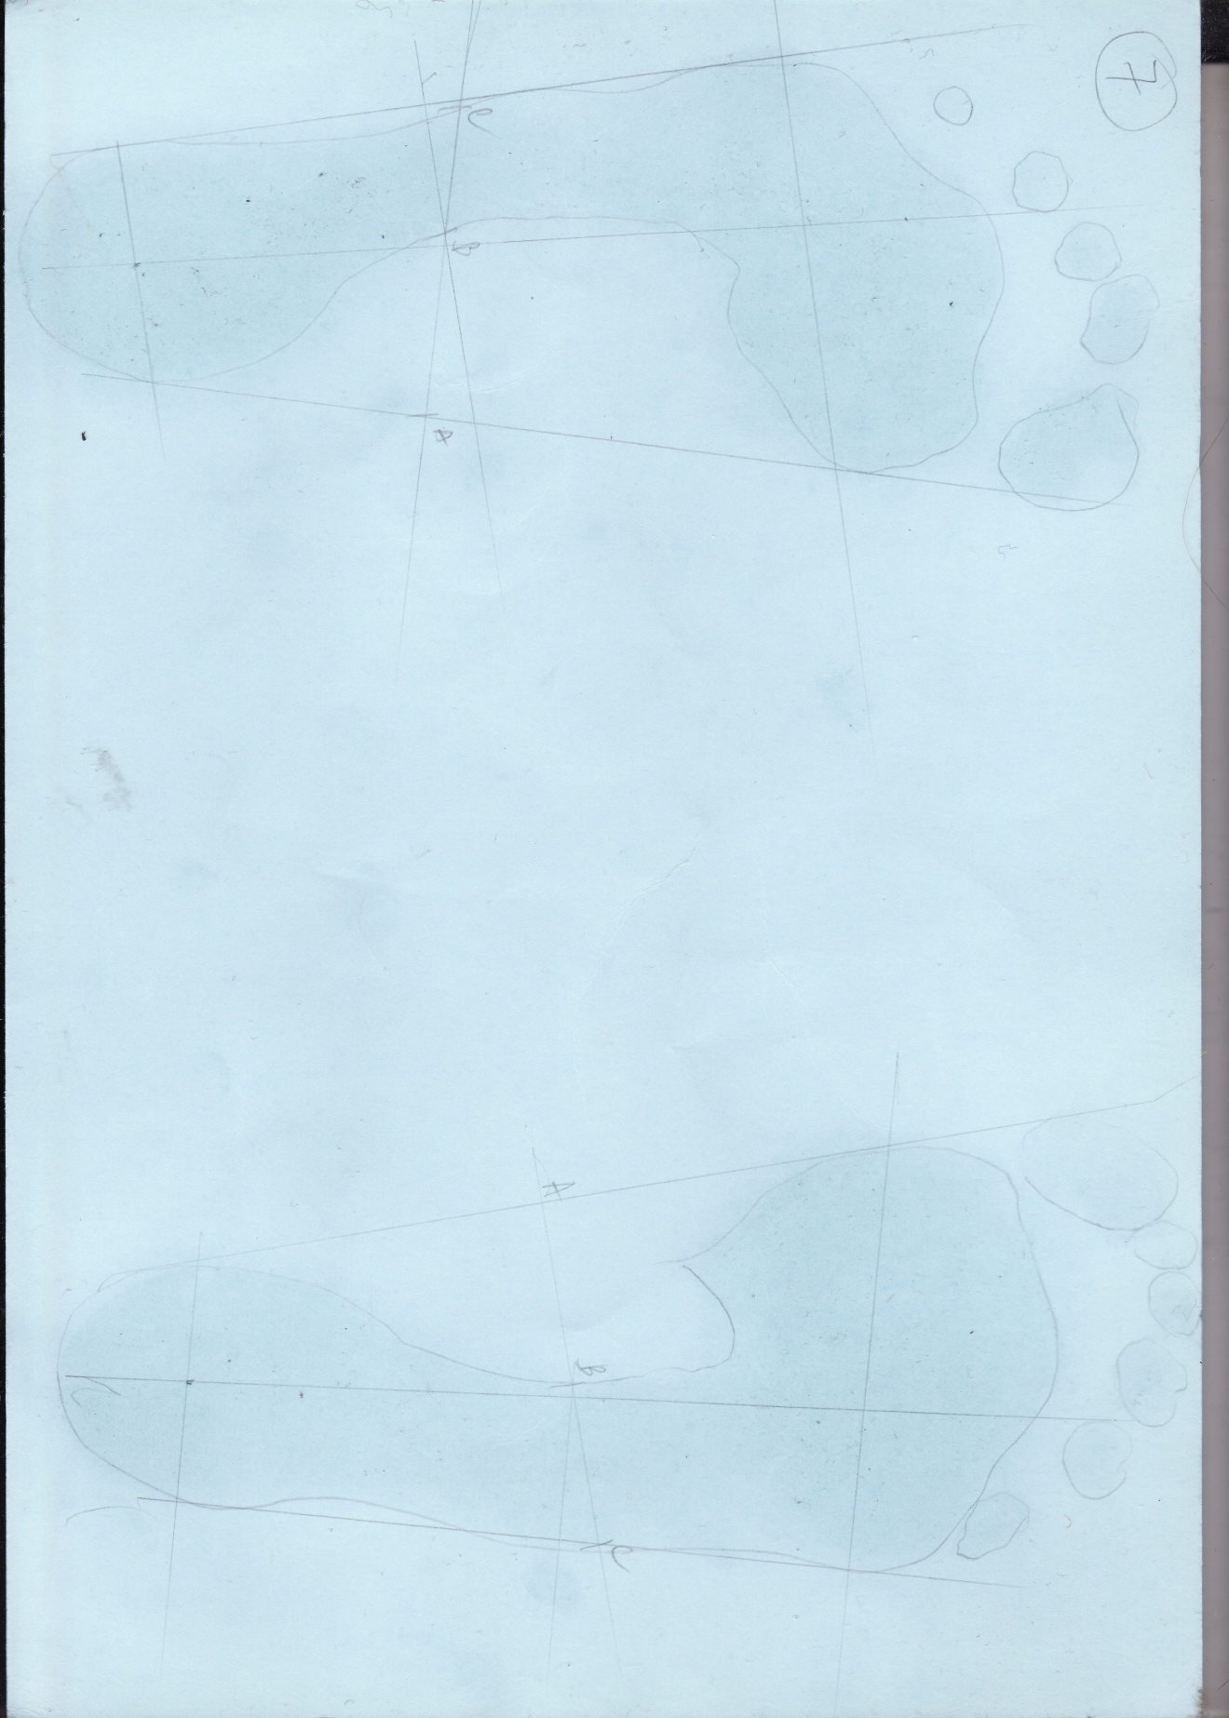
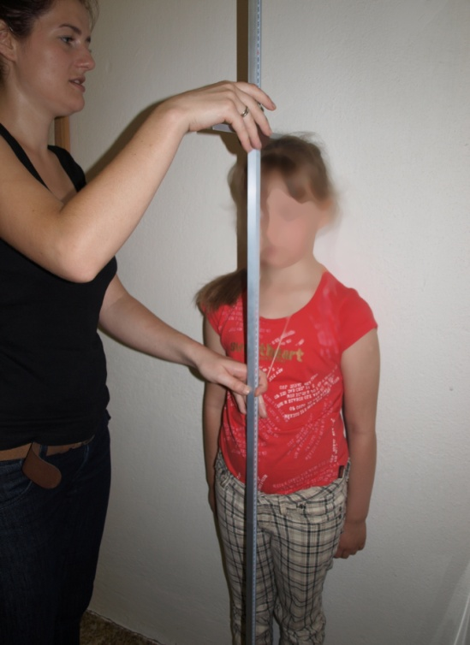
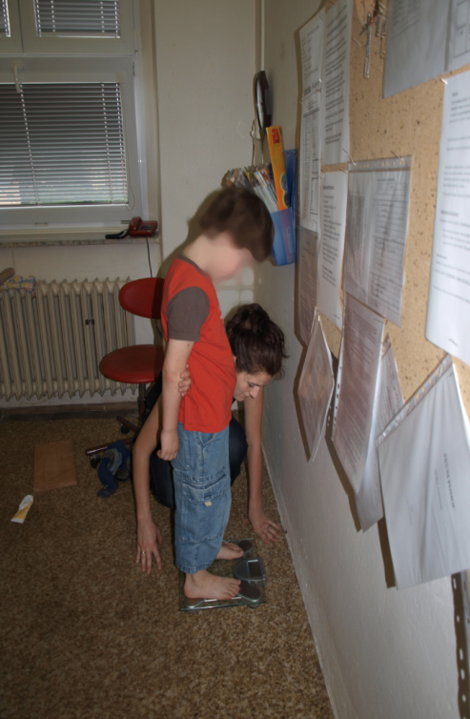
Příloha 3 Fotografický záznam z měření

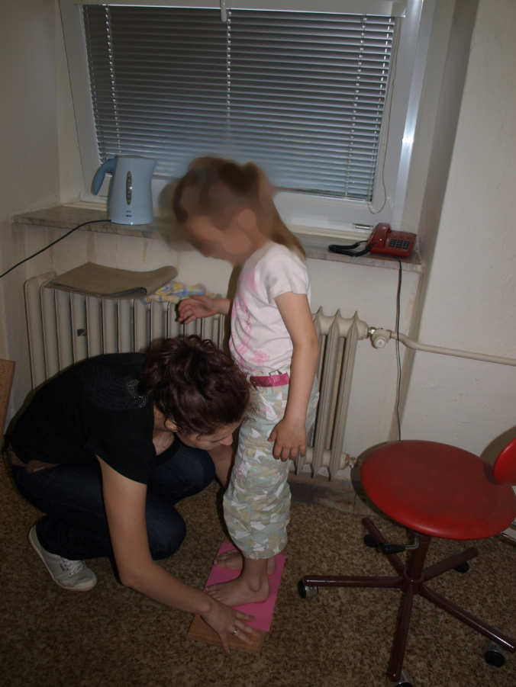
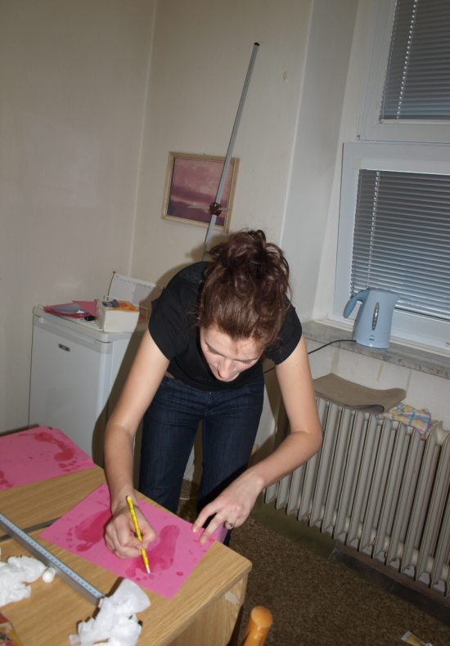

Příloha 4 Ukázka biomechanické stélky pro dítě

ANOTACE

Jméno a příjmení: | Darina Prokschová
Katedra: | Antropologie a zdravovědy
Vedoucí práce: | doc. PaedDr. Miroslav Kopecký, Ph.D.
Rok obhajoby: | 2011
Název práce: | Rozměry nohy a stav klenby nohy u dítěte mladšího školního věku
Název v angličtině: | Foot size and foot arch condition of school aged child
Anotace práce: | Diplomová práce je zaměřena na stav klenby dětí mladšího školního věku a porovnání účinnosti biomechanické stélky a klasické (či jiné ortopedické stélky) na klenbu dítěte mladšího školního věku. Také jsou zde porovnány somatické parametry s referenčními standardy antropologického výzkumu z roku 1990 a CAV 2001. Získané somatické parametry dětí se většinou shodovaly s údaji antropologického výzkumu z r. 1999 a CAV 2001. Otisky nohou dětí byly vyhodnocovány podle tří metod: Chippaux – Šmiřák (Klementa, 1987), Sztriter - Godunov (Kasperczyk, 1998), Mayera (Purgarič, 1994). Téměř u každé metody vyšla účinnost obou porovnávaných stélek srovnatelná, pouze u metody Sztriter-Godunov (Kasperczyk, 1998) se dívkám ZŠ Holešov stav levé nohy většinou pohoršil.
Klíčová slova: | chlapci ZŠ Holešov, dívky ZŠ Holešov, chlapci ZŠ Bystřice p.H., dívky ZŠ Bystřice p.H., tělesná výška, tělesná hmotnost, BMI, délka pravé a levé nohy, šířka pravé a levé nohy, otisky nohy, klenba nohy, zlepšení, zhoršení, stagnace
Anotace v angličtině: | The thesis focuses on the degree of foot arch in children of younger school age, and the relation of the effectiveness of biomechanical and classical (other orthopaedic) insoles upon their foot arches. Also included are comparisons of physical parameters with reference standards of anthropological research from 1990 and CAV 2001. The obtained physical parameters of the majority of children agreed with anthropological research published in 1999 and CAV 2001. The impressions of children’s feet were evaluated according to three methods: Chippaux – Šmiřák (klementa, 1987); Sztriter – Godunov (Kasperczyk, 1998); and Mayer (Purgarič, 1994). Practically all the methods comparably illustrated the effects of both the compared insoles, only the Sztriter – Godunov, (Kasperczyk, 1998), method showed a degree of deteriation in the left foot of the majority of girls from Holešov Primary School.
Klíčová slova v angličtině: | Boys of primary school Holešov(experiment group), girls of primary school Holešov(experiment group), boys of primary school Bystříce p.H.(control group), girl of primary school ( control group), rigt foot, left foot, stature, body weight, BMI, physical parameters,load left foot, load right foot, foot length
Přílohy vázané v práci: | Příloha 1 Záznamový list  Příloha 2 Plantogram probanda  Příloha 3 Fotografický záznam z měření  Příloha 4 Ukázka biomechanické stélky pro dítě
Rozsah práce: | 106
Jazyk práce: | Český jazyk

Experimentální skupina – žáci ZŠ Holešov, kontrolní skupina – žáci ZŠ Bystřice pod Hostýnem,
1.etapa měření – prosinec 2009 , 2.etapa měření – červen 2010
vhttp://www.google.cz/imgres?imgurl=http://nd01.jxs.cz/173/708/0b71261412_37589998_o2.png&imgrefurl=http://adykacer.blog.cz/0811&usg=__3N-cVdueANBhymjT_k65qsFdJ30=&h=640&w=516&sz=224&hl=cs&start=28&zoom=1&itbs=1&tbnid=8UdKJAUnHr6h-M:&tbnh=137&tbnw=110&prev=/images%3Fq%3Dnoha%2Bzan%25C3%25A1rtn%25C3%25AD%2Bkost%26start%3D20%26hl%3Dcs%26sa%3DN%26gbv%3D2%26ndsp%3D20%26tbs%3Disch:1
http://www.ortopedica.cz/pcs/pcs_anatomie-nohy/thumb_5.jpg
http://www.ortopedica.cz/pcs/pcs_anatomie-nohy/thumb_6.jpg
http://files.botyhanak.webdesignia.cz/200000192-a709ea7ffd/1.png
http://cs.wikipedia.org/wiki/Lidsk%C3%A1_noha#Vady_nohy
jirka.tvorime.net/materialy6/ortopedie_dzupova_​skripta.doc)
jirka.tvorime.net/materialy6/ortopedie_dzupova_​skripta.doc)
http://www.budulinek.eu/cache/6f5821ca985eadfd73748fc855d0f872_400-400.jpg
www.lf2.cuni.cz/info2lf/ustavy/okdd/pred/stat.​doc
http://www.lexikon-orthopaedie.com/cont_img_big_0/p_00046.jpg
http://www.ortopedica.cz/pcs/pcs_priciny-nasledky/thumb_9.jpg
http://www.vvdesign.cz/images/plnoha_7.gif
http://www.studiozdravehoobouvani.cz/webadmin/design/images/image/ilustracni/haglundova-pata.jpg
http://www.symbinatur.com/obrazky/texty/1167/1.jpg
jirka.tvorime.net/materialy6/ortopedie_dzupova_​skripta.doc
http://t3.gstatic.com/images?q=tbn:2CQHqwtWnyNK-M:http://blufiles.storage.msn.com/y1prEpeTFsXC4WeoDgh3EtqpiLyDghPmU-S_5vgMir1JfZCWiaoBdPfF--LOXmMDQG2MpiQYFCXoISHNbMurfyZGA?PARTNER=WRITER
http://www.sinortho.sk/op02.htm
http://www.botyhanak.cz/zdrava-chodidla/biomechanika-chuze/
http://www.botyhanak.cz/zdrava-chodidla/biomechanika-chuze
http://www.ojrech.cz/lesny/kompendium/height.h

